# 912数据结构各章考点汇总

目录

912数据结构各章考点汇总 1

1章 绪论 3

时间复杂度计算和比较 3

给出代码分析其时间复杂度 6

第3题 7

递归算法 11

图灵机模型 12

封底估计 13

2章 向量 14

fibonacci查找 14

二分查找 18

插入排序 21

起泡排序 23

归并排序 25

几个排序算法对比总结 26

排序算法总结 27

3章 列表 29

列表的查找 29

比较树模型(CBA) 30

4 章 栈 33

RPN（后缀表达式/逆波兰表达式）求值 33

栈混洗 36

5章 二叉树 39

二叉树 39

Huffman编码 40

二叉树遍历算法 41

层次遍历 42

先序遍历 43

真二叉树 VS 完全二叉树 44

6章 图 45

优先级搜索 45

双连通分量 46

DFS 47

BFS 51

优先级搜索PFS 52

DFS应用——拓扑排序（0出度算法） 53

7章 二叉搜索树 55

BST 二叉搜索树 55

AVL树 58

8章 高级搜索树 61

红黑树 67

2d树/3d树/线段树/2d range树 72

9章 词典 74

除余法 74

线性试探 76

平方试探 77

双向平方试探 79

跳转表 80

开放散列 82

封闭散列 83

基于计数的排序算法 85

桶排序 86

基数排序 87

计数排序 89

10章 堆，左式堆 90

完全二叉堆 90

Floyd建堆 94

左式堆 95

就地堆排序 97

竞标赛树：胜者树/败者树 98

11章 串匹配：KMP，BM算法 101

蛮力算法 101

KMP算法 102

写出一个字符串的next表、改进next表 103

BM算法 104

gs表，ss表的求法 106

蛮力、KMP、EM算法对比 107

12章 排序 108

快速排序 108

快速划分 110

k-选取算法 114

希尔排序（shell） 115

# 1章 绪论

## ****时间复杂度计算和比较****

**知识要点：**

1. 上界，下届，恰好想等三种符号含义搞清
2. 会比较时间复杂度的大小
3. 对于递推式用主定理计算时间复杂度！

4）调和级数求和为：thera(logn)

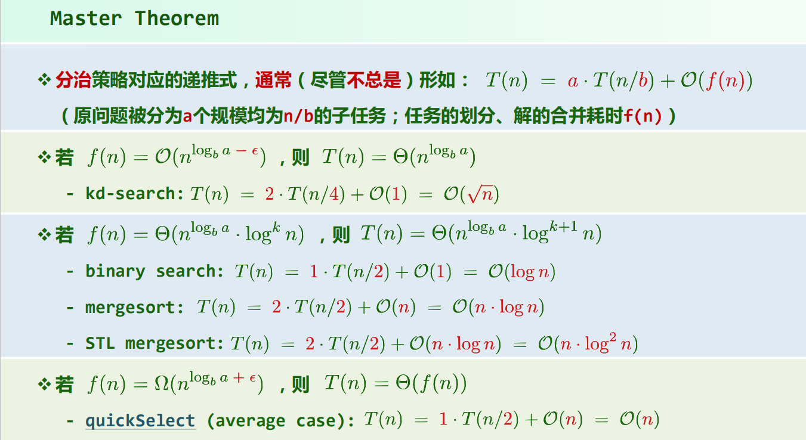

**题目：**

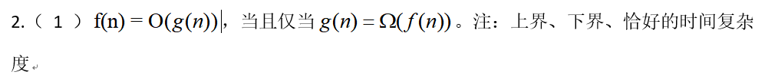

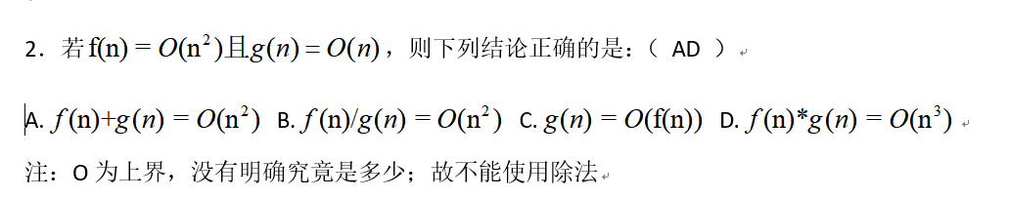

解析：f(n) = O(n^2)只能说明 f(n) <= cn^2，f(n)完全有可能是 1, n, n^2

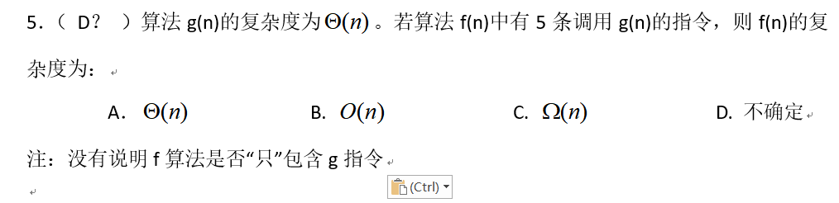



存在c使得：f(n) <= c*g(n)，则一定能推出存在c使得 2^(f(n)) <= c*2^(g(n))

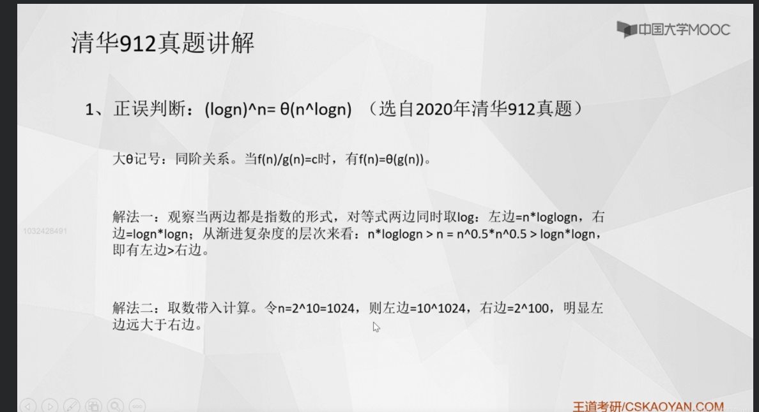

* https://blog.csdn.net/h6h26169i10l34fsgrh/article/details/108290166

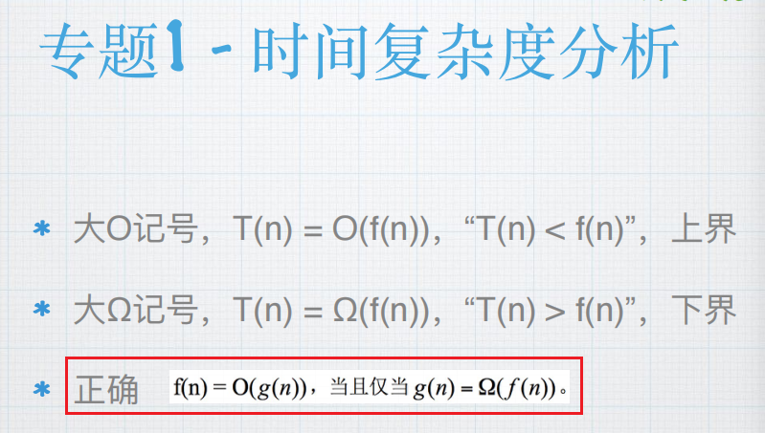

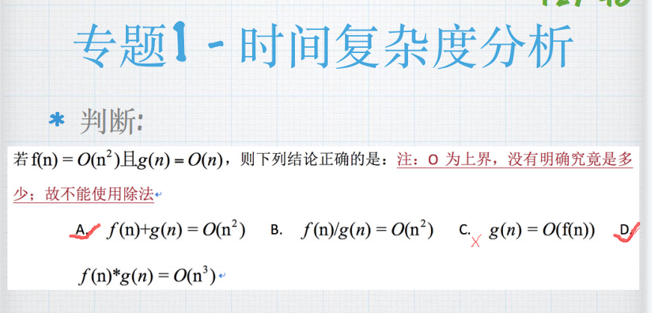

## **给出代码分析其时间复杂度**

**【习题1-32有很多例子！自己理解】**

**知识要点：看【习题1-32】**

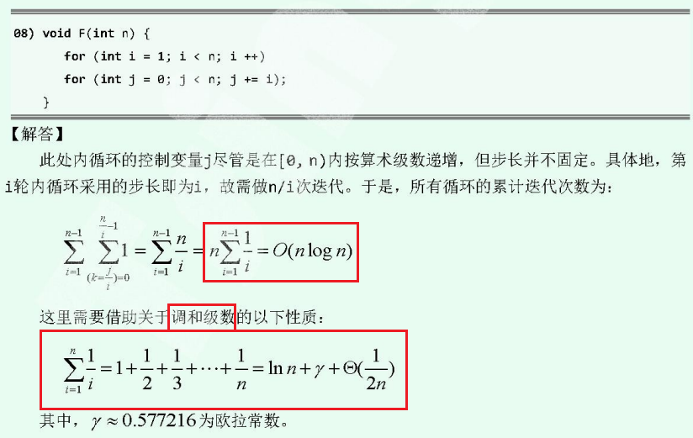

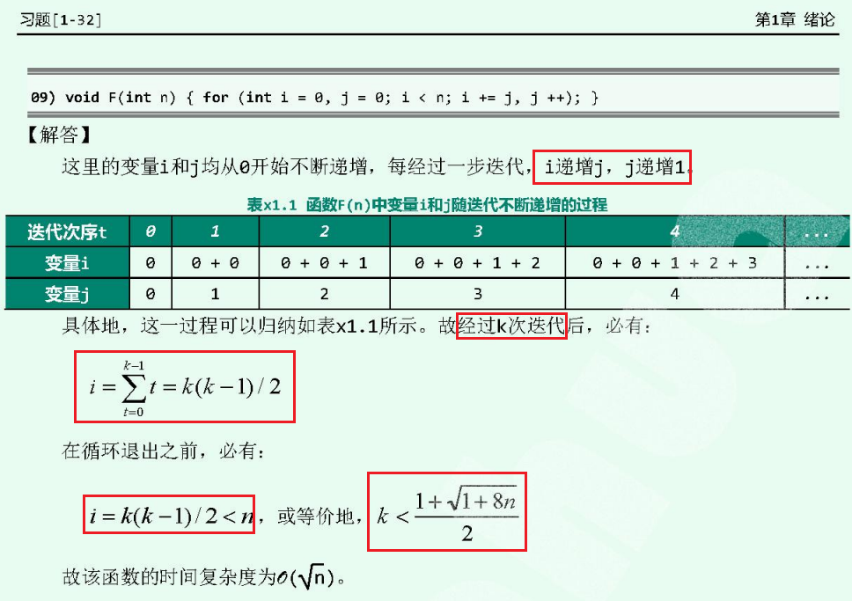

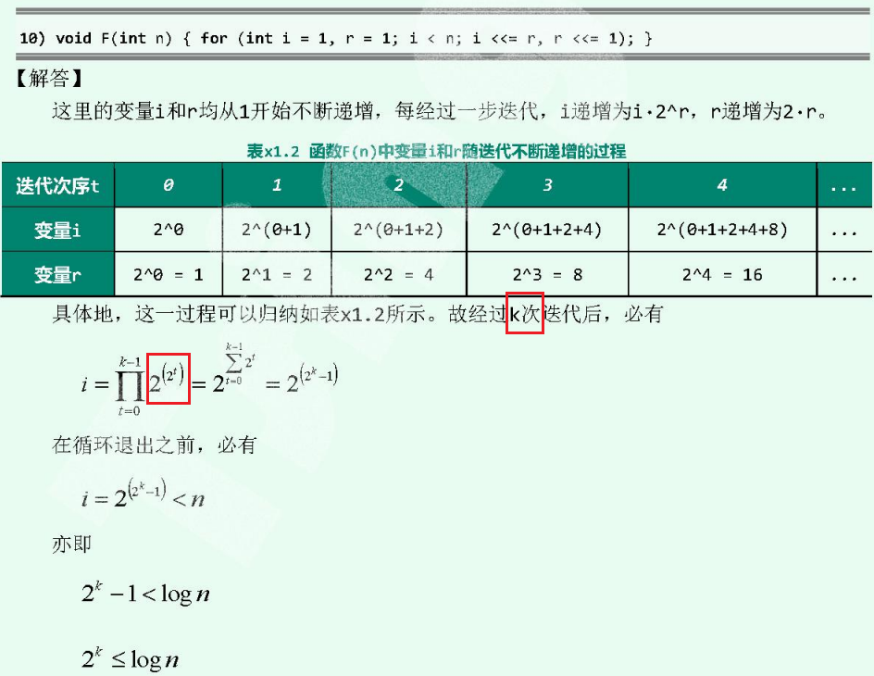

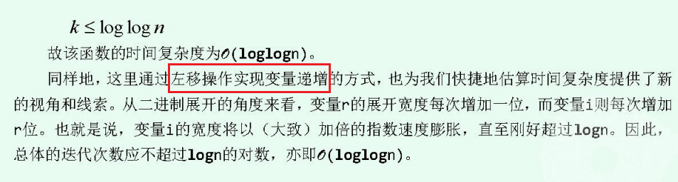

**题目：**

第3题 **估计以下函数F(n)的复杂度（假定int类型字长无限，且递归不会溢出）**

|  |  |
| --- | --- |
| void F(int n) //O( sqrt(n) )  {  for (int i = 0, j = 0; i<n; i+=j, j++);  } | void F(int n) //O(loglogn )  { //同理第一题：改+1为乘2  for (int i = 1, r = 1; i<n; i<<=r, r<<=1);  } |
| void F(int n) //O( nlog(n))  { // 调和级数  for (int i=1; i<n; i++)  for (int j=0; j<n; j+=i);  } | void F(int n) //expected-O(n)  {// 级数求和（注意这里不能只是Log^2n，因为最外层循环已经占了O(n)）  for (int i=1; i<n; i++)  if(0 == rand()%i)  for (int j=1; j<n; j<<=1);  } |
| void F(int n) //O(log*n )  { // 讲义原题  for (int i=1; i<n; i=1<<i);  } | void F(int n) //O(1.618^(logn)) = O(n^0.694)  { // 转乘法为加法，fibonacii  return (n<4) ? n : F(n>>1)+F(n>>2);  } |
| int F(int n) //O(2^n)  { // 再回头看F，F = G(2, G(2, G(2, …, G(2, 1)))  return (n==0) ? 1 : G(2, F(n-1));  }  int G(int n, int m)  { // 先分析G, G = O(m), G(n, m) = n * m  return (m==0) ? 0 : n+G(n, m-1);  } | int F(int n) //O(n^2)  {// 再分析F，G((n-1)*(n-1)) = O((n-1)^2)  return G(G(n-1));  }  int G(int n)  {// 先分析G，G=O(n), G(n) = n*n  return (n==0) ? 0 : G(n-1)+2*n-1;  } |

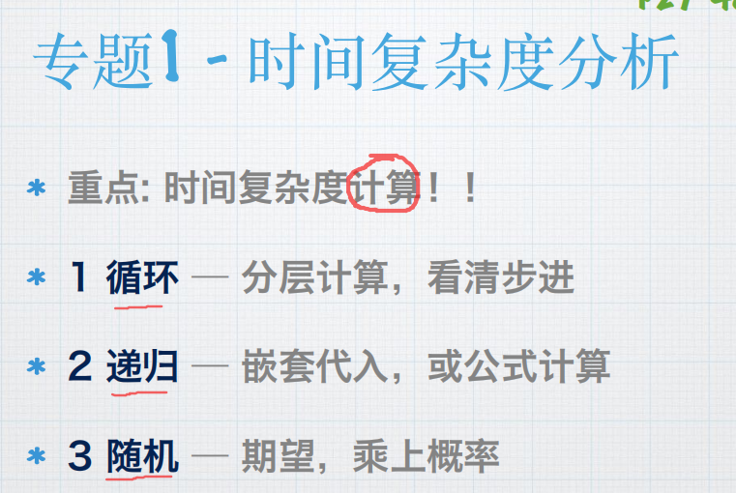

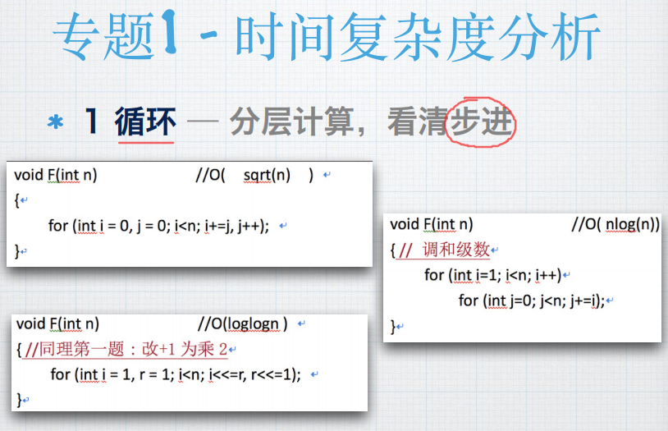

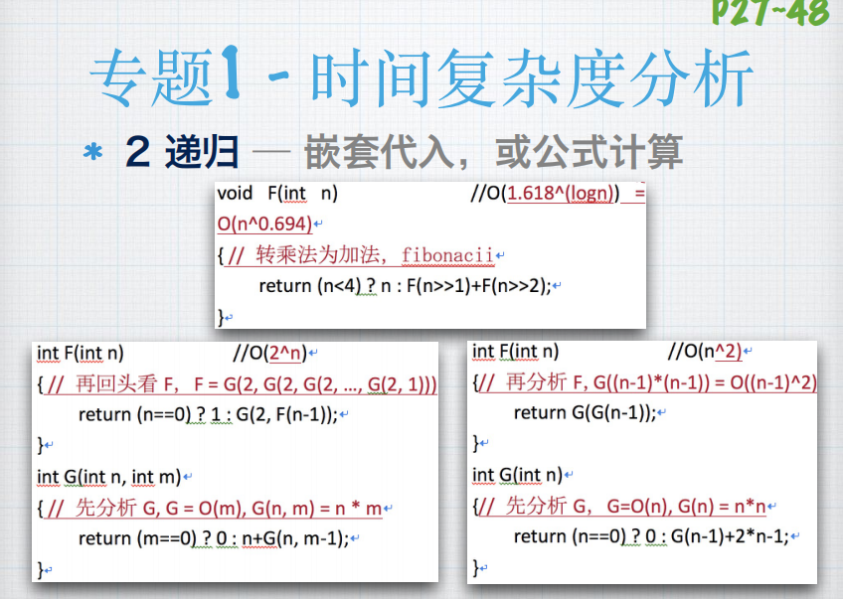

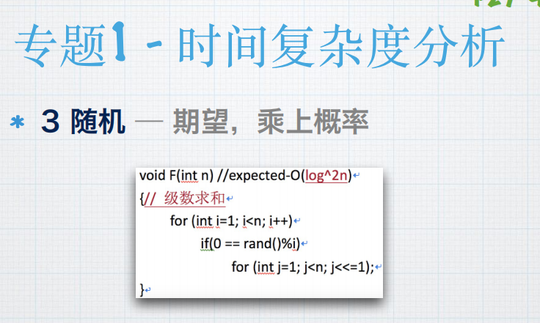

## 递归算法

**知识要点：**

1. 几个应用问题：总和最大区段、最长公共子序列

**题目：**

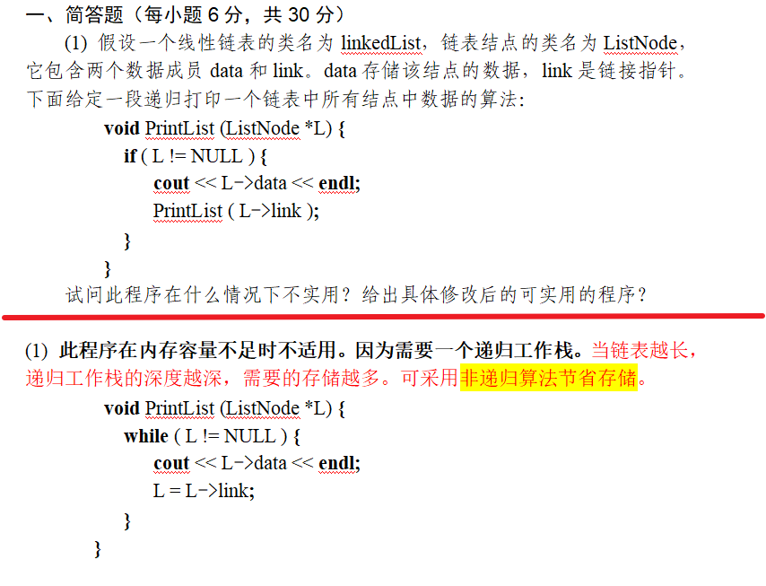

解析：递归算法使用的是栈，递归深度越大栈越深，占用内存越多

## 图灵机模型

**知识要点：**

**题目**

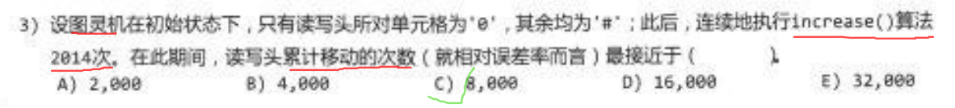



## 封底估计

**知识要点**

**题目**



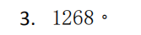

# 2章 向量

## ****fibonacci查找****

**知识要点：**

1）fibonacci查找在常熟意义上性能最优，比二分查找的平均查找长度（包括成功查找和失败查找长度）要短

2）成功平均查找长度S和失败平均查找长度F的关系: (S+1)*n = F*(n+1)【习题2-18】

1. Fib(k)-1长度的有序向量，做fib查找，比较次数最多为：k-1【自己举例子】
2. 平均查找长度计算：重点是先找到轴点！
3. 当节点数为n=fib(k)-1时，比较次数：平均成功查找长度计算？、平均失败查找长度n(k-1)/(n+1)、至多比较次数k-1

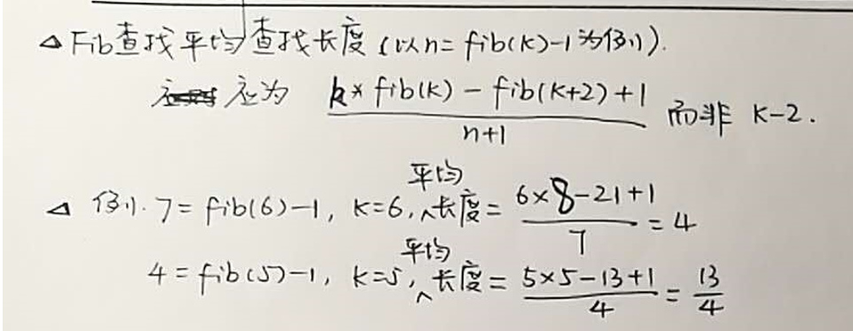

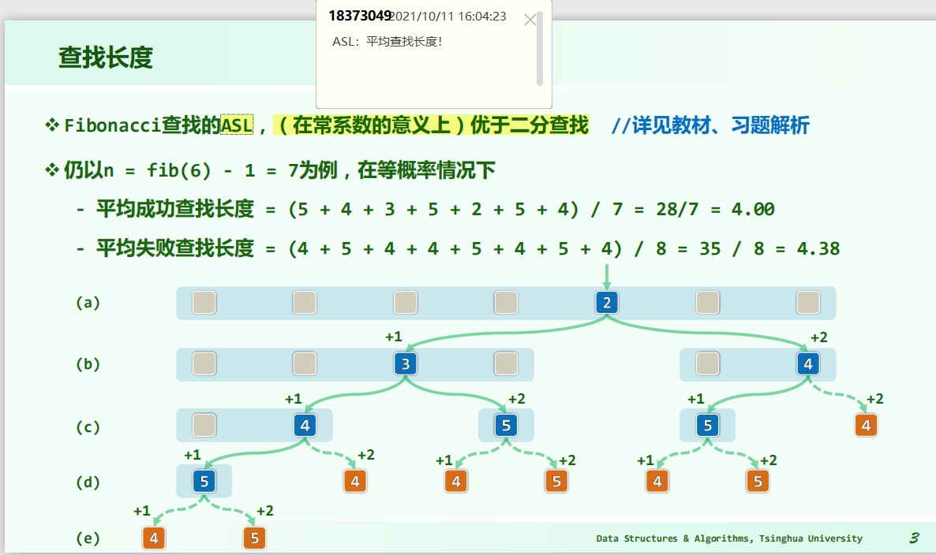

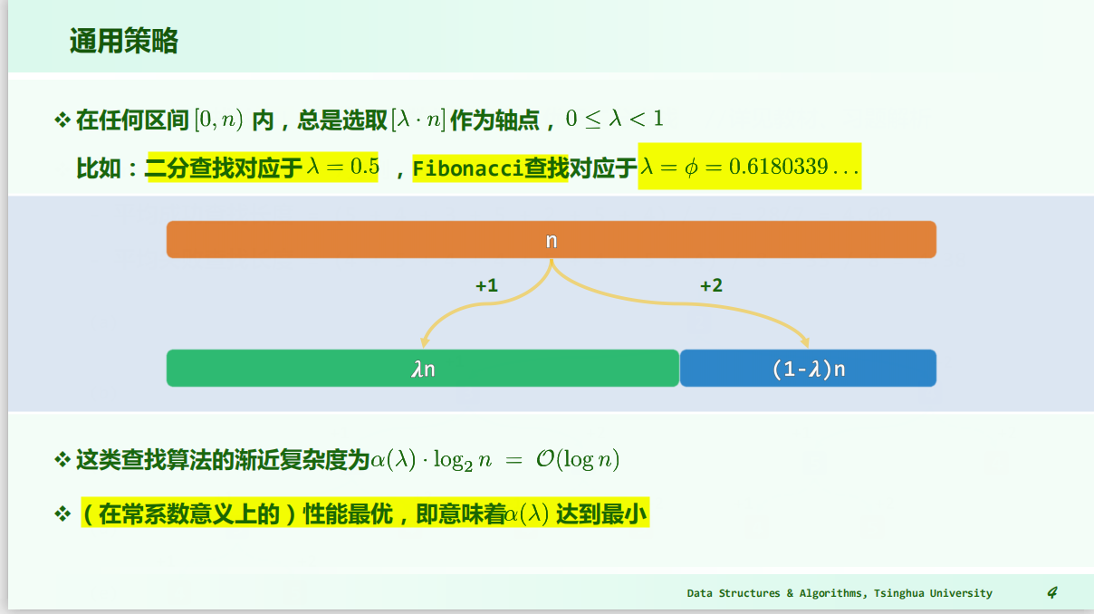

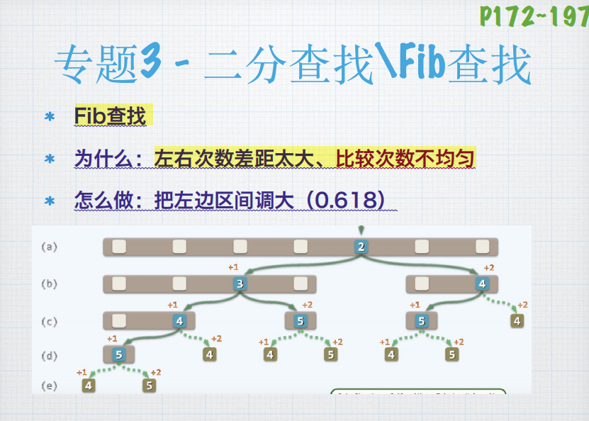

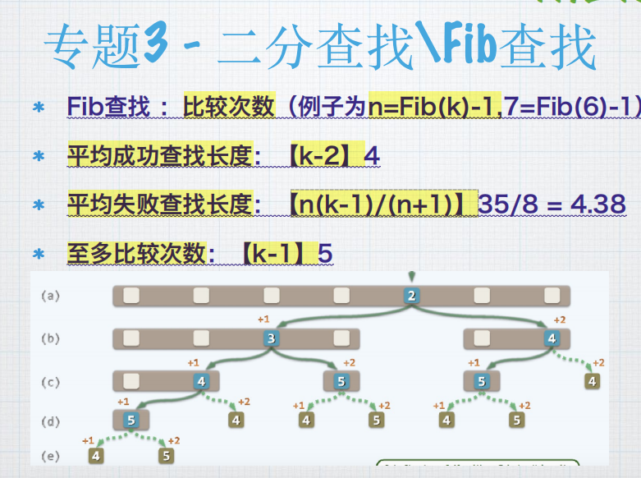

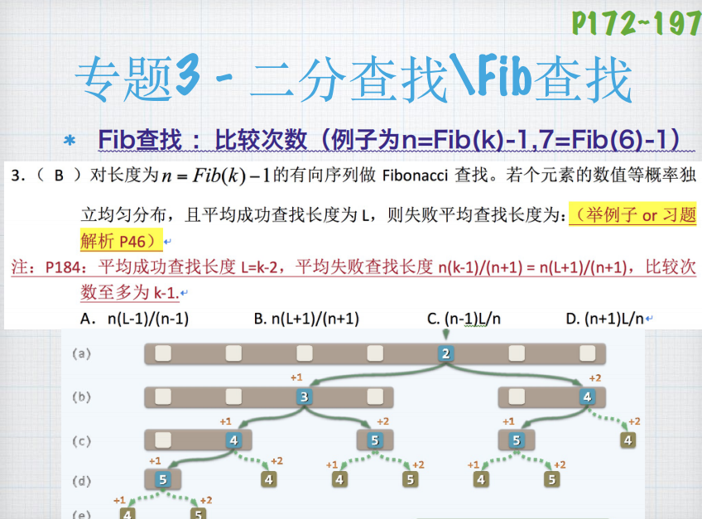

**题目**

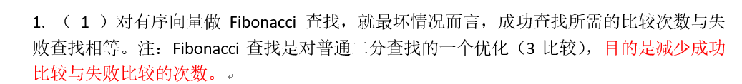

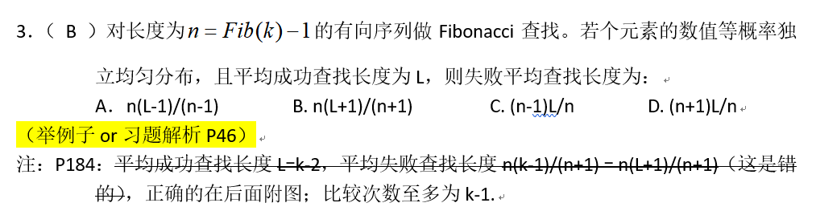

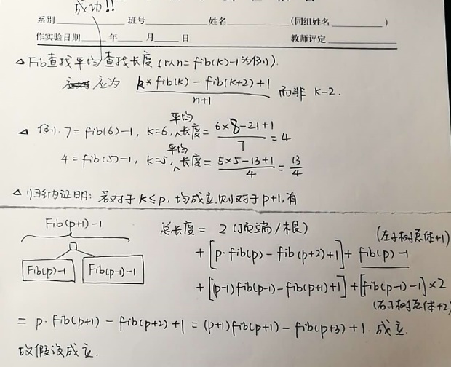

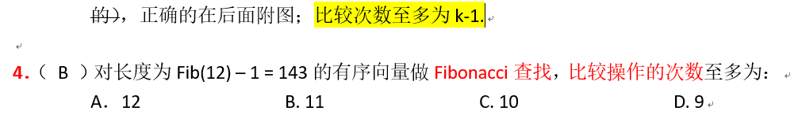

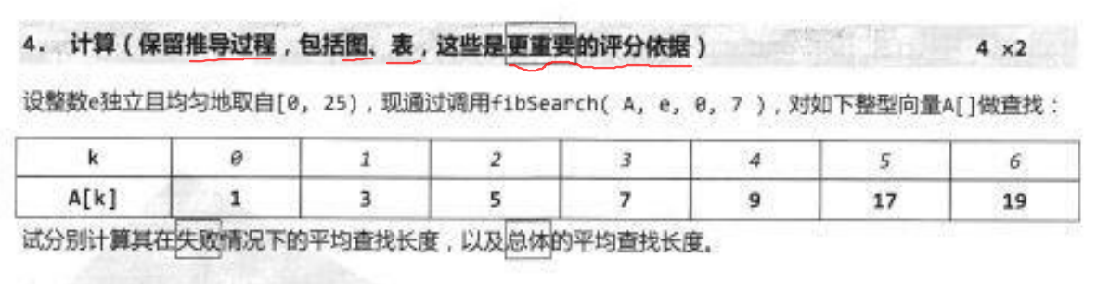

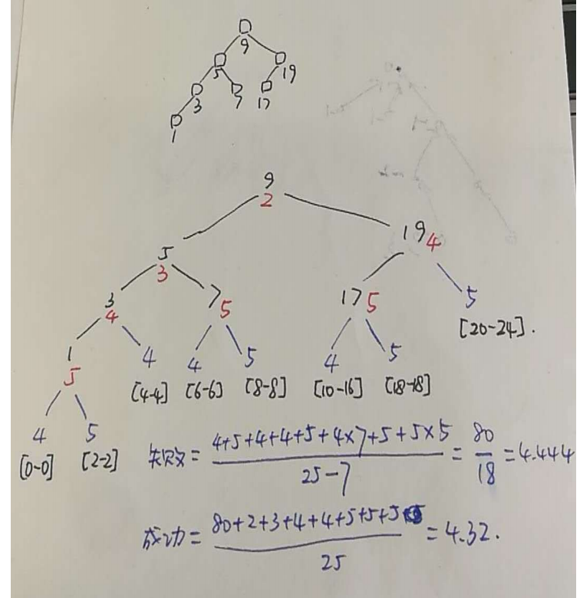

## 二分查找

**知识要点：**

1. 有三个版本
2. 平均成功/失败查找长度计算！
3. 平均成功查找长度计算：从中间位置，往左一次比较次数+1，往右一次比较次数+2，首先计算出所有元素的成功查找长度，然后乘以各自的概率，得到平均成功查找长度
4. 平均失败查找长度计算：失败节点都是外部节点！！！在所有叶节点成功查找长度的基础上，向左+1，向右+2

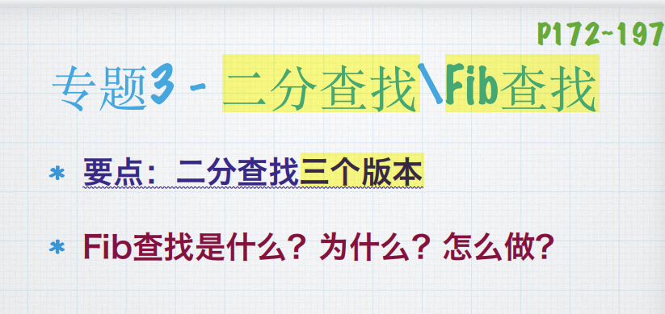

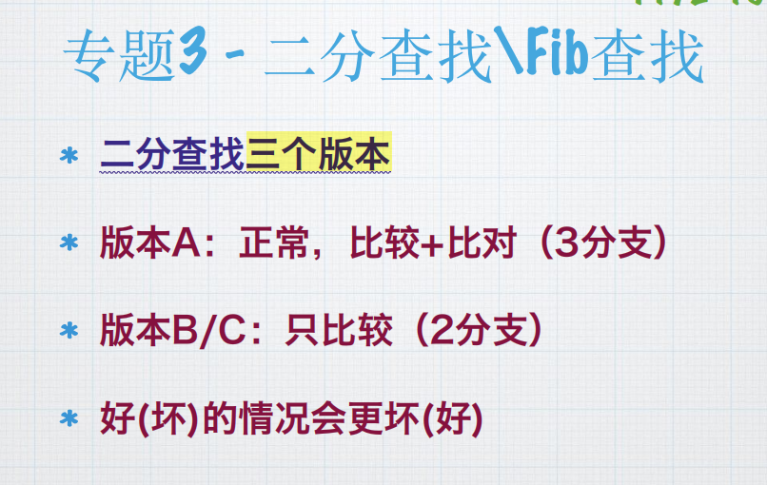

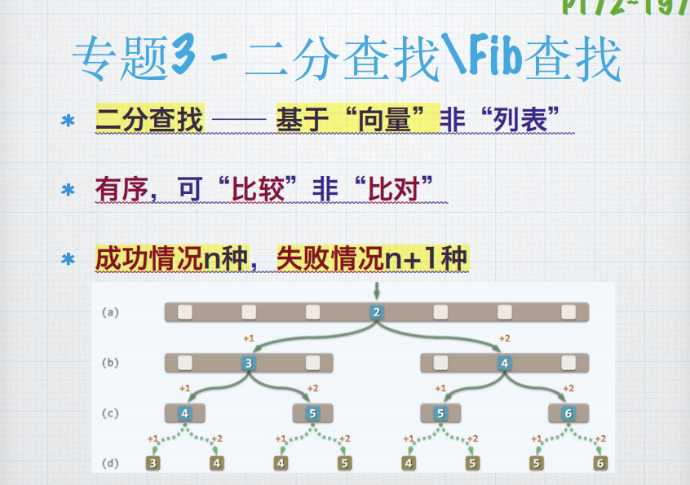

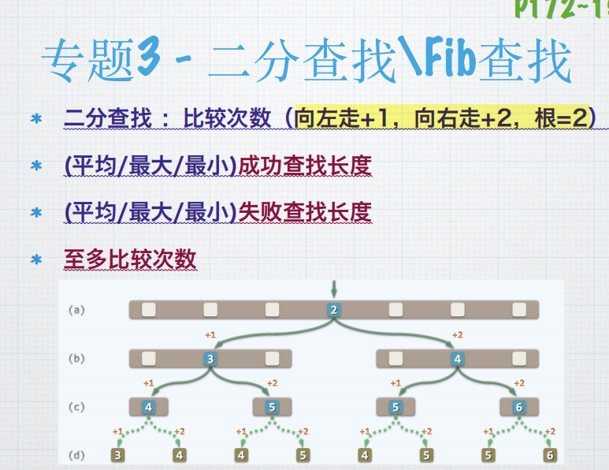

**题目：**

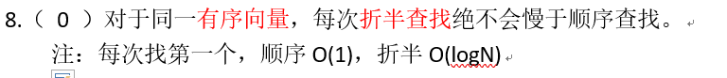

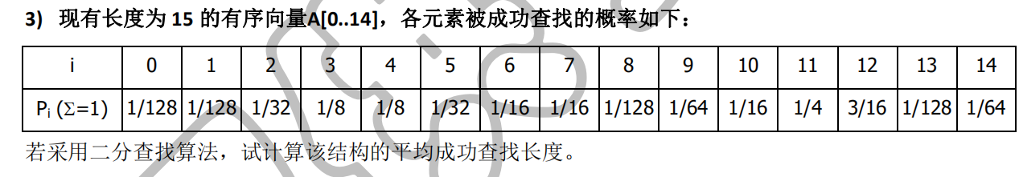

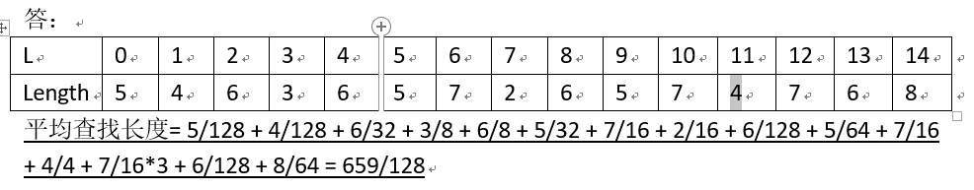

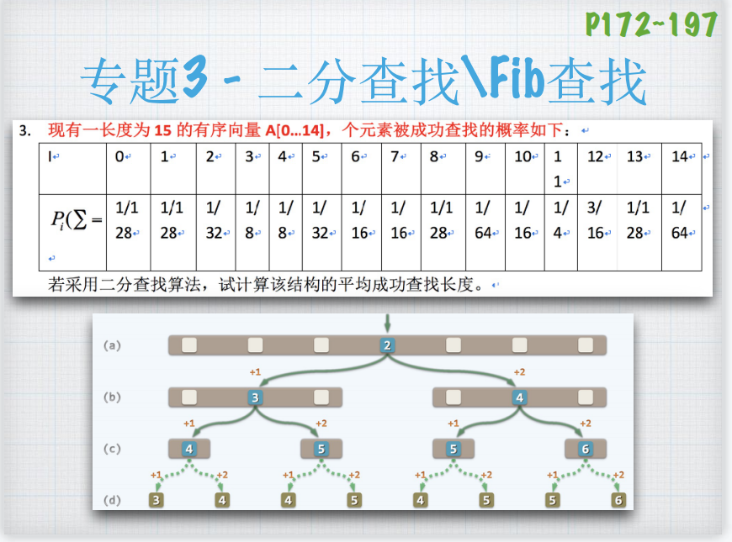

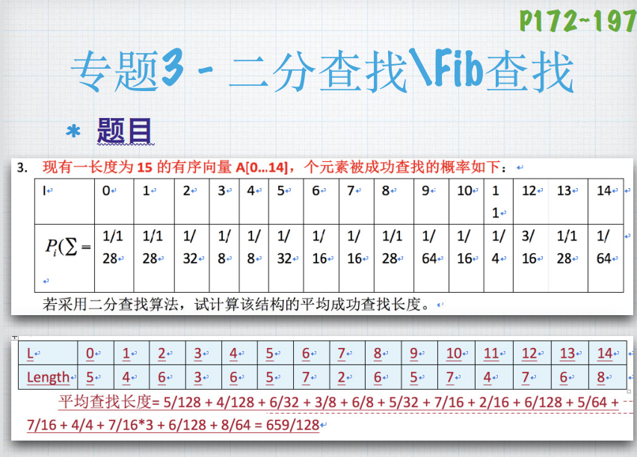

* 自己要会手动计算二分/fib查找的平均成功/失败查找长度！

## **插入排序**

**知识要点**：

1. 从无序后缀中选择第一个插入到前面有序的向量中。
2. 输入敏感算法，最好：O(n)； 最坏时间复杂度O（n^2）
3. 稳定算法
4. 可以用向量或者列表实现
5. 与逆序对的关系：时间复杂度是O(n+I), O(I) 表示逆序对的数量也就是所需的比较次数 ，O(n)是移动数目【习题3-11】
6. 插入排序过程中有期望O(logn)个元素无需移动‘

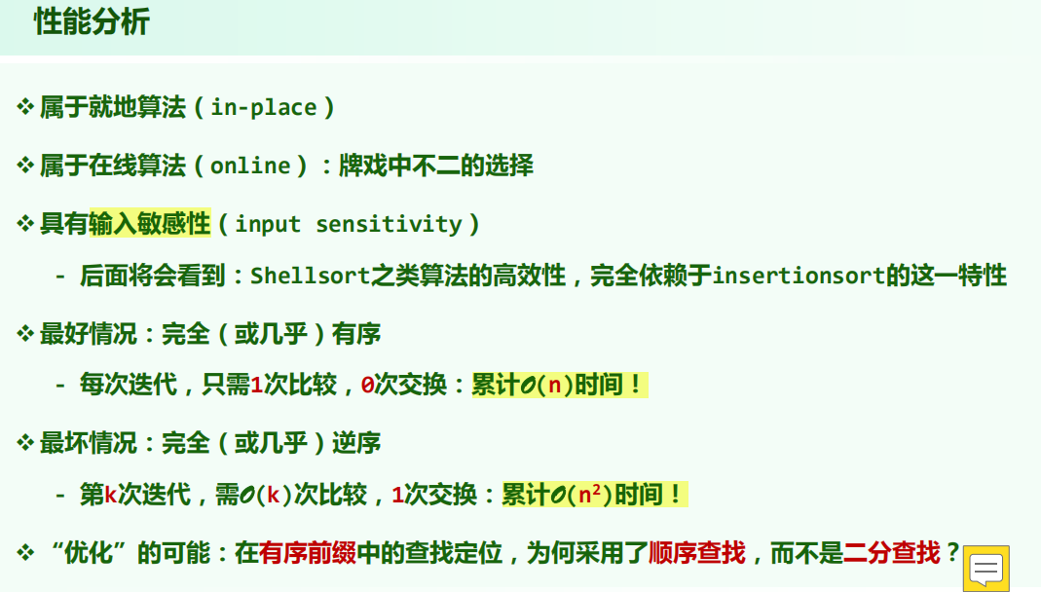

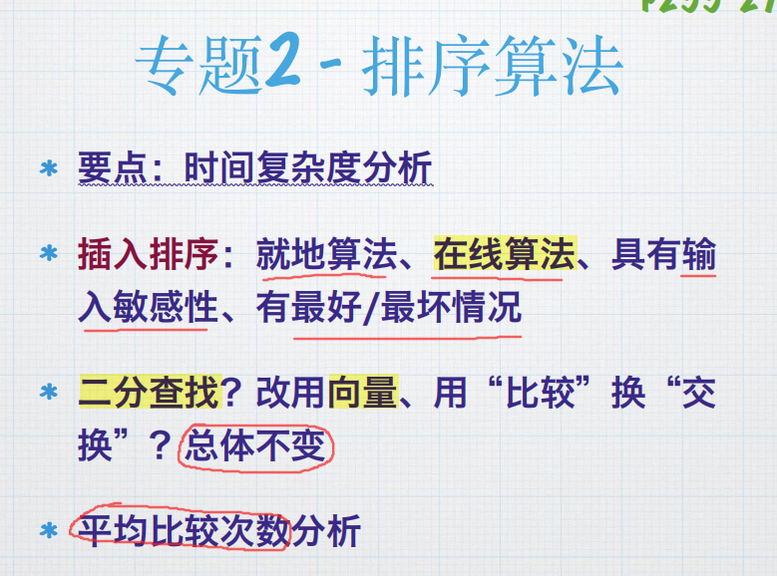

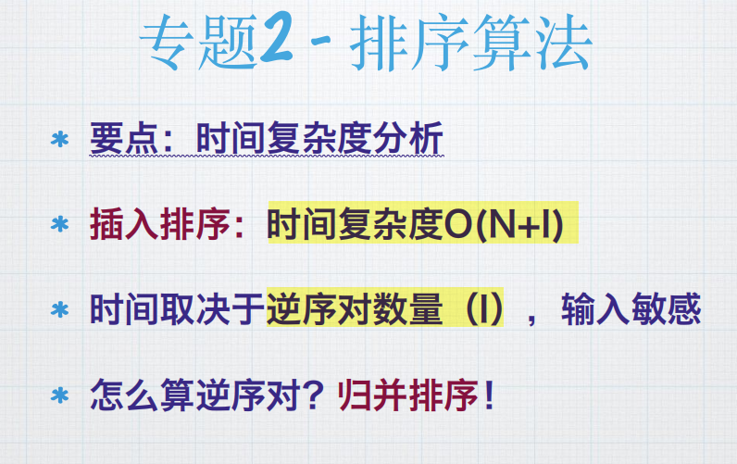

**题目**：

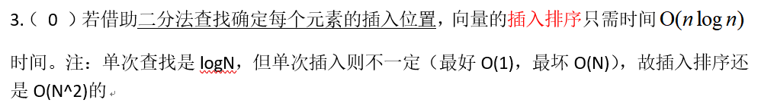

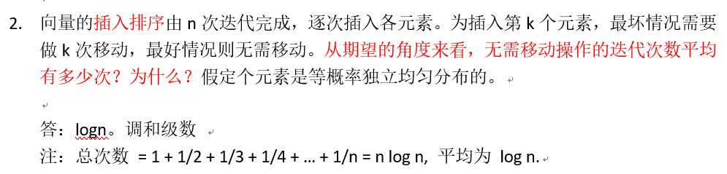

来自习题3-10(c)

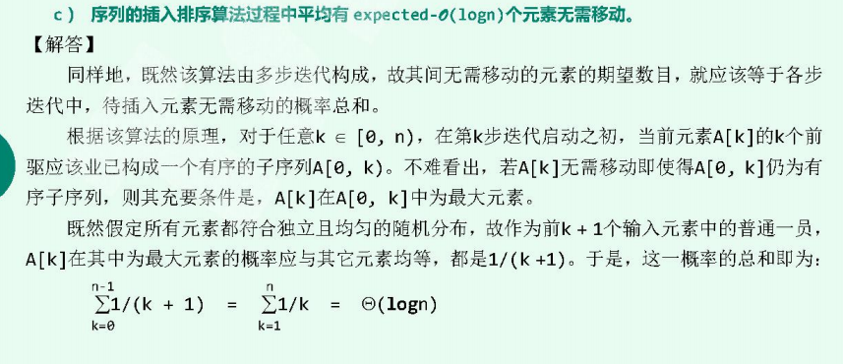



每一小段分别排序O(h^2) 一共k小段，所以是O(k*h^2)



## **起泡排序**

**知识要点**

1. 逆序对的数目变化！
2. 习题解析上几个关于起泡排序的结论要理解
3. 最好时间复杂度：；最坏：

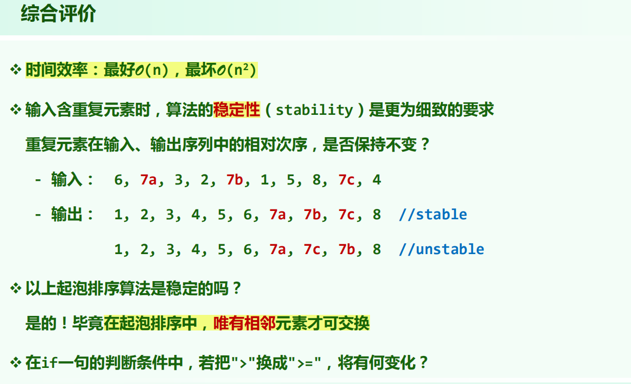

**题目：**



可能不变

1. **选择排序**

**知识要点**

1. 每次从前缀中选择一个最大的放到后缀中
2. 最好/最坏时间复杂度都是n^2
3. 稳定
4. **比较次数、交换次数**：选择排序与起泡排序相比，比较次数相同(都是O(n^2))，但是选择排序交换次数少（起泡排序有O(n^2)次交换，但是选择排序只有O(n)次交换【因为选择排序，每选择一个最大的，才交换一次，做多交换n次】）
5. 选择排序与循环节的关系

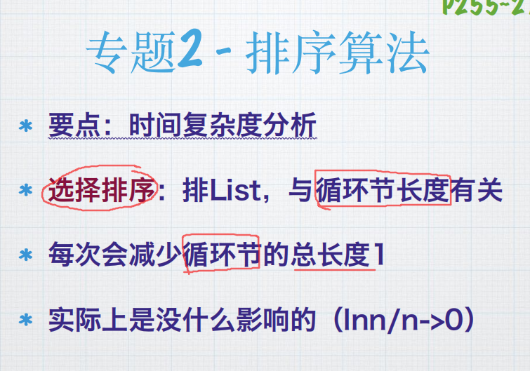

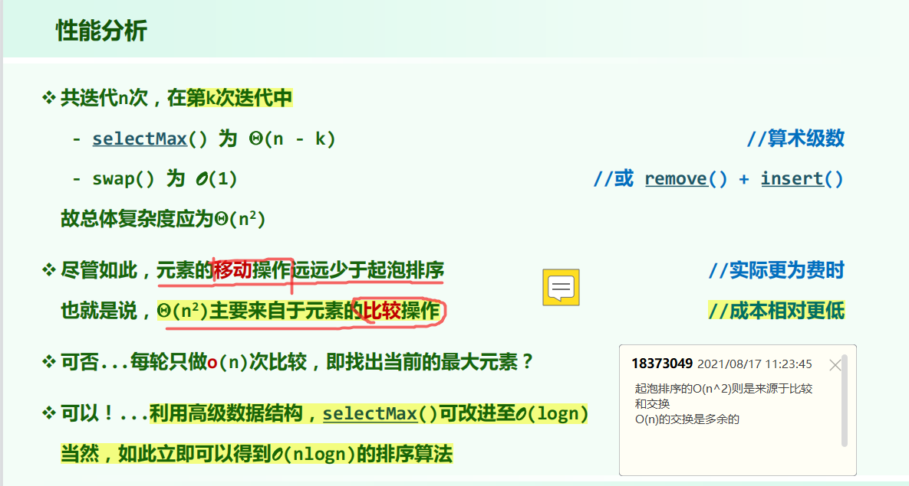

**题目**

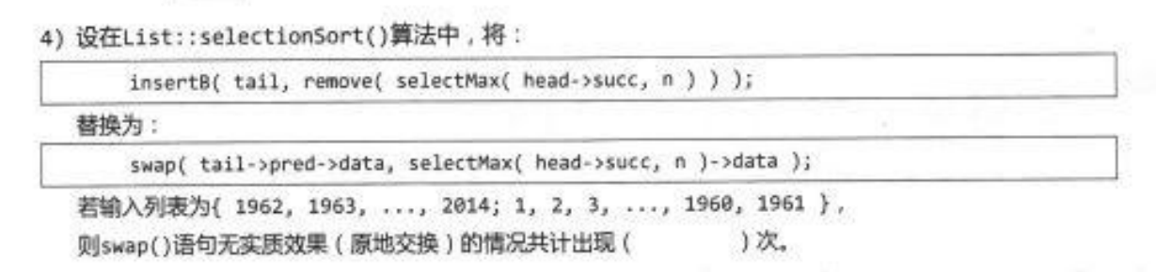

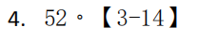

习题3-14：**循环节**

首先找到1的秩为：53

所以一共有53个循环节（每个循环节的长度为2014/53 = 38）

优化发生的总次数：53 – 1 = 52

## 归并排序

**知识要点**

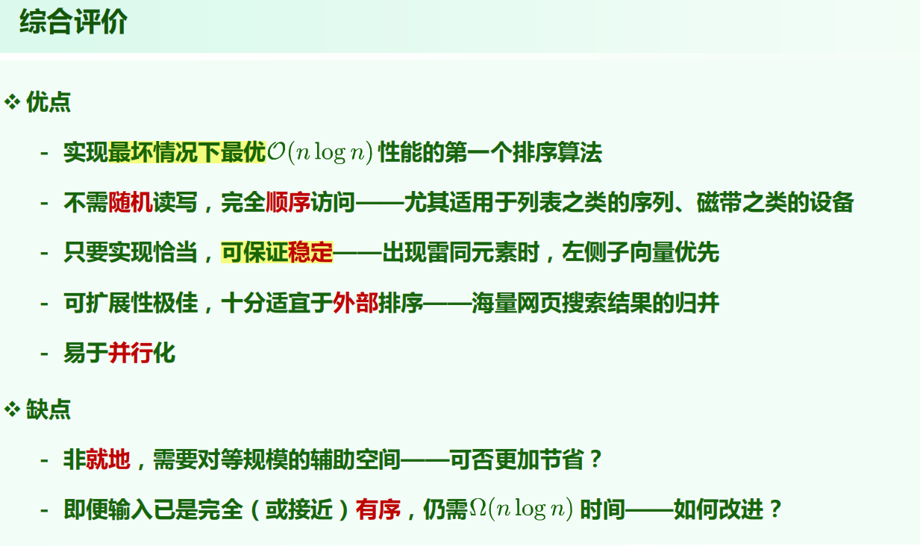

## 几个排序算法对比总结

归并、起泡、插入、选择

1. 各自最好/最坏时间复杂度
2. 是否稳定

|  |  |  |  |  |  |
| --- | --- | --- | --- | --- | --- |
| 算法 | 最好 | 最坏 | 平均 | 是否稳定 | 其他 |
| 起泡 | n | n^2 |  | 稳定 |  |
| 插入 | n | n^2 |  | 稳定 | 就地算法/在线算法/输入敏感 |
| 选择 | n^2 | n^2 |  | 稳定 |  |
| 归并 | O(nlogn) | O(nlogn) | O(nlogn) | 稳定 |  |

**题目：**

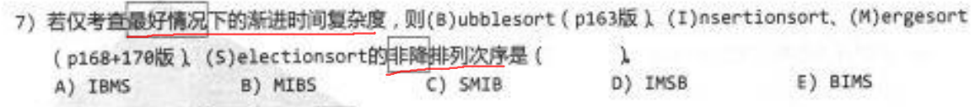

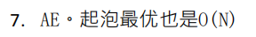



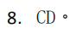

## 排序算法总结

知识要点：

起泡排序、选择排序、插入排序、归并排序

1. **比较次数、交换次数**：选择排序与起泡排序相比，比较次数相同(都是O(n^2))，但是选择排序交换次数少（起泡排序有O(n^2)次交换，但是选择排序只有O(n)次交换【因为选择排序，每选择一个最大的，才交换一次，做多交换n次】）
2. **最好情况**：插入排序最好情况下比选择排序快，插入排序是输入敏感的最好情况是O(n)，选择排序的选择时间是固定的，最好情况也是O(n^2)
3. **最好情况：**冒泡排序最好情况也比选择排序快
4. **选择排序：**最好最坏都是O(n^2)时间复杂度

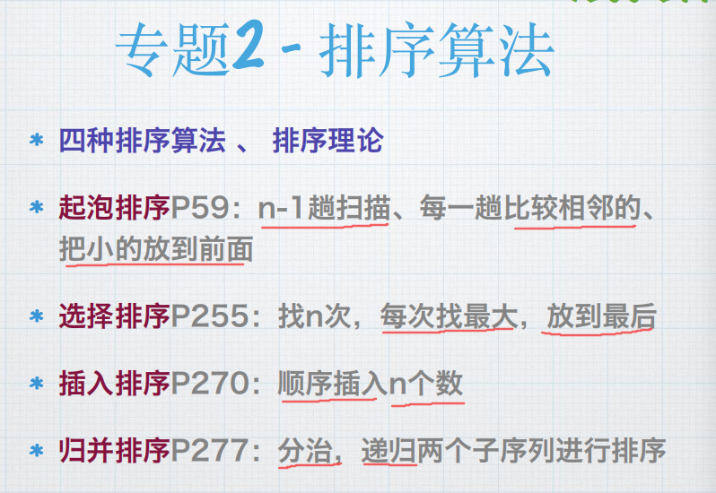

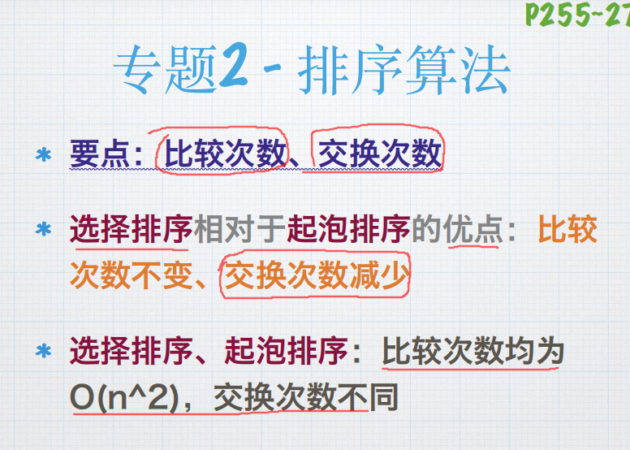

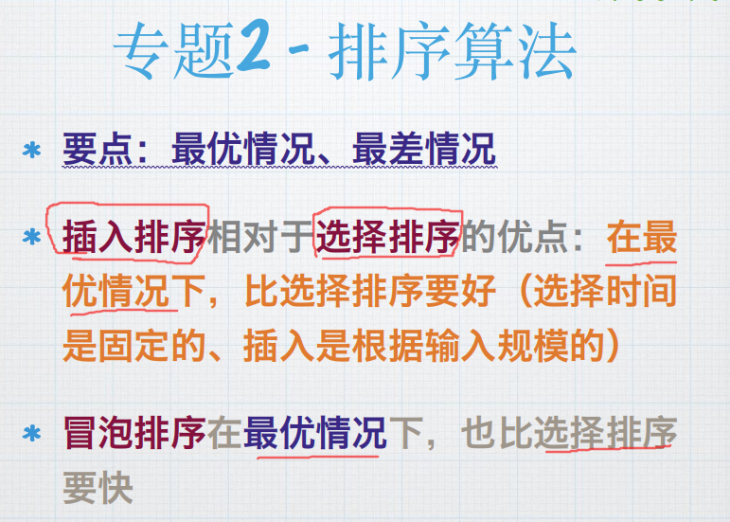

题目：

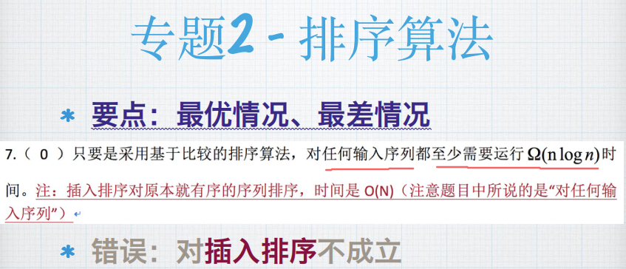

* 插入排序是输入敏感的，最好n，最坏n^2

# 3章 列表

## **列表的查找**

**知识要点**

**1）列表是循位置访问（循链接访问），查找效率O(n), 插入效率O(1)**

**2) 与向量的循秩访问刚好相反**

**题目**



## 比较树模型(CBA)

**知识要点：**

1. CBA式的算法，树高代表比较次数；比较树中，叶节点代表的是所有可能的输出结果，假如一共有**N种输出结果**，那么**树高h 大于等于 log2(N)**； 而树高就是最坏情况下需要的比较次数（根节点树高为0，叶节点树高为h，所以经过h次中间节点[包括根节点]的比较可以到达一个叶节点，即一个输出结果）
2. 比较树模型应用到排序中就是：n个元素排序结果一共有n!种情况，那么就有n!个叶子节点，树高h>= log3（n!） = Ω(nlogn) 【因为 log(n!) = Ω(nlogn)】
3. CBA排序最坏情况下的时间复杂度**下界**是 Ω**(nlogn)**，
4. 还有很多不是CBA的排序算法，其时间复杂度可以突破这个下界（桶排序，基数排序，计数排序等）

**题目：**

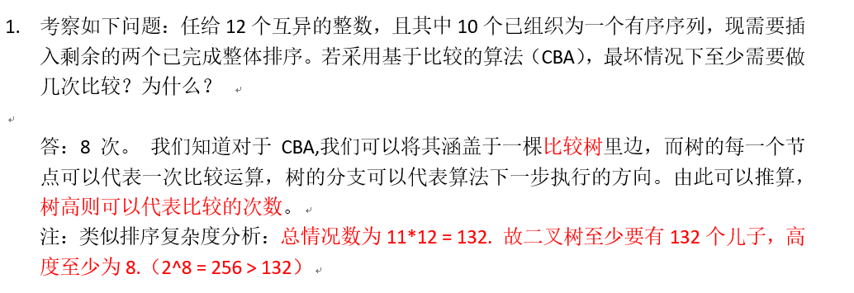

解析：

本题中12个互异的整数，10个已经有序，那么所有可能的结果是：11*12（因为将第一个无序的数插入有11种位置，第二个再插入的时候有12种位置）

那么该比较树中叶子节点的个数至少是：11*12=132，

比较树的树高h >= log_2(132)，所以h>=8（树根高度为0）， 所以最坏情况下要比较8次才能到达一个叶子节点

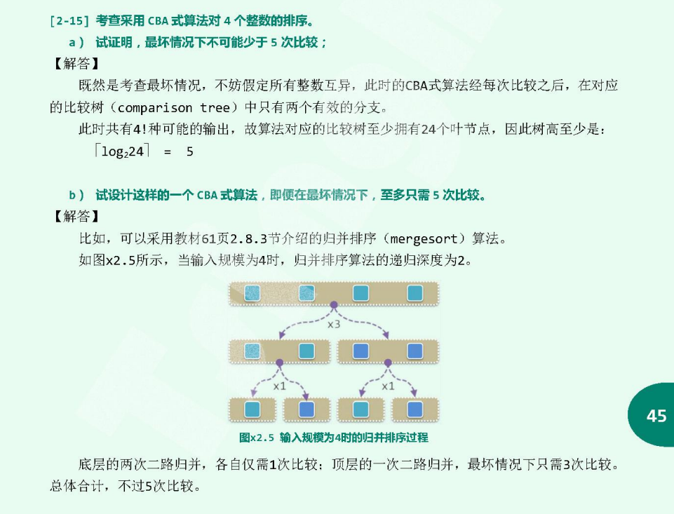

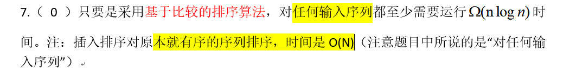

错在：对任何输入序列



**习题解析[2-40]**

**普通比较**：n-1次找到最大者，n-2次找到次大者；共需要2n-3次比较

**改进算法：**分而治之，

将原向量划分为两个长度相等的子向量，分别在两个子向量中递归求解各自的最大者和次大者，然后只需要两次比较就可能得到全局的最大者和次大者；

假设前一个子向量的最大者、次大者分别为a1, a2；后一个子向量的最大者和次大者分别为b1，b2；那么全局的最大者为 max(a1,b1) 不妨设等于a1，那么次大者就是 max(b1,a2)

T(n) = 2*T(n/2) + 2 🡪 T(n) = (3n/2)-2

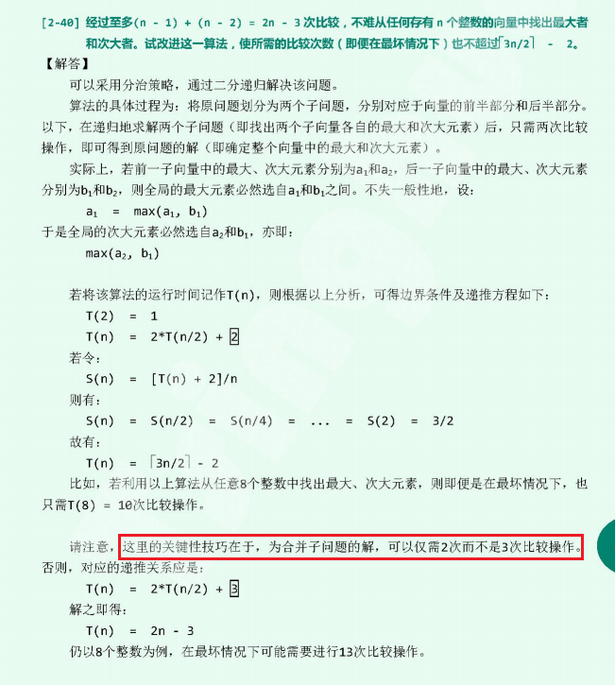



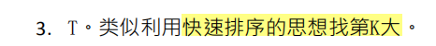

# 4 章 栈

## ****RPN（后缀表达式/逆波兰表达式）求值****

【重点，重点练习】

**知识要点**

1. 后缀表达式使用两个栈（操作数栈，操作符栈）求值，要会算法流程
2. 会对具体的RPN求值！！
3. 中缀表达式转成RPN！也要会对具体例子求值 ---》 P98有简单的手工转化法【转换后操作数相对次序不变，操作符在RPN中的次序恰好就是其对应的操作数已经就绪且该运算可以执行的顺序】
4. （中缀）表达式求值算法：栈顶运算符top优先级 < 当前字符串中操作符x优先级的时候，x入栈
5. 操作符的种类：+ - * / ^ ! ( )，优先级从小到大：+ * ^；+/-和+/-都是大于；只有()是等于

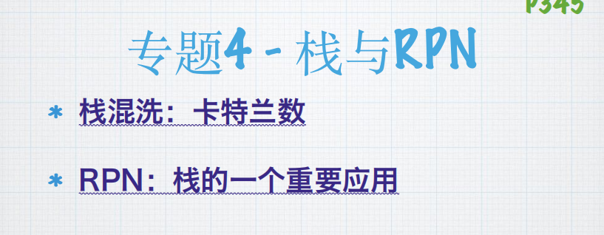

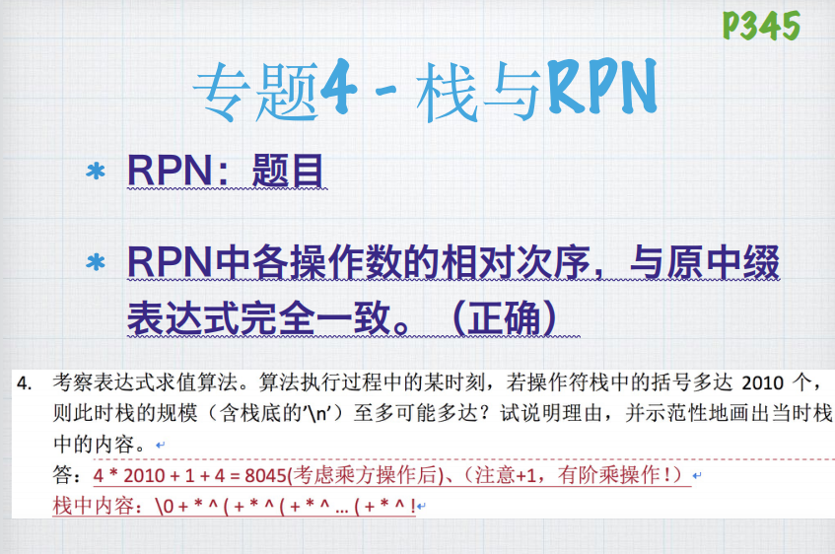

**题目**



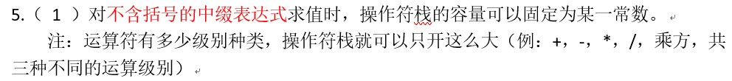

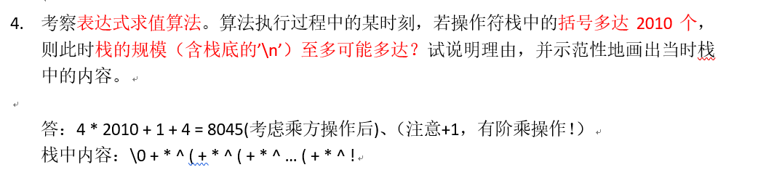

**【习题4-11】**

1. 操作符栈中只有左括号

2.（中缀）表达式求值算法：栈顶运算符top优先级 < 当前字符串中操作符x优先级的时候，x才能入栈，所以相邻两个左括号之间做多依次有 + * ^ 同时存在！



算符优先级表要理解！



B

习题4-12

后缀表达式求值！

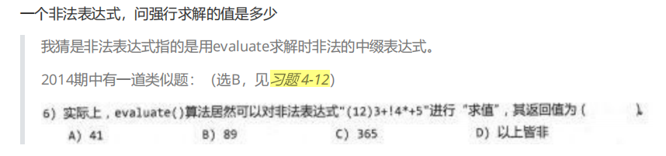

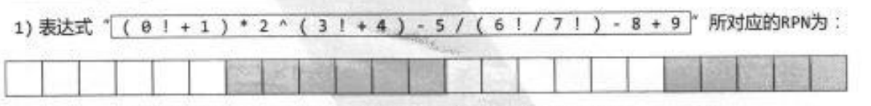



**自己会算！**

**【2020】**

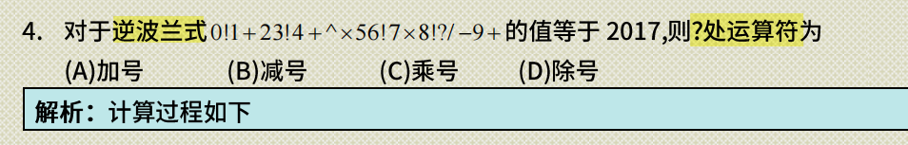

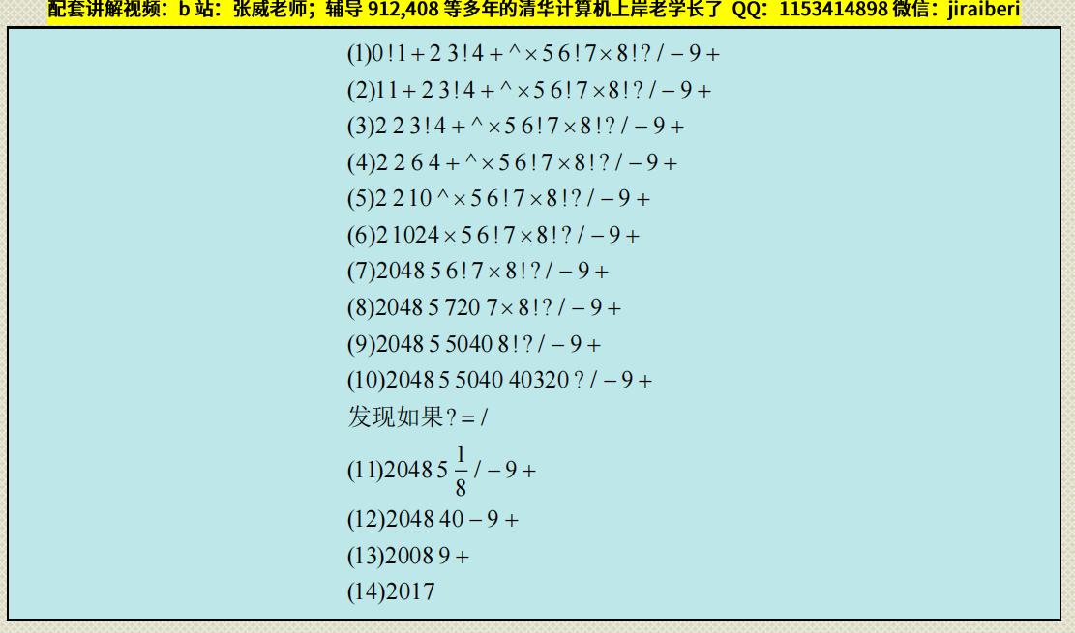

## 栈混洗

**知识要点**

1. 栈混洗计数：Catalan（n）
2. 栈混洗和括号匹配一一对应
3. 检测禁形，禁行是：3，1，2

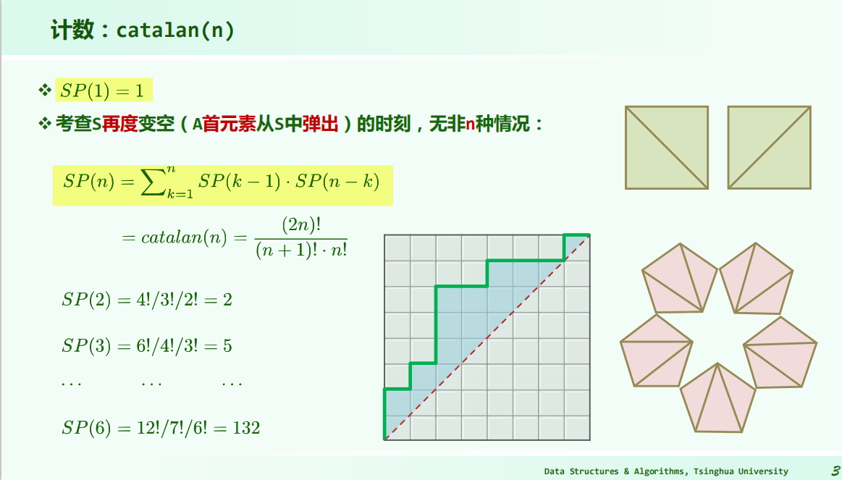

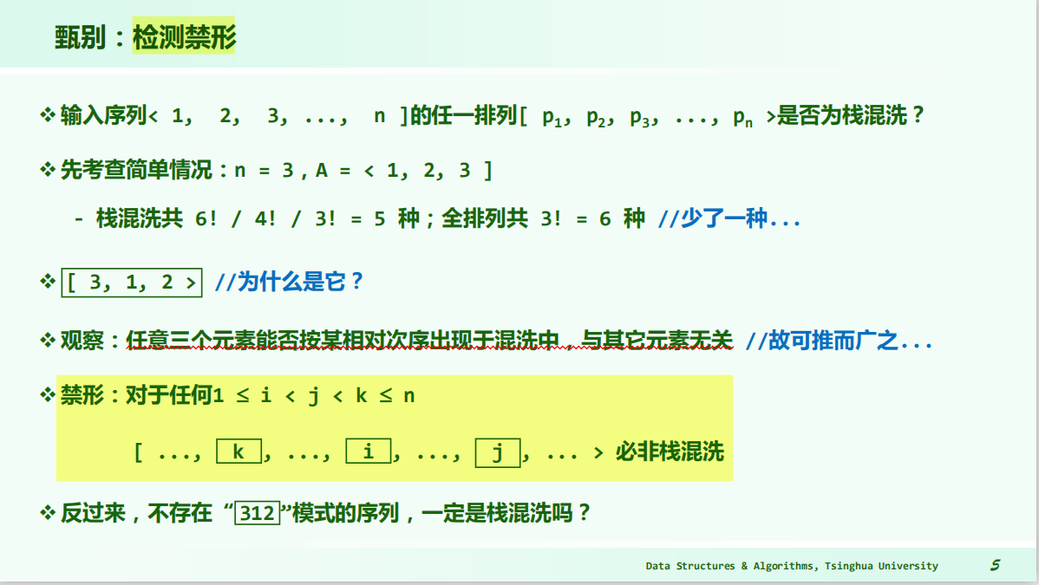

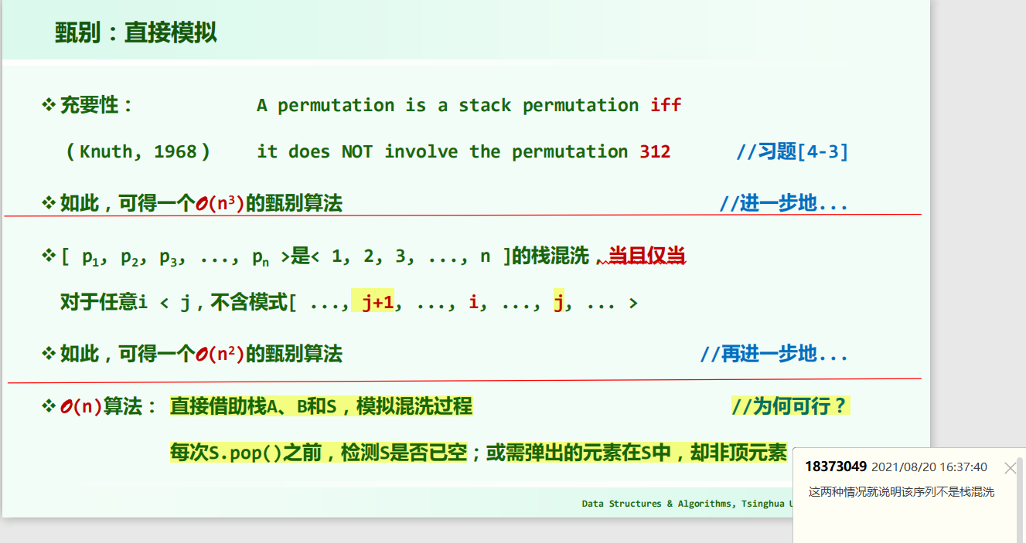

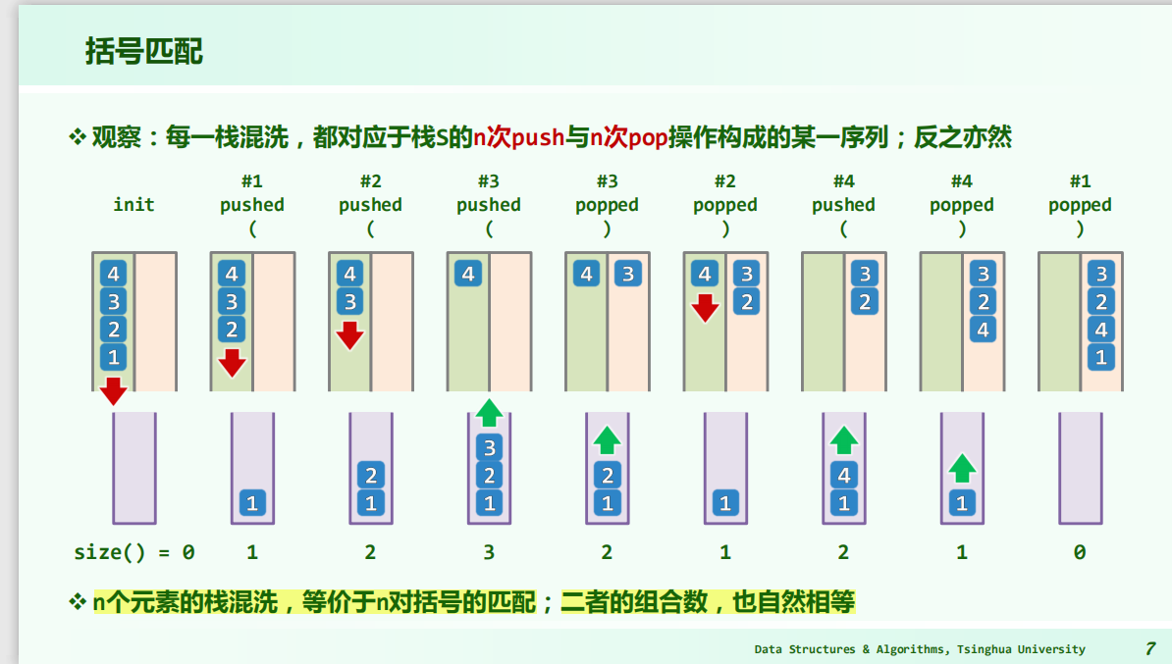

考点：

1. Catalan数

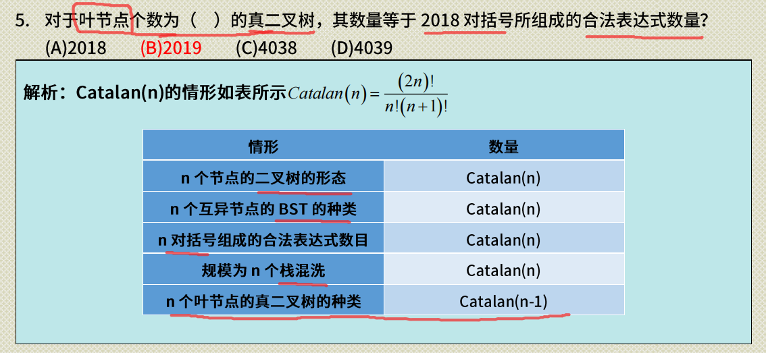

**题目：**

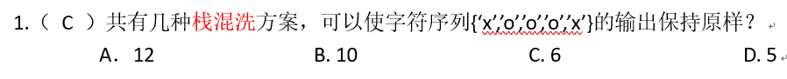

这个题目有点意思，假设是{x1, o1, o2, o3, x2}开始都在右边A中，分两种情况:

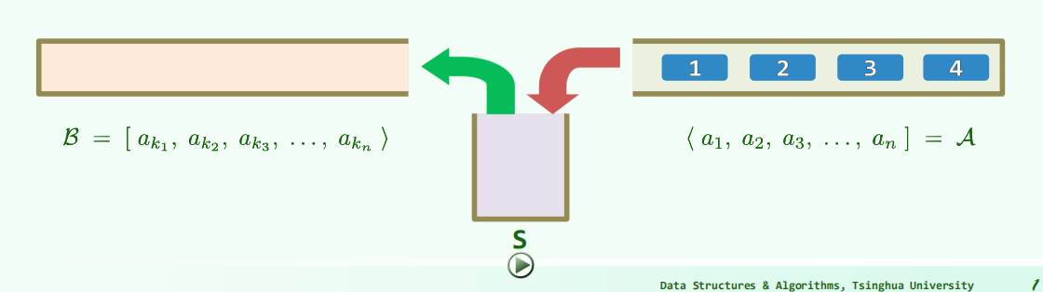

1, x1经过s进入A，然后 {o1, o2, o3} 可以随便以一个栈混洗顺序进入，然后x2再经过S进入B，一共有Catalan(3) = 5种情况

2，就是{x1, o1, o2, o3, x2}全部进入S，在依次从S进入B，得到的也是原序列

所以一共六种情况

1. 使用栈消除尾递归

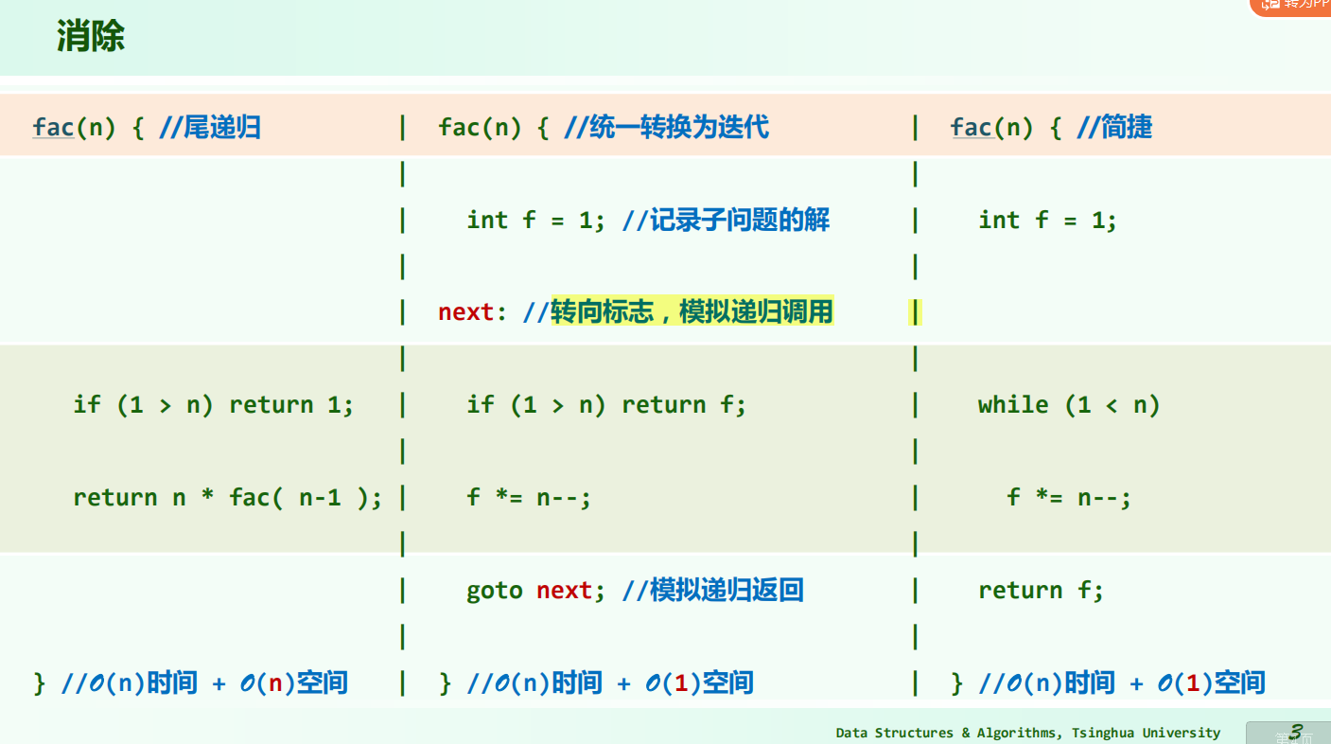

# 5章 二叉树

## 二叉树

**知识要点：**

1. 二叉树高度定义：仅含一个节点的树高度为0，也就是树高是从0计算的

## Huffman编码

**知识要点**

**考点：**

1. **计算高度**

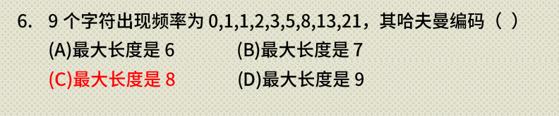

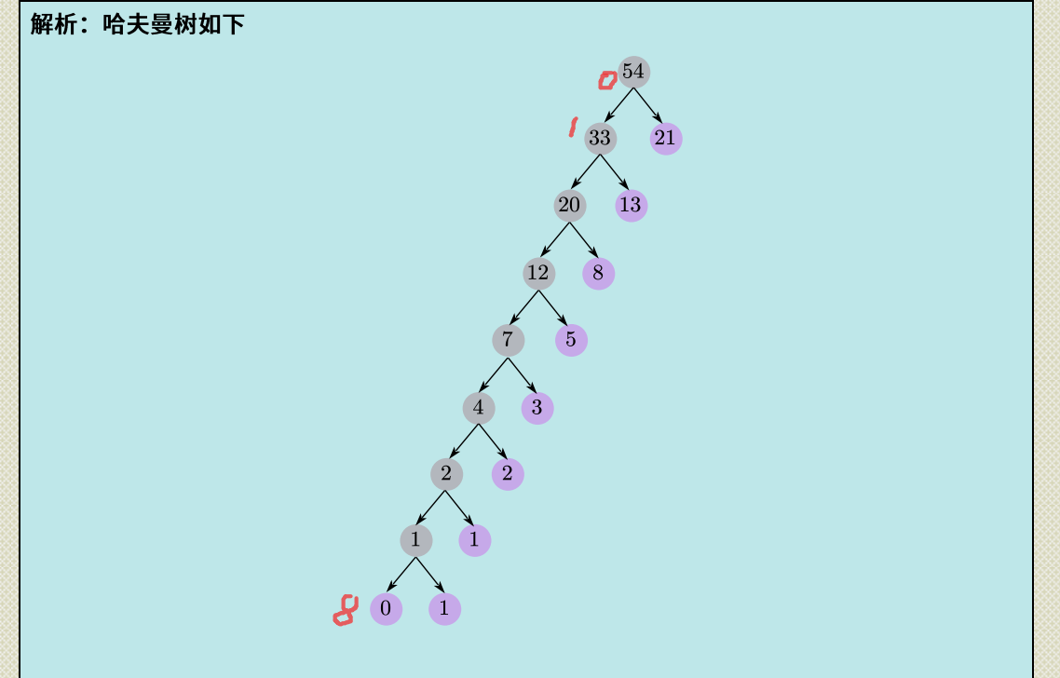

**注意二叉树高度定义：仅含一个节点的树高度为0，也就是树高是从0计算的**

**题目：**

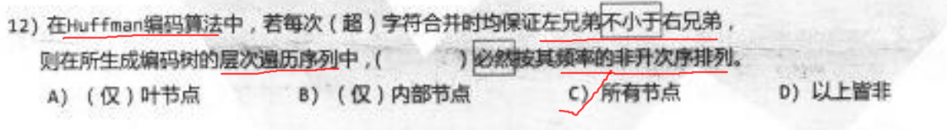

## 二叉树遍历算法

知识要点

题目



简单画一下就知道了

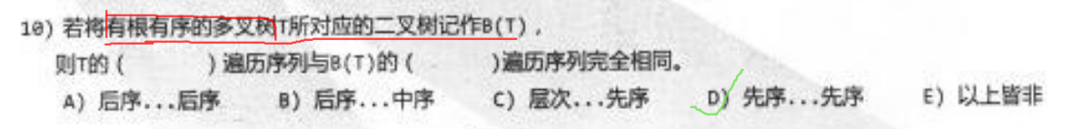

## 层次遍历

**知识要点：**

1. 使用队列结构
2. **辅助队列的规模**：当是一个含有n个节点的**完全二叉树**的时候，辅助队列最大规模为ceil(n/2)；而且，当n是偶数会出现两次这种情况，n是奇数只出现一次这种情况

**题目：**

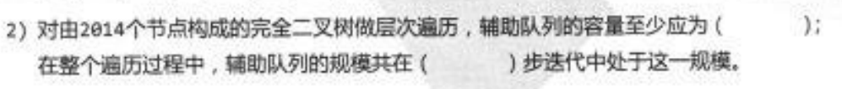

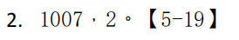

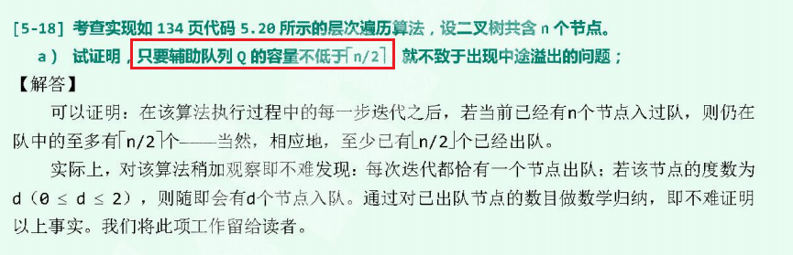

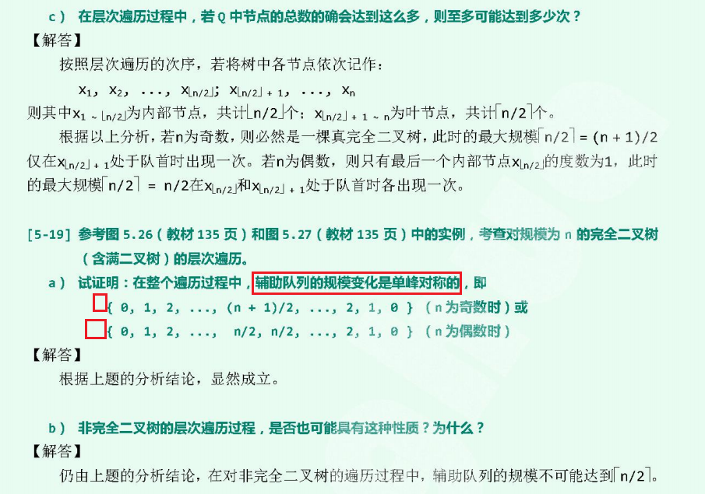

## 先序遍历

**知识要点：**

**题目：**

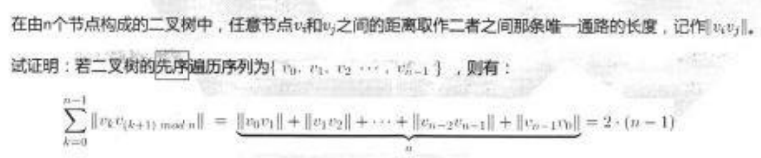

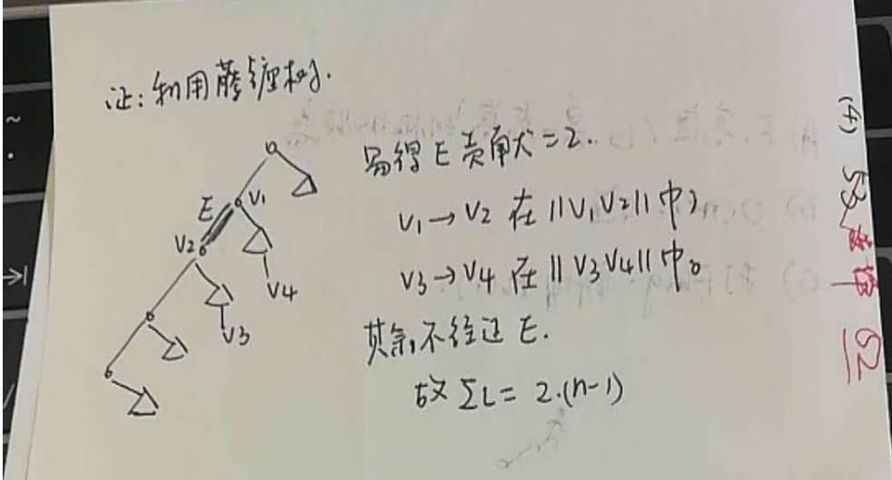

## 真二叉树 VS 完全二叉树

真二叉树：每个节点的度都为0或者2（任意一个二叉树，补充上外部节点之后就可以变成真二叉树了）

完全二叉树：只有最底层不满的那种

# 6章 图

## 优先级搜索

**知识要点：**

**题目：**



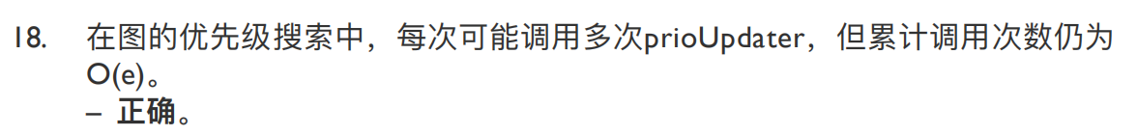

## 双连通分量

**知识要点：**

1. **关节点：**对于一个无向图G，如果删除顶点v之后G包含的连通域个数增加，则v就叫做关节点(切割节点)
2. **双连通图：**不含任何关节点的图叫做双连通图
3. **双连通域：**不含任何关节点的子图就叫做双连通域

**题目**



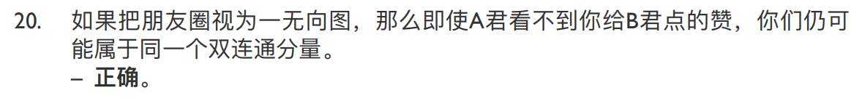

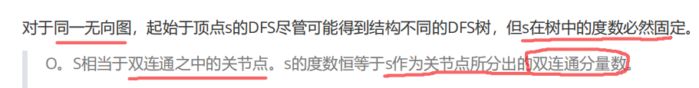

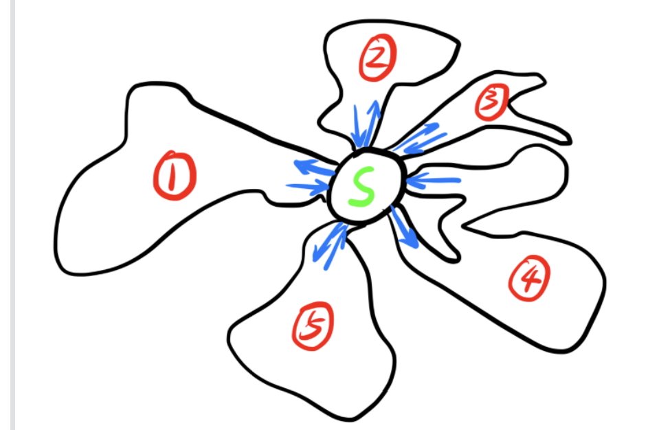

## DFS

**知识要点**

1. **各类边区分：**

* 树边
* 跨边
* 前向边
* 后向边

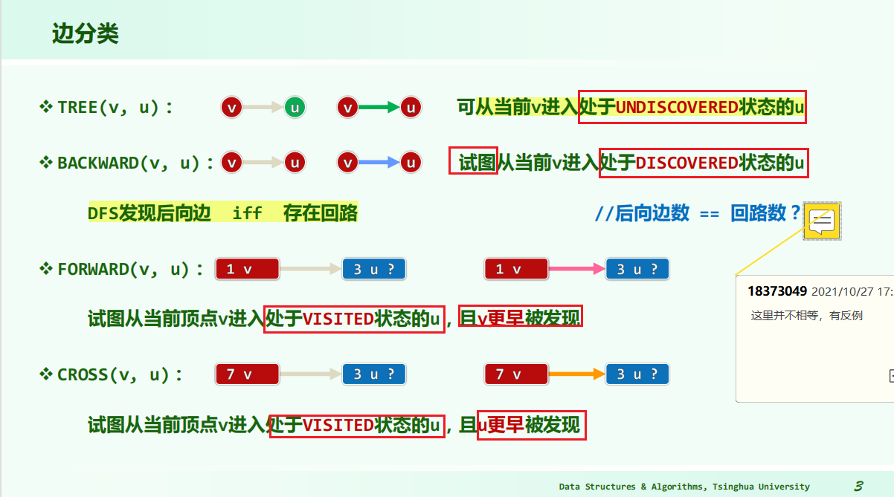

后向边的个数不等于回路数

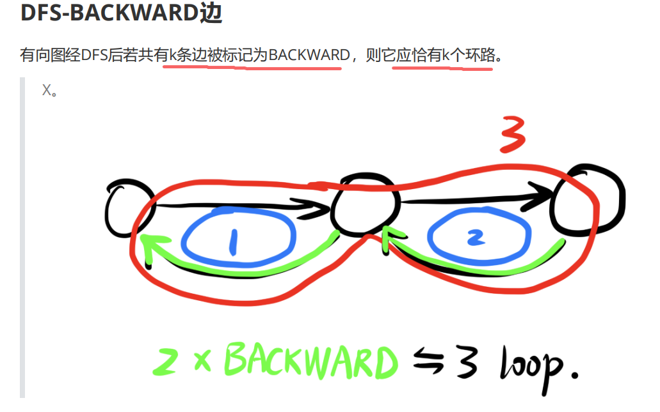

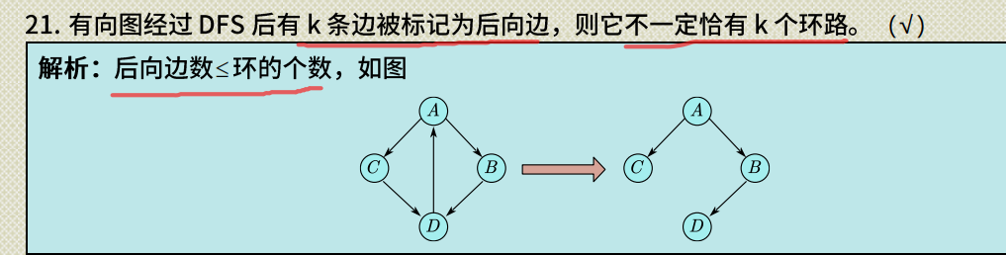

1. **括号引理**：当且仅当 dTime[v] < dTime[u] && fTime[v] > fTime[u]的时候，v才是u的祖先

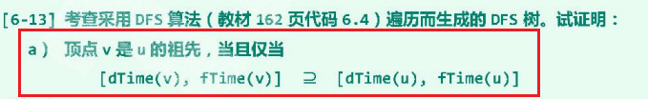

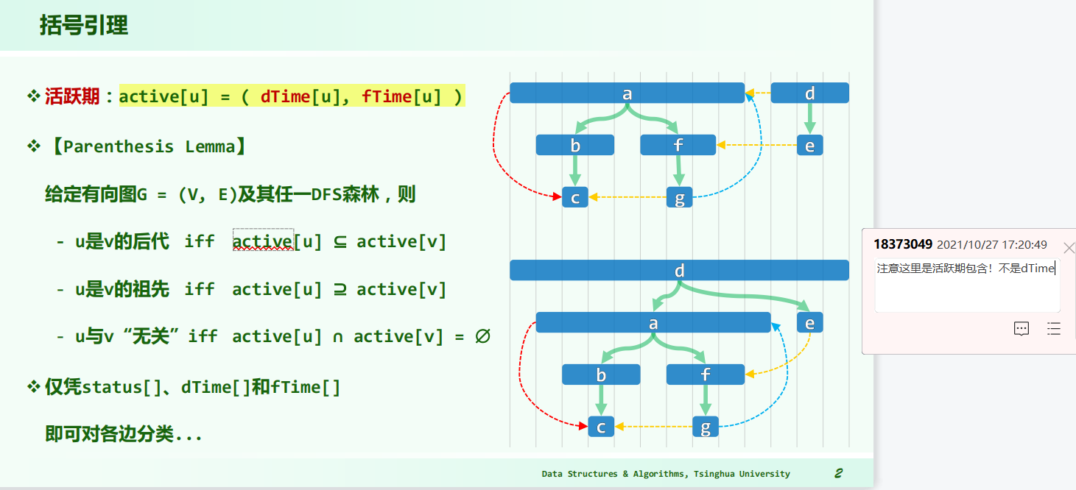

1. 时间复杂度：O(n+e)

**题目：**

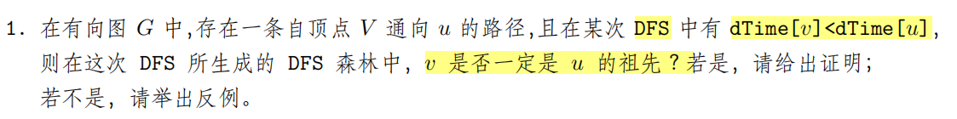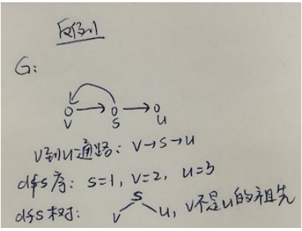

**习题6-12**

**当且仅当 dTime[v] < dTime[u] && fTime[v] > fTime[u]的时候，v才是u的祖先**

只有dTime[v] < dTime[u]不行，假如v和u分别属于根节点的两个分支，那么u，v并没有祖先后代关系，此时先对v所在的分支遍历，再对u所在的分支遍历，那么dTime[v] < dTime[u]，但是fTime[v] < fTime[u]

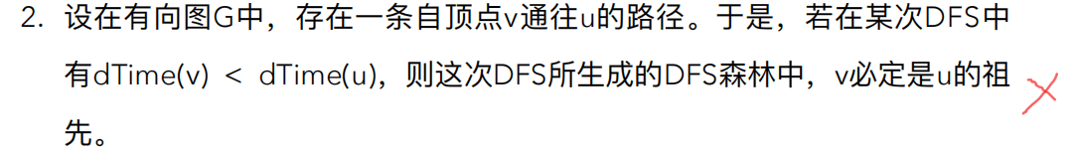

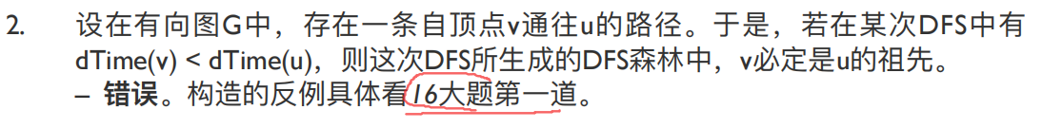

* 16年大题第一个，就是上面那个题目

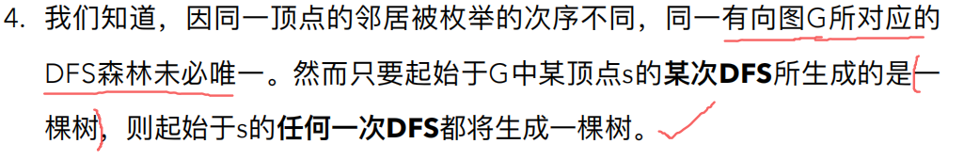

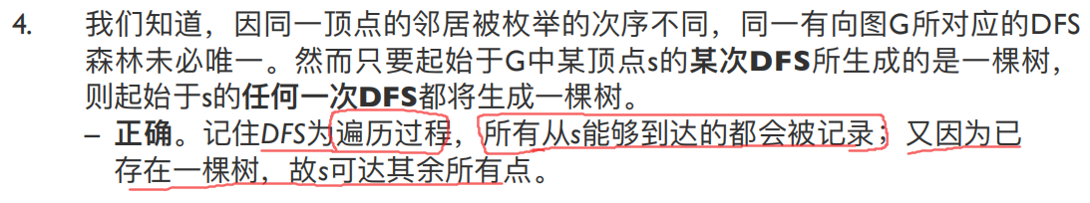

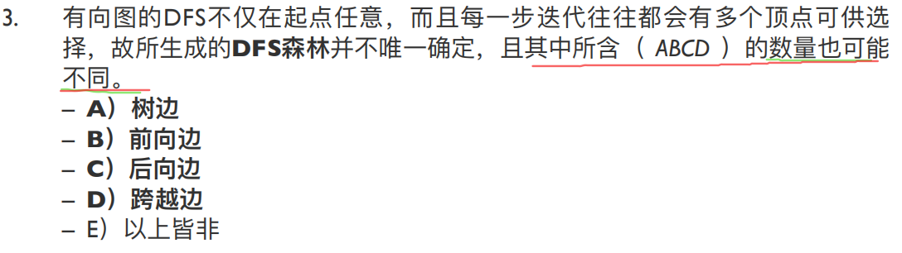

因为这里是DFS森林，包含了有向图中所有节点，但是孤立点的个数不确定，所以树边的数量也不一定！



什么情况下时间复杂度不是？



【这个是错误的！】



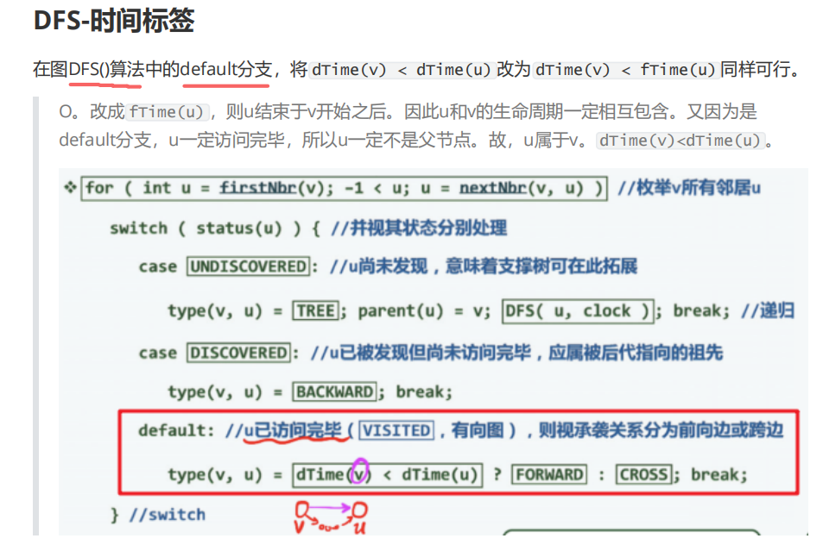

## BFS

**知识要点**

1. **时间复杂度：O(n+e)**

**题目**

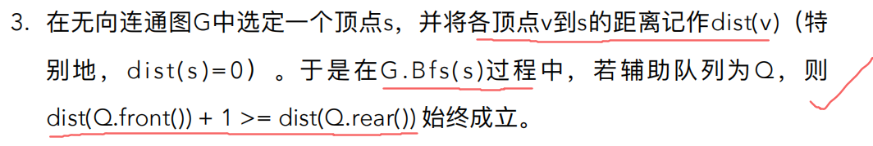

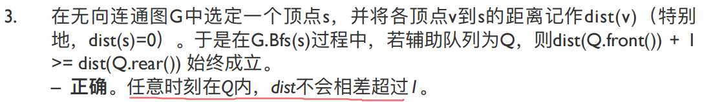

* 相当于二叉树的层次遍历，进入Q中的节点不会超过两层

## 优先级搜索PFS

**知识要点：**

**1）**

**题目：**



PFS的时间复杂度是O(n^2)

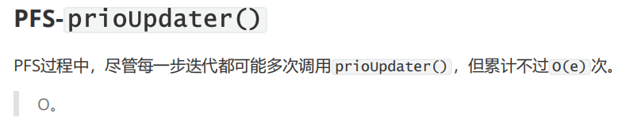

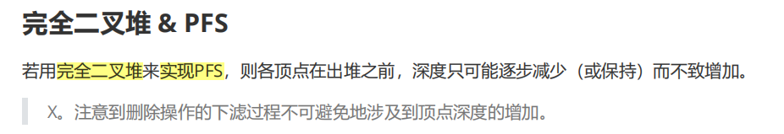

这个题与PFS没有多大关系，就是问得堆调用delMax()删除一个节点后，其他节点得深度变化，因为删除是将删除根节点，然后把最后一个节点放到根，对它执行自上而下得下滤，这个过程中就有可能导致这个新的节点的深度肯定是增加的（应该是这么理解的）

【但是如果理解成这个是旧的节点，即它原来的深度是最大的了，那么这个结论应该是对的？】

## DFS应用——拓扑排序（0出度算法）

知识要点：

1. 实质：逆序输出零出度定点
2. 算法流程：
   1. 设置一个栈stack
   2. 对图中所有节点执行dfs，如果有结点变成了visited（访问完毕）就入栈
   3. 一旦发现后向边，就直接报告不是一个dag，退出
   4. 最后顺序输出栈的内容（其实是完成时间的逆序）就得到了一个拓扑排序
3. 时间复杂度：O(n+e)

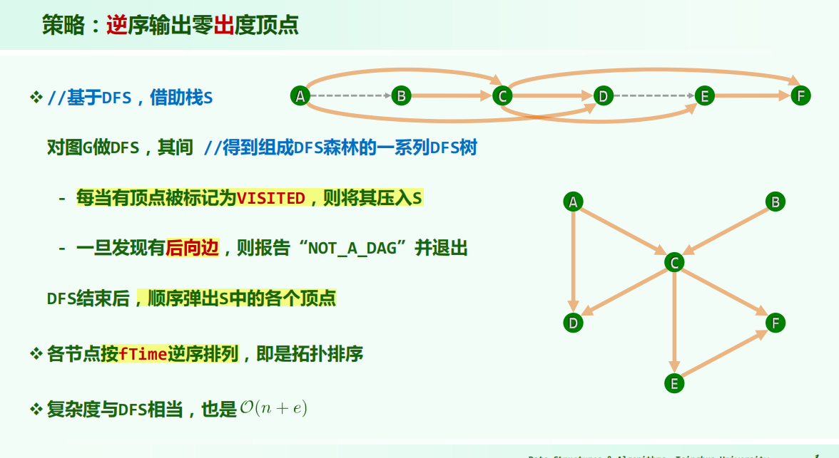

1. 实例

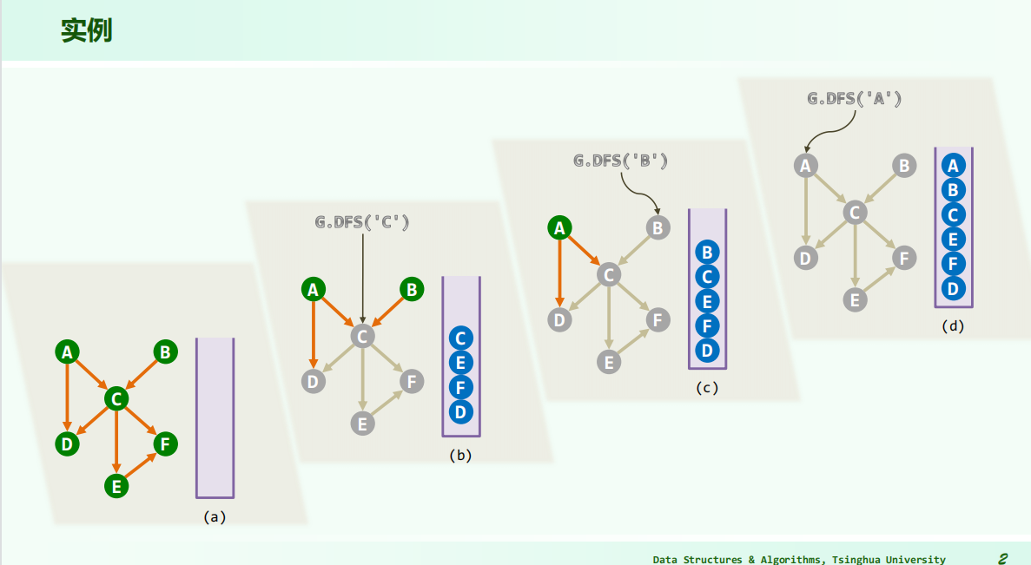

【真题2020】

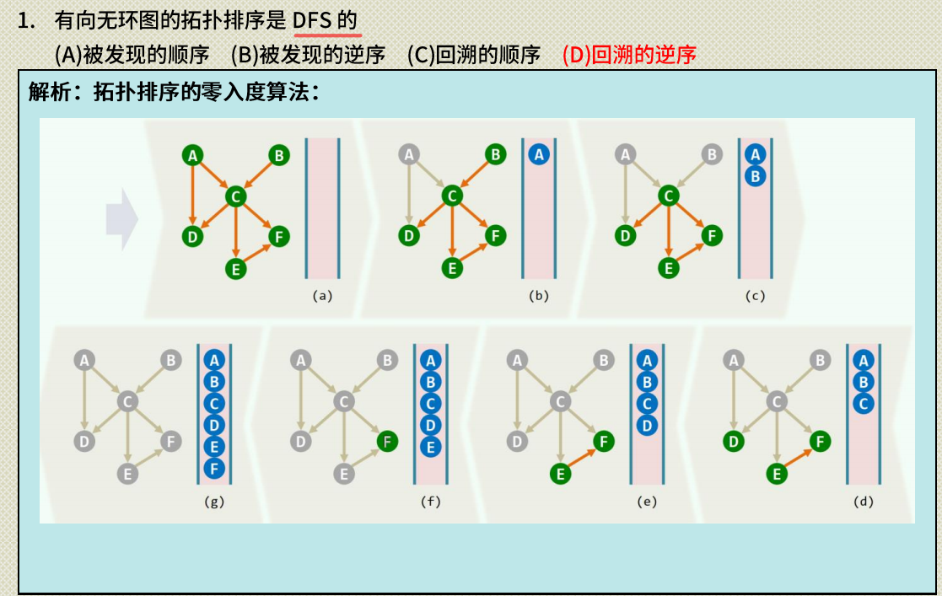

# 7章 二叉搜索树

## BST 二叉搜索树

**知识要点：**

1. N个互异的节点组成的二叉搜索树，最多有Catalan(N)种【栈混洗种类也是Catalan树】
2. 要求对每一个节点，左子树都比这个节点小，右子树都比这个节点大（注意是左右子树不是左右节点）
3. 规模为n的任何两棵等价的二叉树，经过最多2n-2次zig/zag旋转，可以互相转换

思路就是先把二叉树A经过最多n-1次zag得到最左侧通路，在经过最多n-1次旋转得到二叉树B，一共最多需要2n-2次

习题7-15

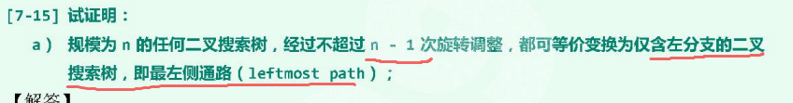

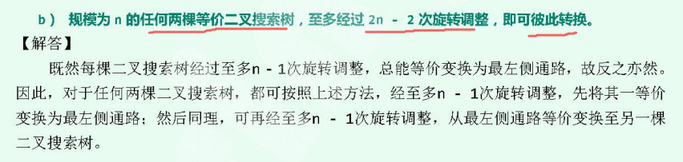

1. 查找：
2. 插入：先查找，查找失败，返回父节点，在此处插入即可，然后还需要更新x及其历代祖先的高度；时间复杂度为：O(logn)
3. 删除：先查找，分为两种情况
   1. 单分支：若待删除节点只有一个孩子，直接用这个孩子代替它即可
   2. 双分支：若待删除节点有两个孩子，那么先调用succ()，找到它的后继节点(该后继节点一定没有左孩子)，然后交换这个节点和后继，将原来的后继节点删除即可，然后还需要更新高度，总的时间复杂度为O(logn)

**题目：**



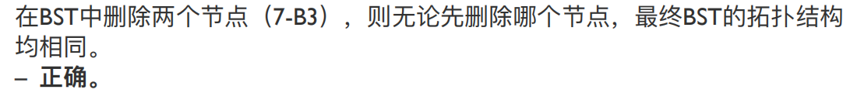



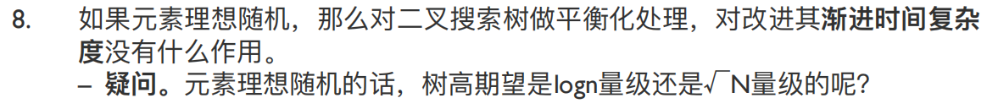

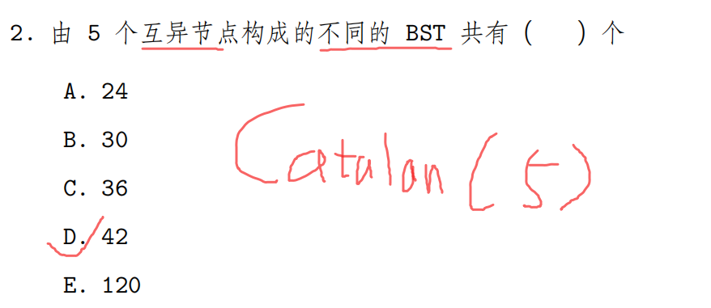

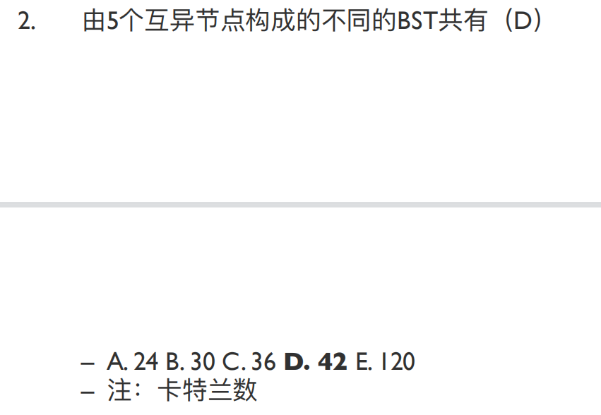

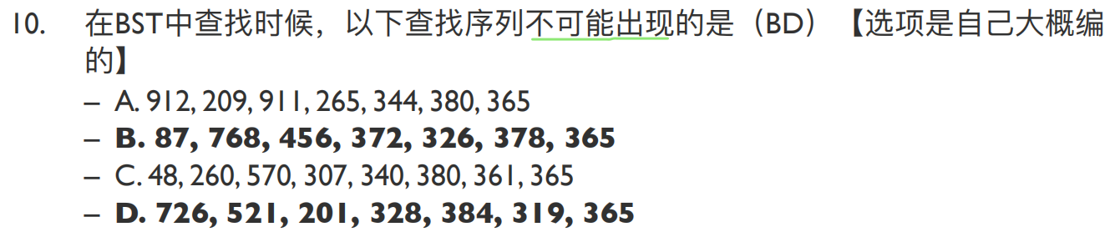

自己画个图就行

注意二叉搜索树要求，每一个节点的左子树都比这个节点小，右子树都比这个节点大



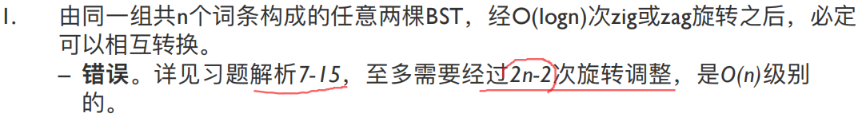



同上面一题，key值一样就是含有n个相同词条，至少需要2n-2次调整才能转化

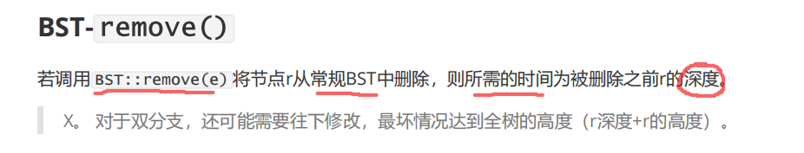

* 因为删除操作有两种情况，第一种就是单分支的情况，这种情况只需要用其孩子节点代替待删除的节点，这种情况，只需要search()和updateHeightAbove()，所需的时间确实为r的深度
* 但是对于双分支的情况，search()完了之后，还需要调用succ()接口，succ()接口的时间可能为r的高度，所以所需的时间不一定为r的深度，这个时候是r的深度+ r的高度

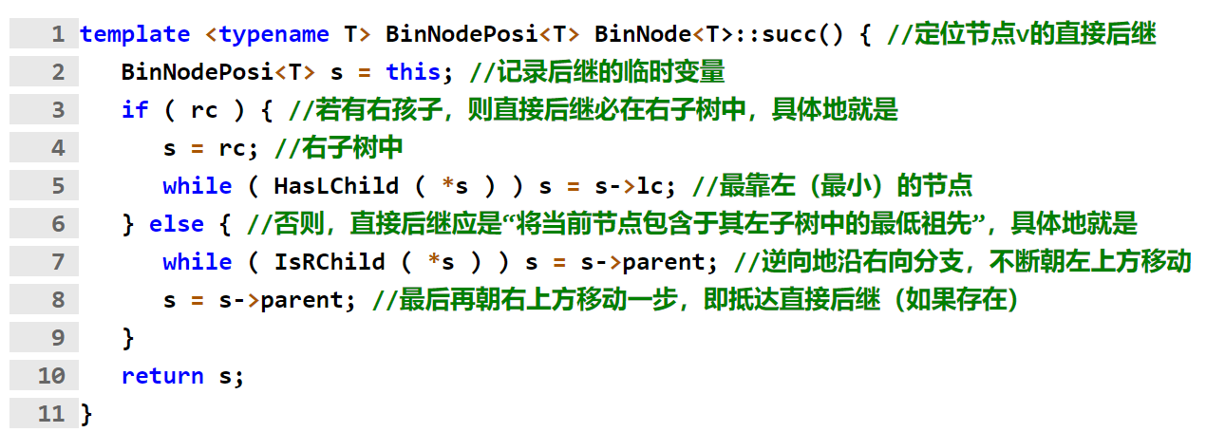

## AVL树

**知识要点：**

1. 平衡因子定义：某个节点的平衡因子就是该节点左右子树的高度差
2. AVL树定义：就是平衡因子受限的二叉搜索树，规定其平衡因子绝对值不大于1
3. 高为h的AVL树，至少包含 fib(h+3) – 1个节点
4. **插入操作**：插入后通过单旋/双旋调整；AVL插入新节点失衡后可通过**至多两次**的旋转使树高度复原；（如果插入后没有失衡，树高可能变化，比如原来是真完全二叉树，插入一个节点后树高+1）
5. **删除操作**：删除一个节点失衡后，局部子树高度有可能降低；而且会向上失衡传播，**最多O(logn)次**
6. AVL树**高度**和**节点个数**的关系：
   1. 高为h的AVL树，节点个数至少为fib(h+3)-1
   2. 含有n个节点的AVL树，高度应为O(logn)

**题目：**

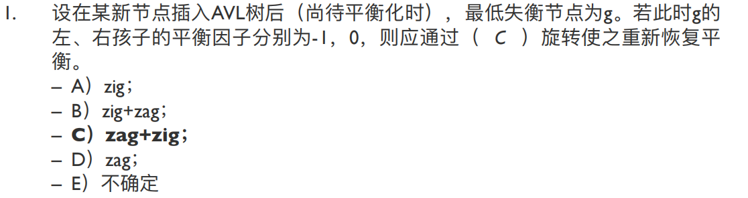

* 要从AVL树原理上分析，插入节点后应该怎么操作
* 失衡节点集的概念：就是指插入或者删除一个节点后，导致失衡的节点
* 其中，插入一个节点，做多有O(logn)个节点失衡， 而删除一个节点最多只有1个节点失衡
* 插入节点x后，最低失衡节点g至少是x的祖父，从g到x的路径上含有g的孩子p，下面根据 g，g的孩子p，x来确定如何调整

**情况1：**

p是g的右孩子，x是p的右孩子，而且g失衡了，这个时候肯定是因为v中插入了一个节点x

对应操作是以g为轴做一次逆时针zag，如下图

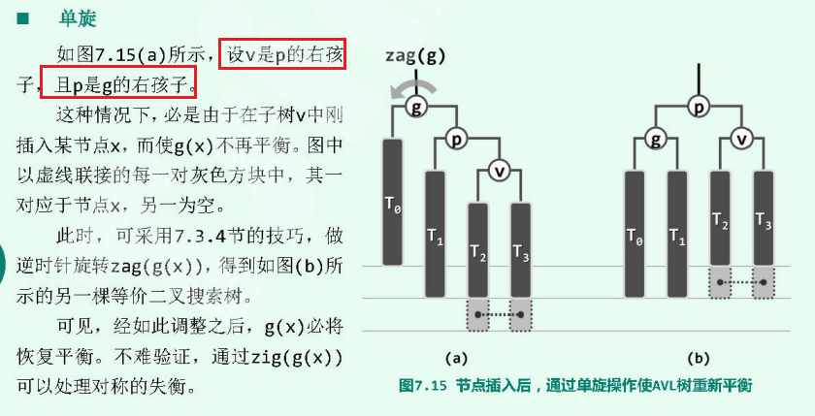

**情况2：**

p是g的左孩子，x是p的左孩子，而且g失衡了，这个时候肯定是因为v中插入了一个节点x

对应操作是以g为轴做一次逆时针zig，如下图

**情况3：**

p是g的左孩子，x是p的右孩子，而且g失衡了，这个时候肯定是因为v中插入了一个节点x

对应操作是先做一次zag，再做一次zig，如下图

**情况4：**

p是g的右孩子，x是p的左孩子，而且g失衡了，这个时候肯定是因为v中插入了一个节点x

对应操作是先做一次zig，再做一次zag，如下图

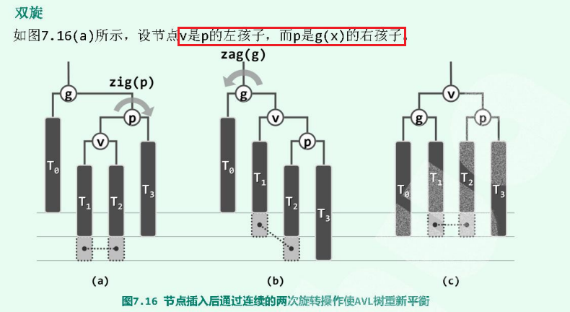

**回到本题上**

失衡节点左右孩子平衡因子分别为-1，0；所以对应上面情况3，p是g的左孩子，v是p的右孩子，这时候需要先zag，再zig

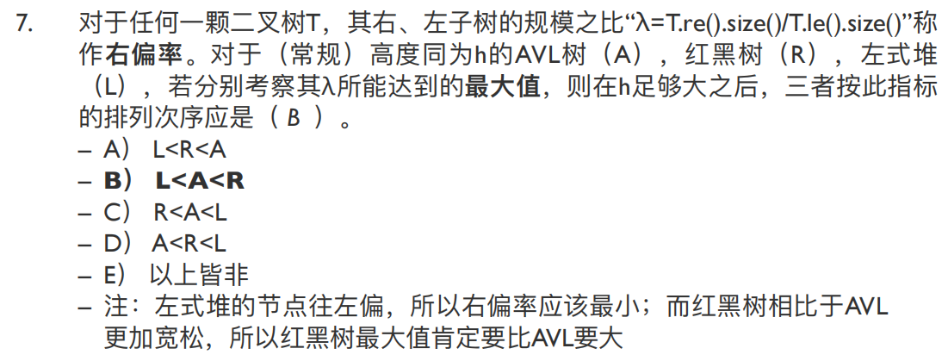

这里我觉得顺序应该是 A<R<L

因为左式堆只要求每一个节点的左节点的空路径长度大于等于右节点的空路径长度，并不要求左子堆规模大于右子堆

所以可以构造成下面这种，此时左子树只有一个节点



含有n个节点的AVL树，高度应为O(logn)

这里一共含有2^d个节点，所以AVL树的高度为d

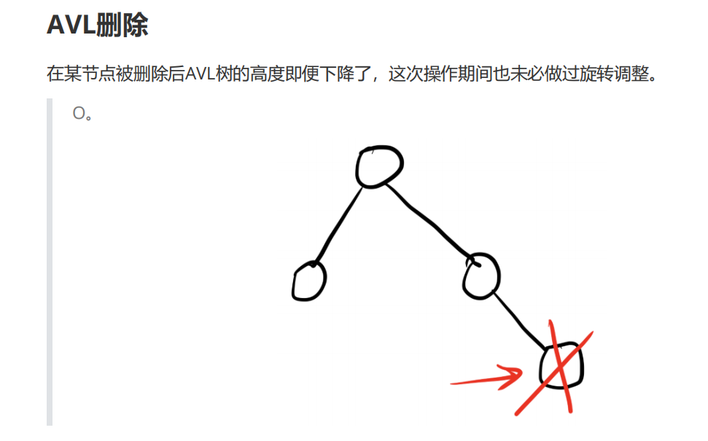

AVL树删除一个节点并且失衡调整后，可能导致局部子树高度降低，进而失衡传播，导致整个树的高度降低

但是删除一个节点后可能未失衡，但是整个AVL树高度降低了，只要保证符合AVL树的定义即可

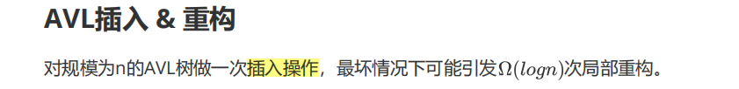

AVL树插入之后最多两次局部调整，而且失衡再调整之后局部子树高度不变，也正是因为局部子树高度不变，所以不会导致向上失衡传播。

而删除一个AVL树的节点后，会导致局部子树高度有可能降低，所以有可能上面子树的高度也降低，所以会导致失衡传播。

8章 高级搜索树

伸展树(Splay树)，B-树，红黑树（（2，4）B-树），kd树

1. **伸展树**

**知识要点：**

1）伸展树使用双层伸展，就是为了克服逐层伸展时候反复出现树高重新复原的情况

2）双层伸展真正**优于单层伸展的核心**是：zig-zig、zag-zag；（因为zig-zag/zag-zig单层伸展和双层伸展效果一样）

3）伸展树**查找**：查找完返回的时候进行双层伸展，

4）**插入**：先查找，查找完最后被访问的节点上升到根节点，然后和待插入元素比较，将待插入元素插入就行

5）**删除**，先查找e，查找成功后待删除元素上升到根，删除它！剩下左右两个子树，在T_r中在找e，肯定查找失败，但是这时候T_r中最小节点上升到了根，与左子树合并即可。

6）伸展树所有接口分摊时间复杂度都是O(logn)【习题8-2】

**题目：**



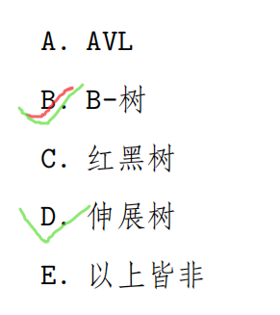

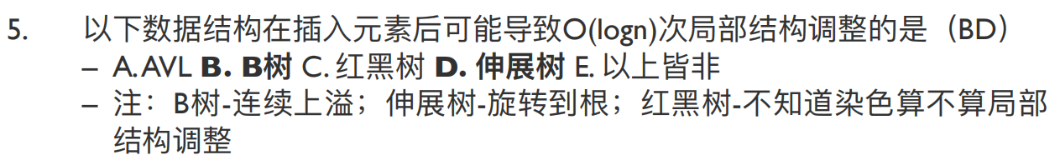

染色不属于“结构性调整”

这里考察几个树的插入操作带来的影响，后面画个表格比较一下各种树的插入删除！！！

B-树插入会导致分裂，有可能向上传播

伸展树查找、删除、插入都会调整

红黑树插入后只有双红现象，最多1-2次结构调整

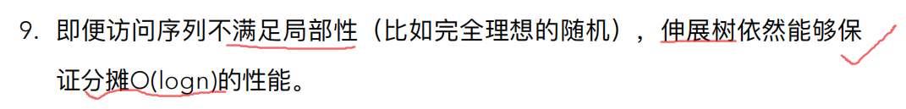

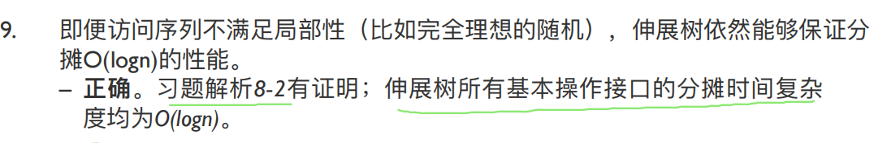



【错！！！】单调插入之后伸展树是一条单链（单层伸展的情况下），则第一次访问的话就需要n-1次旋转

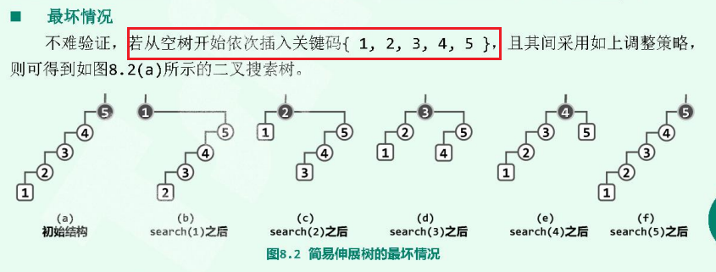

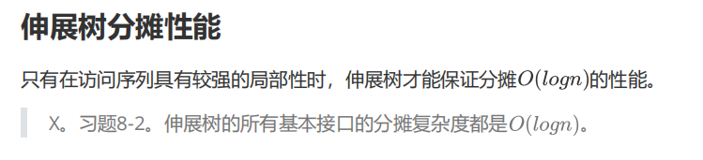

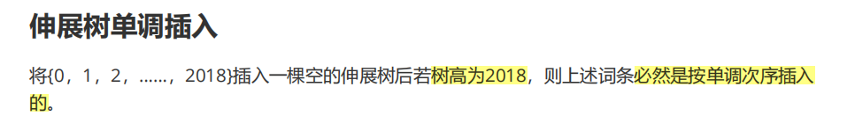

**2 B-树**

**知识要点：**

**1）含N个关键码的m阶B-树的树高h：**

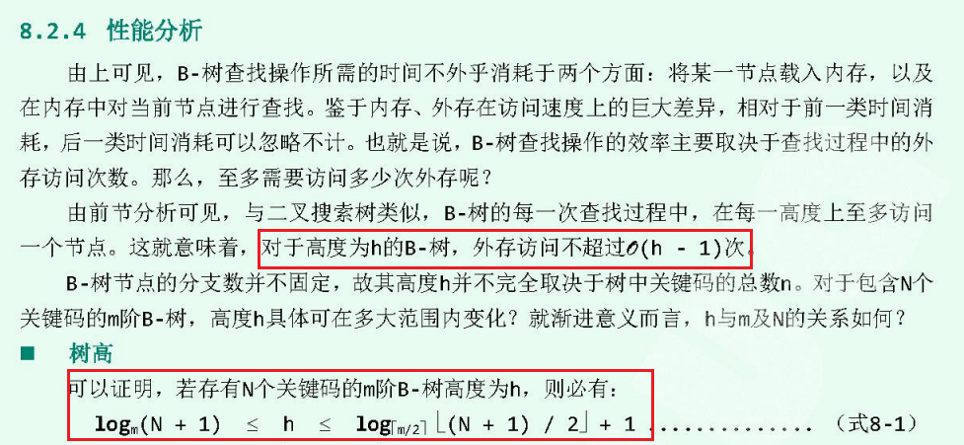

这里外存访问不超过O(h-1)是因为，假设B-树高度为h，这个h是包括外部节点的！！而且其根节点常驻内存，所以只有调入第1，2，… ，h-1层节点的时候需要访问外存！h层是外部节点，也就是没有了！所以最多需要O(h-1)次外存访问

**2) m阶B-树的特征**

1. 所有外部节点的深度均相等，每个内部节点有至多m-1个关键码
2. 每个超级节点的分支树m = 关键码数n + 1
3. 根节点分支数 n+1 >=2，其他节点的分支数n+1>= ceil(m/2)

**3) 查找**

1.

**4）插入**

1. 插入后，若超级节点的分支数大于m，这时候就叫做节点上溢，则需要分裂（即中间的关键码拿出来放到上一层），有可能导致上溢的向上传递，分裂次数最多不超过全树的高度

2.

**5）删除**（同二叉树的删除相同，如果待删除的不是叶节点，找到其后继替换它）

1. 删除一个节点，可能会导致该超级节点的分支数小于ceil(m/2)，这时候就需要做下溢修复分为三种情况；

- 一种是可以向兄弟节点借一个节点

- 另一种就是父节点拿出一个节点做粘合剂，这就是合并操作，有可能导致下溢的向上

传递

**题目：**

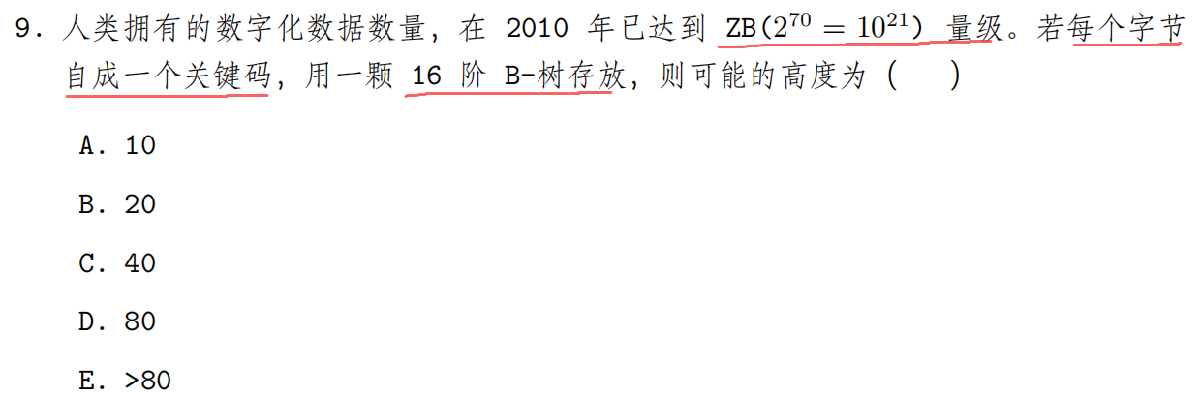

* **考察含n个节点，m阶b树的树高**

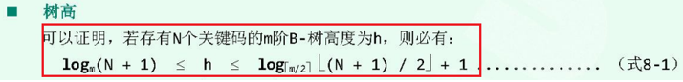

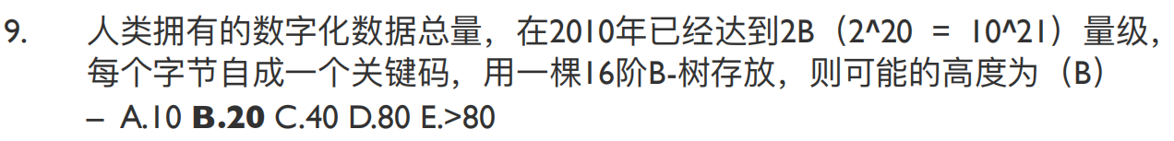

* **H >= log_16{2^70} = 70/4 = 18**
* **h<= log_8{2^70 / 2} =69/3 = 23**



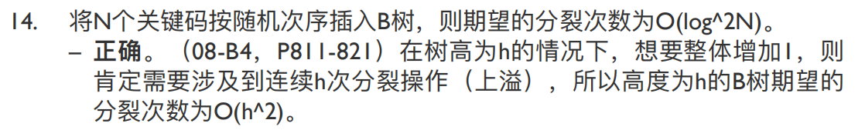

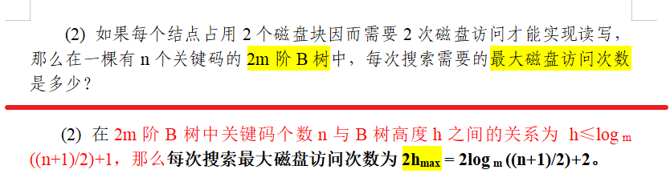

我觉得答案应该是2(h_max - 1) = **2log m ((n+1)/2)**

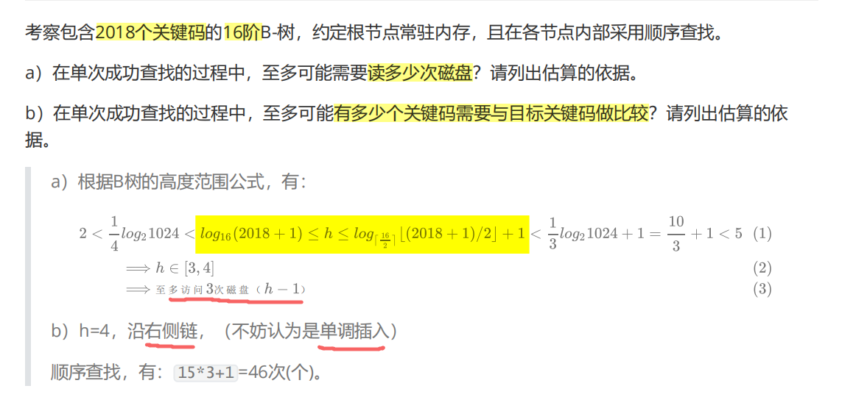

* B-树树高公式
* 【疑问，b这里我觉得应该是4*15啊】

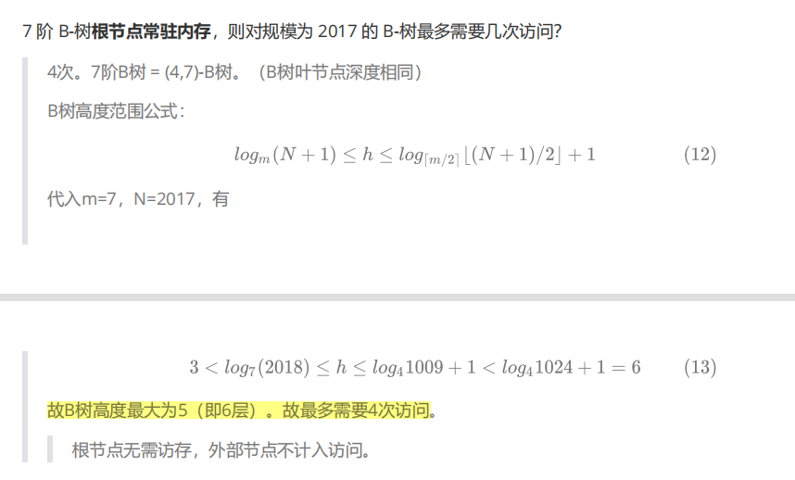

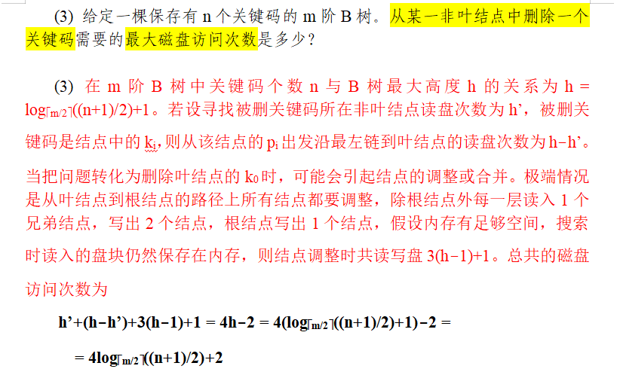

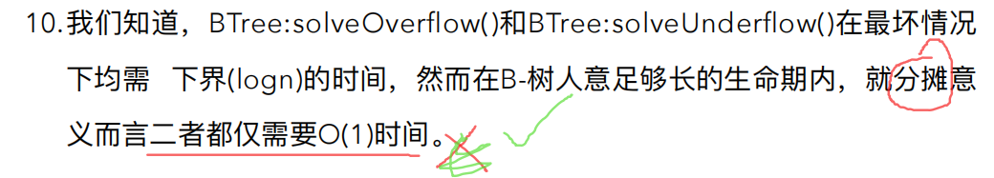

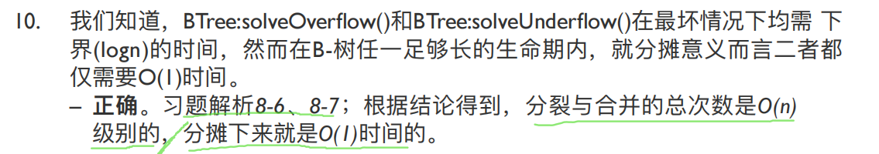

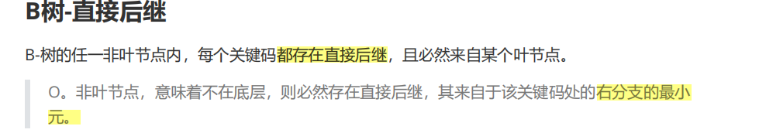

这是由b树的性质决定的，因为b树外部节点的高度都相等，所以外部节点都是最低一层，再往上一次都是叶节点，外部节点都是叶节点的分支，不可能是非叶节点的分支（如果某个外部节点是非页节点的孩子，那么它的深度就会比其他外部节点大）

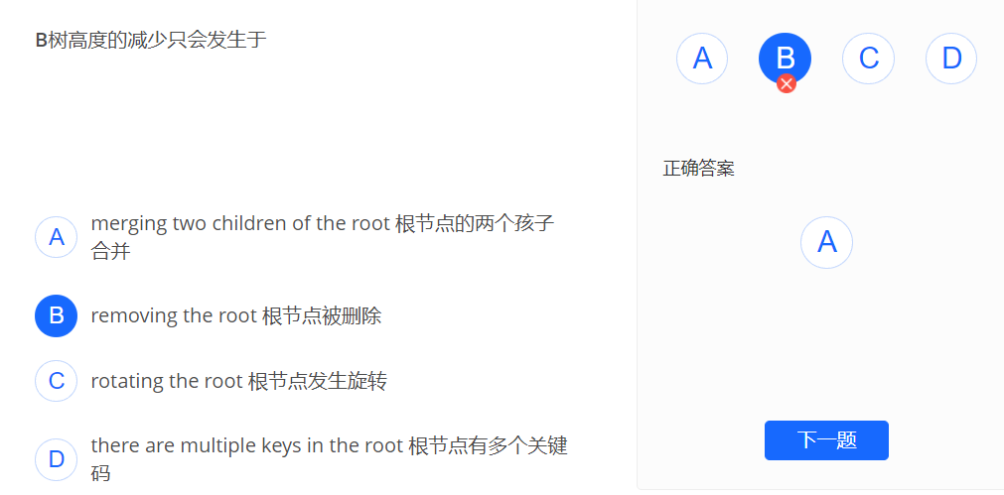

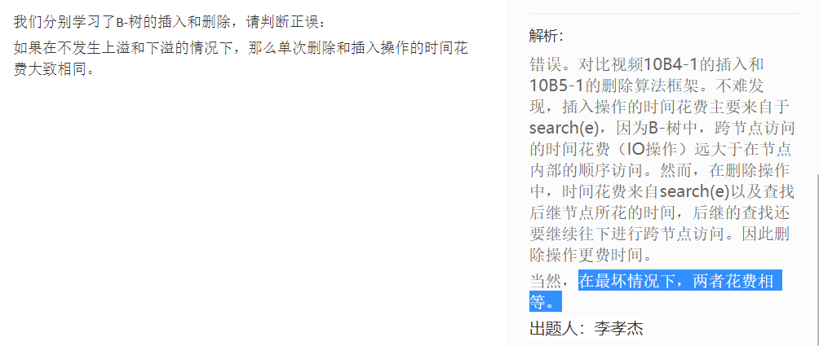

## 红黑树

**知识要点：**

1. **红黑树的动机**

**主要目的是想让插入/删除一个节点后，BBST相邻版本之间的差异控制在O(1)范围内**

1. 伸展树、AVL树均不能保证每次动态操作（ 插入/删除 某个节点）后相邻两个版本的差异控制在O(1)范围内，
2. 要想相邻版本的差异控制在O(1)范围内，就需要不管插入还是删除只能做常数次旋转

（AVL树插入可以保证常数次，但是删除可能会导致O(logn)次旋转；

而伸展树不论插入还是删除，都先调用查找接口，一定是O(logn)的旋转；

b树的话，插入可能导致上溢，从而O(logn)的调整，删除有可能下溢，也是O(logn)的调整）

1. 红黑树这种结构的任何动态操作（无论插入还是删除）对树型拓扑结构的影响都能控制在常数范围内（红黑树不论插入还是删除，都只需要常数次的旋转调整！！！）

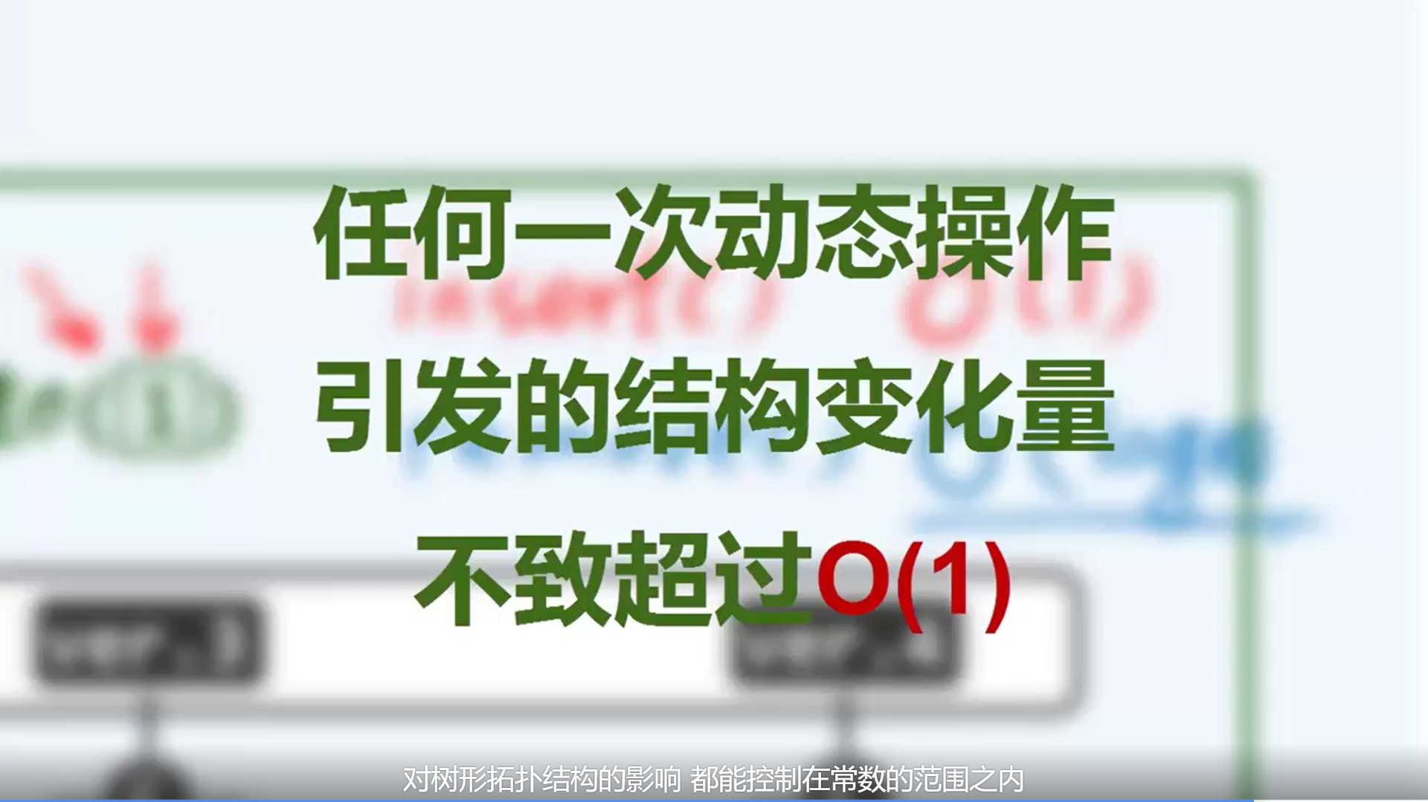

1. 红黑树的**定义**：

1. 根节点为黑色、

2. 红节点的儿子为黑(父亲也是黑)、

3. 外部节点全为黑、

4. 从任一外部节点到根节点的沿途，黑节点个数相等(任意外部节点的黑深度相等)

**其他要点：**

任何内部节点的黑高度+黑深度 就等于某个外部节点的深度，所以任何内部节点的黑高度+黑深度都相等

1. 红黑树和(2,4)-B树等价：一颗红黑树对应一颗(2,4)-B树，只需要将红黑树中的红节点提升一层到与其黑父亲相等就可以得到其对应的(2,4)-B树
2. 红黑树的黑高度 = 对应(2,4)-B树的树高，

包含n个内部节点(则含有n+1个外部节点)的红黑树的高度h：

log2(n+1) <= h <= 2*log2(n+1)

1. 黑高度vs 黑深度

黑高度：从任一节点通往其后代的路径上黑节点的总数，

外部节点的黑高度都为0，

黑深度：从根节点通往任意节点的沿途，除去根节点所经过的黑节点数目

所有外部节点黑深度相等

考点：

1. 因为计算黑高度和黑深度的时候，如果一个节点本身就是黑节点，那么它本身都计入黑高度、黑深度，所以一棵红黑树中，黑节点的黑高度黑深度之和比红节点的黑高度黑深度之和大1
2. **插入**：若引入新节点x后出现**双红现象（父子节点同为红色），**需要**双红修正，**根据x的叔叔节点u的不同情况处理

双红从b树角度理解：x所在的节点发生了上溢（因为红节点提升后变成相应B树，当双红的时候两个红节点都提升，所以会出现B树上溢）

* 1. **RR-1**，u为黑色，做一次connect3+4，然后重新染色2次；不会向上传播，树的黑高度不变
  2. **RR-2**，u为红色，不需要旋转，只需要重新染色3次；有可能向上传播，最多O(logn)次，如果上升到根节点，那么最后全树的黑高度+1

|  |  |  |  |  |
| --- | --- | --- | --- | --- |
| 双红类型 | 判断依据 | 旋转次数 | 染色次数 | 变化 |
| RR-1 | 插入节点x的叔叔是黑 | 1-2 | 3 | 调整随即完成 |
| RR-2 | 插入节点x的叔叔是红 | 0 | 3 | 1.节点g在B树种上升一层，  2. 如果双红向上传播，那么下一次一定上升两层  3. 有可能上升到树根，要将树根强制转黑，全树黑高度+1 |

1. **删除**：

双黑现象：被删除节点x和它的接替者r都是黑色，那么此时删除后局部子树黑高度降低，所以需要调整

从b树角度理解：x所在的节点在x删除后发生了下溢

主要考察删除节点x的兄弟s，根据s的情况（s和p的不同组合）来判断双黑类型

* 1. BB-1：

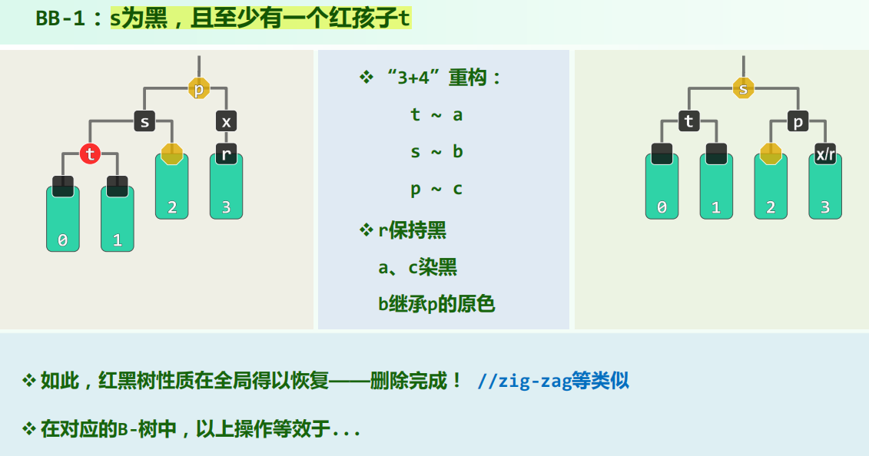

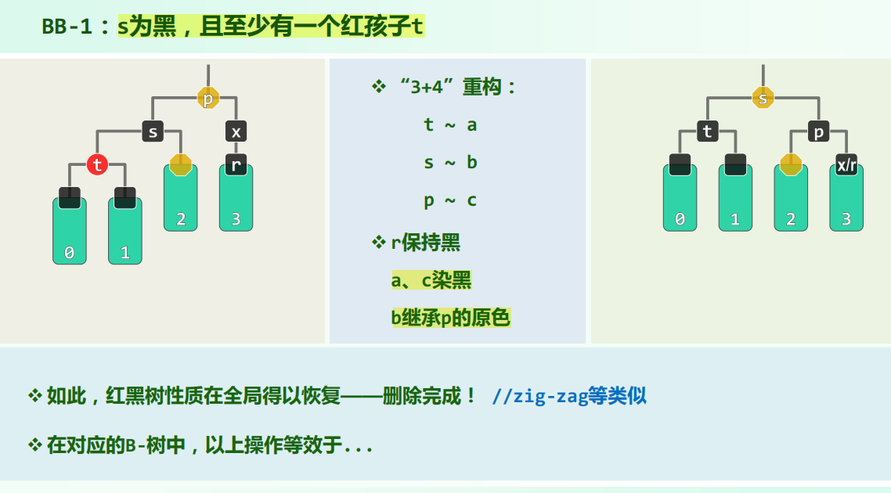

* 1. BB-2R：

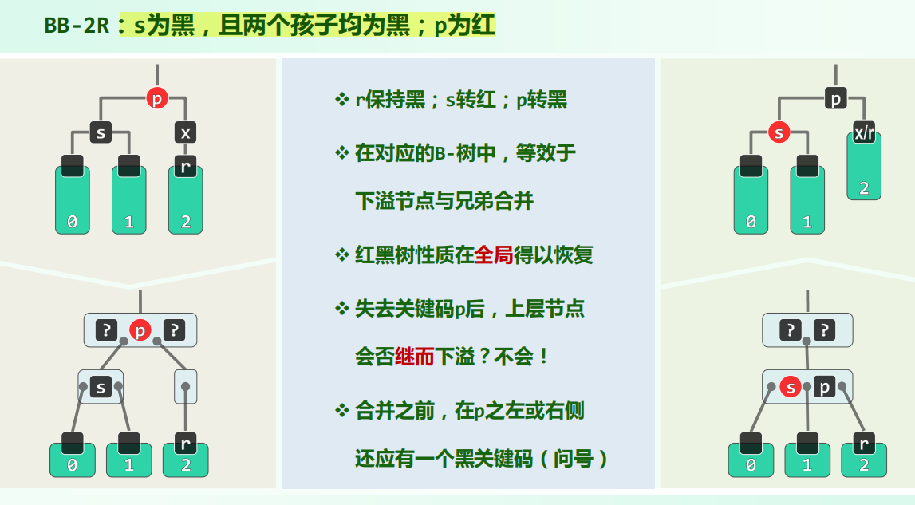

* 1. BB-2B：

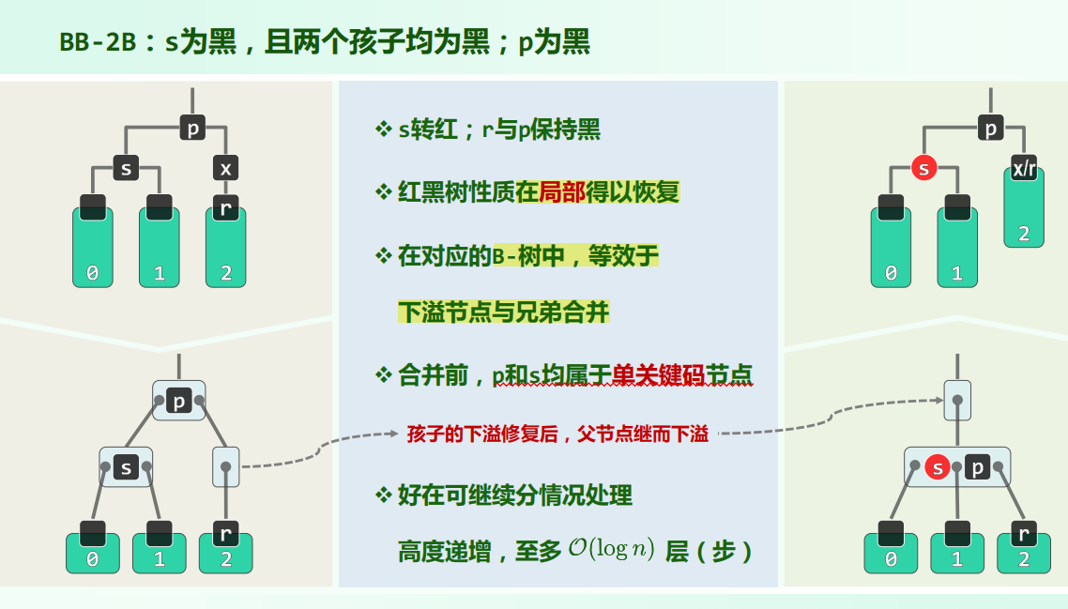

* 1. BB-3：

|  |  |  |  |  |  |  |
| --- | --- | --- | --- | --- | --- | --- |
| 双黑类型 |  | 判断依据 | 旋转次数 | 染色次数 | B树角度 | 变化 |
| BB-1 | 1指s至少有一个红节点 | S为黑，至少一个孩子为红t | 1-2 | 3 | 旋转消除下溢 | 调整随即完成 |
| BB-2R | 2指s两个孩子都是黑  R是指x的父亲p为红 | S为黑，两个孩子都为黑，p为红 | 0 | 2 | 合并消除下溢 | 调整随即完成 |
| BB-2B | 2指s两个孩子都是黑  B是指x的父亲p为红 | S为黑，两个孩子都为黑，p为黑【全为黑】 | 0 | 1 | 合并 | 必然双黑，再上升一层，最多O(logn)，这是红黑树迭代的唯一可能 |
| BB-3 | 3是指s是红色，s的父亲、两个孩子都是黑 | S为红【两个孩子必为黑，p必为黑】 | 1 | 2 | 旋转 | 旋转后，x的兄弟一定为黑色，父亲p一定为红色，  所以转化为了BB-1，BB-2R |

**题目:**



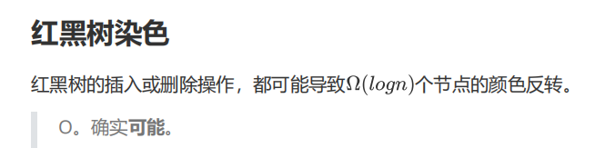

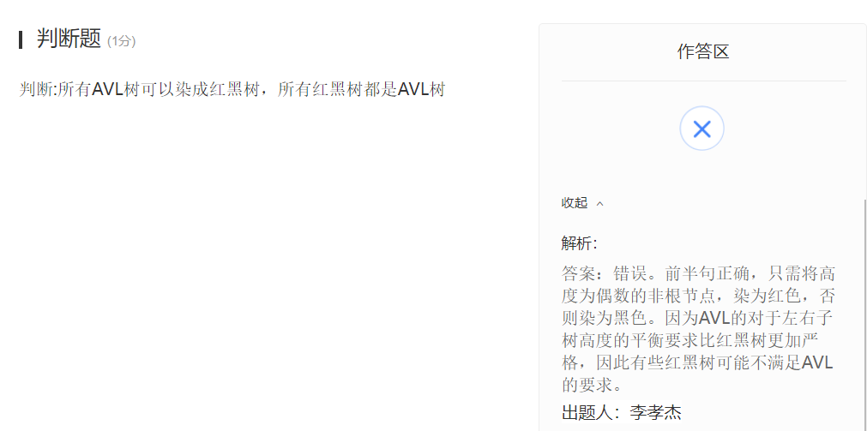

**【真题】**

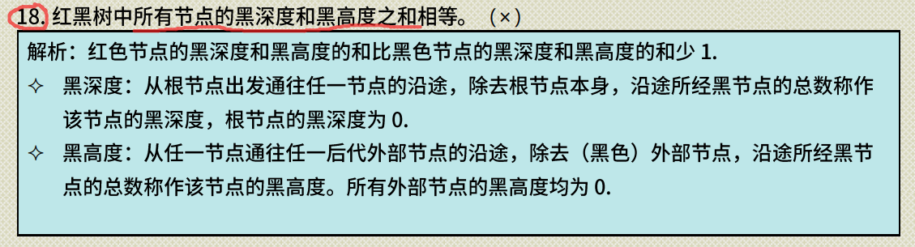

因为计算黑高度和黑深度的时候，如果一个节点本身就是黑节点，那么它本身都计入黑高度、黑深度，所以一棵红黑树中，黑节点的黑高度黑深度之和比红节点的黑高度黑深度之和大1

## 2d树/3d树/线段树/2d range树

**【未复习】**

**知识要点：**

**题目：**



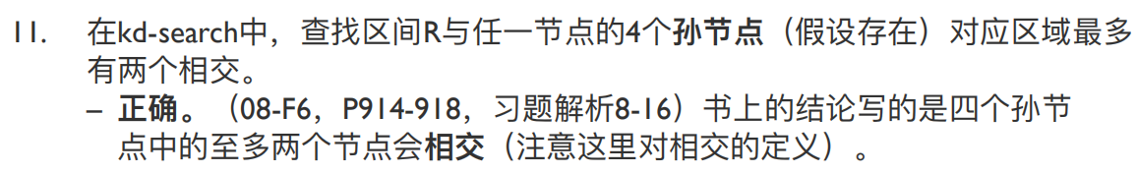

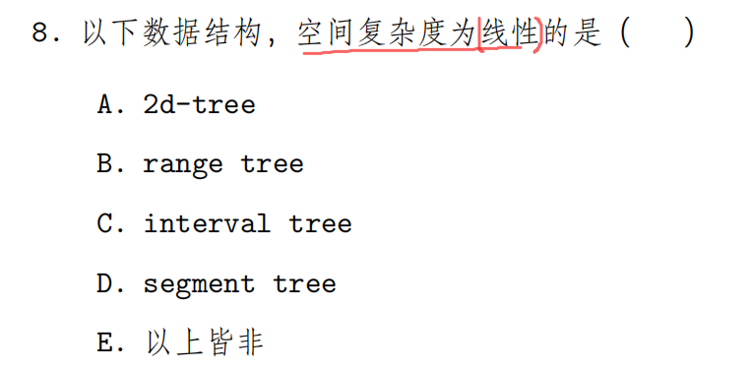

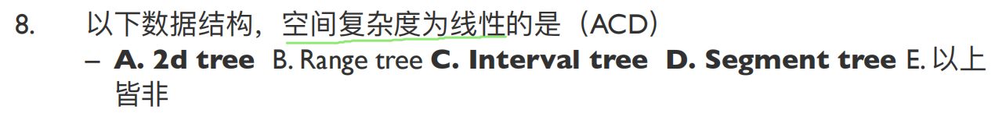

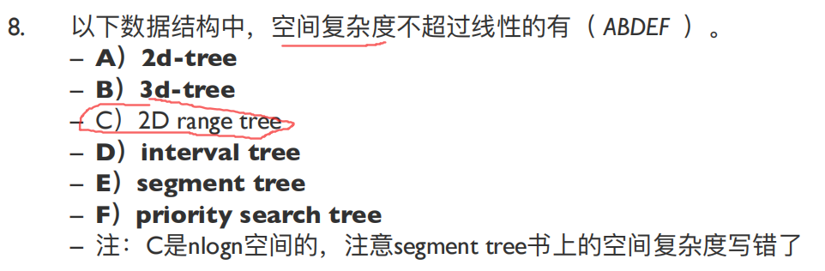

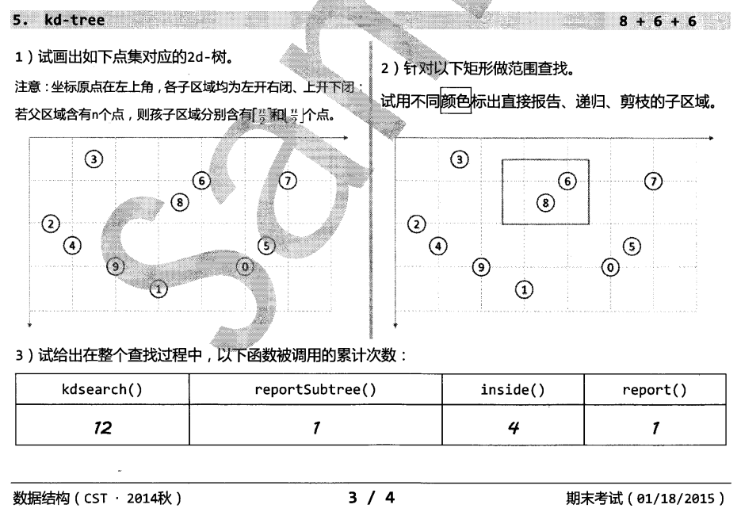

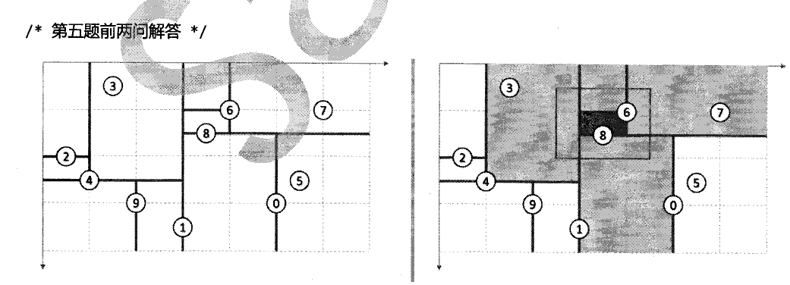

# 9章 词典

要点是散列函数，桶排序，基数排序，跳转表

## 除余法

**知识要点**

1. **对于理想随机的序列，表长为素数并不必要**

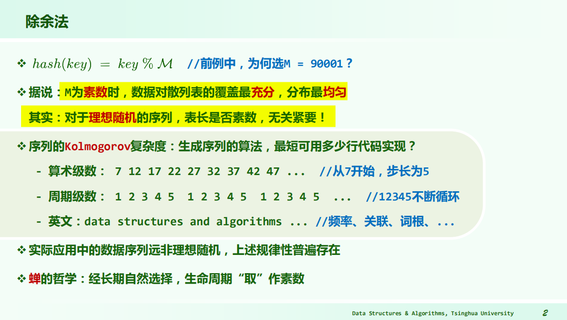

1. **除余法有两个缺点**
   1. 不动点：就是0恒映射到0
   2. 均匀性：相邻的关键码映射之后仍然相邻：5%10 = 5， 6%10 = 6

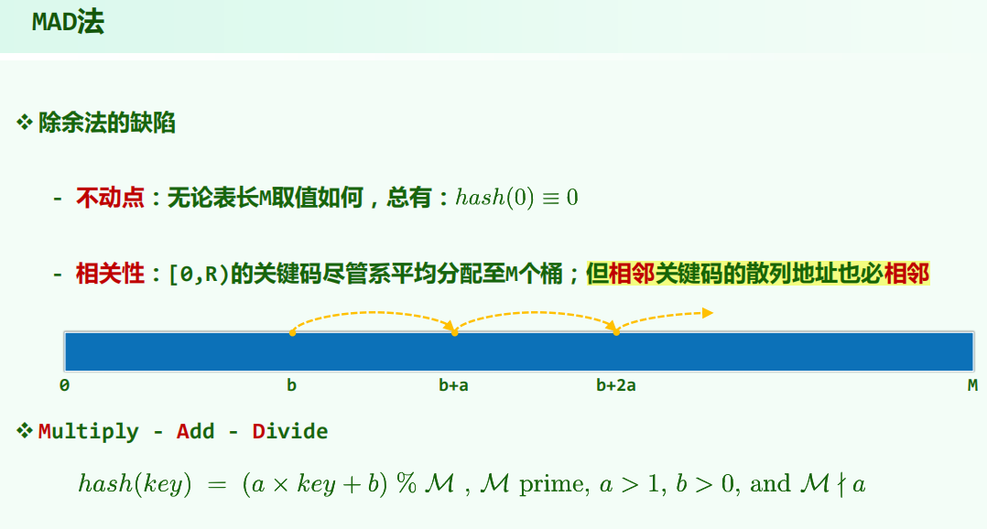

**题目：**



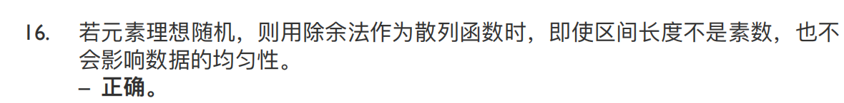

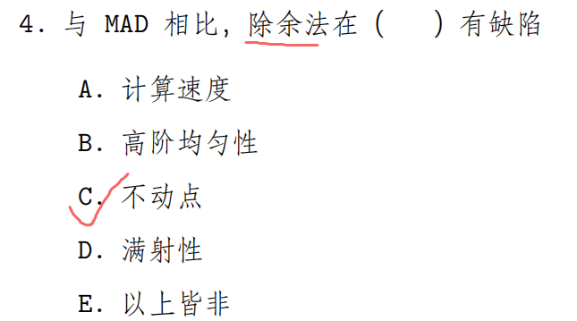



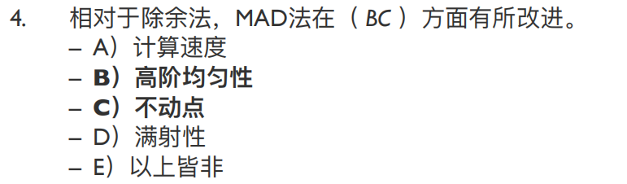

## 线性试探

**知识要点**

1. 插入：就是指插入词条的时候采用线性试探，先做hash(key)，如果这里发生了冲突（就是这个桶已经被别的词条占用了，那么就看这个桶紧邻的下一个）
2. 查找：查找链的定义

**题目：**

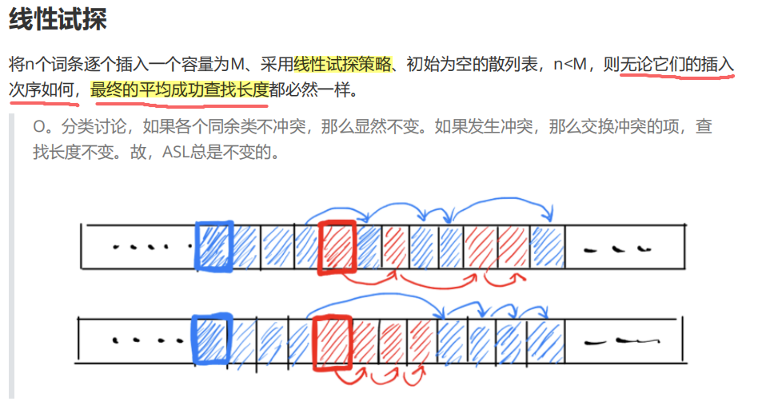

如果插入的n个词条都没有冲突，那么每个词条查找的长度都是1（做一次hash(key)就找到了，不用沿查找链找）

如果插入的n个词条存在冲突的，就不妨设x，y有冲突，

若）先插入x，后插入y的时候y发现hash(y)=hash(x)，那就看下一个假设就正好是空的，那么x查找长度为1，y查找长度为2；平均查找长度（1+2）/2

若）先插入y，后插入x的时候x发现hash(x)=hash(y)，那就看下一个假设就正好是空的，那么x查找长度为2，y查找长度为1；平均查找长度（2+1）/2

所以就算有冲突，平均查找长度也是一样的，和插入顺序没有关系

## 平方试探

知识要点：

1. 当M取合数/素数

1.1 当M是合数，n^2 % M 种类可能少于 ceil(M/2)种

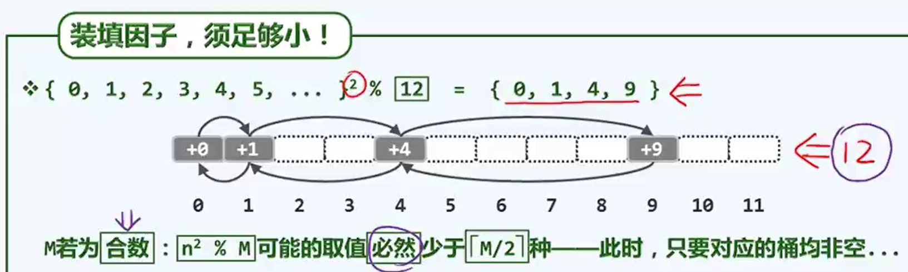

【上面这一版的ppt错了！，当M是合数的时候，n^2 % M取值可能少于ceil(M/2)种，也有可能大于，例子在下面】

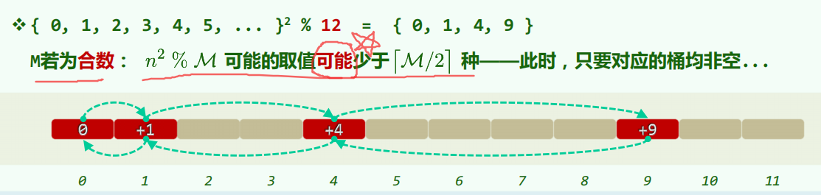

大于ceil(M/2)种的例子：M取10，就有6种

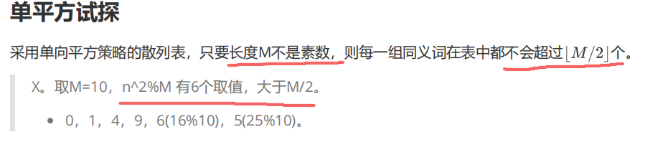

1.2 M为素数时，n^2 % M 恰好有 ceil(M/2)种，并且正好也是试探链的前ceil(M/2)次取到

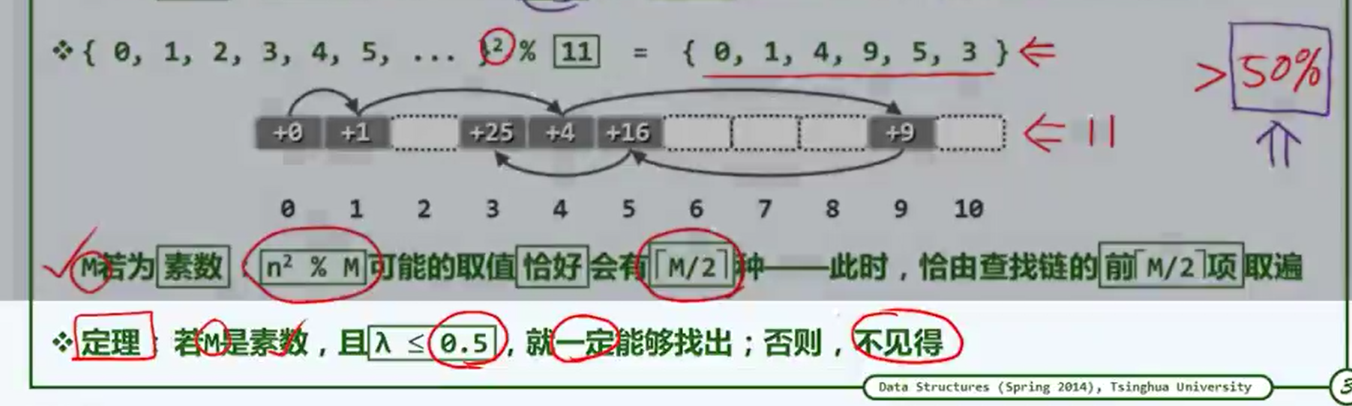

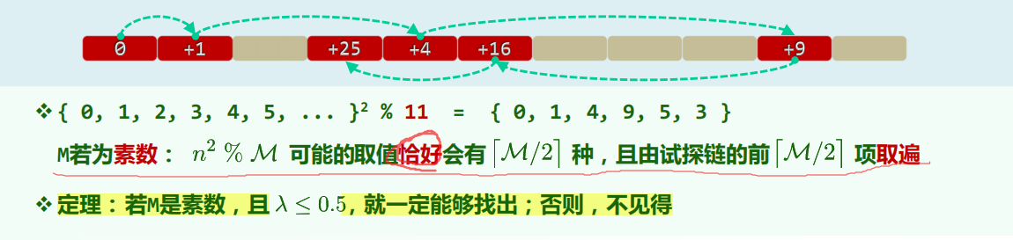

最后那个定理的意思是：

只要当前插入的元素个数少于50%，就一定能找到一个空桶插入，这其实就是M为素数时，n^2 % M 恰好有 ceil(M/2)种，并且正好也是试探链的前ceil(M/2)次取到的推论

**题目：**

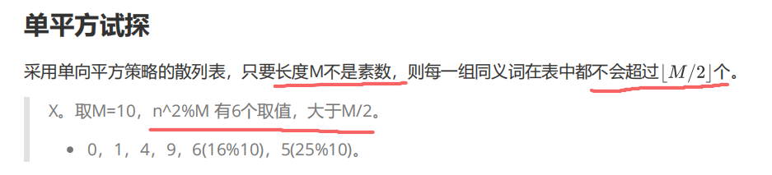

* 当M取合数的时候，n^2 % M的种类数有可能大于/小于 ceil(M/2)，M=10就是反例
* 但是当M取素数的时候，n^2 % M的种类数恰好就是ceil(M/2)

## 双向平方试探

**知识要点：**

1. 当表长取素数 M= 4K+3， 那么肯定可以保证试探链的前M个位置没有冲突（互异）

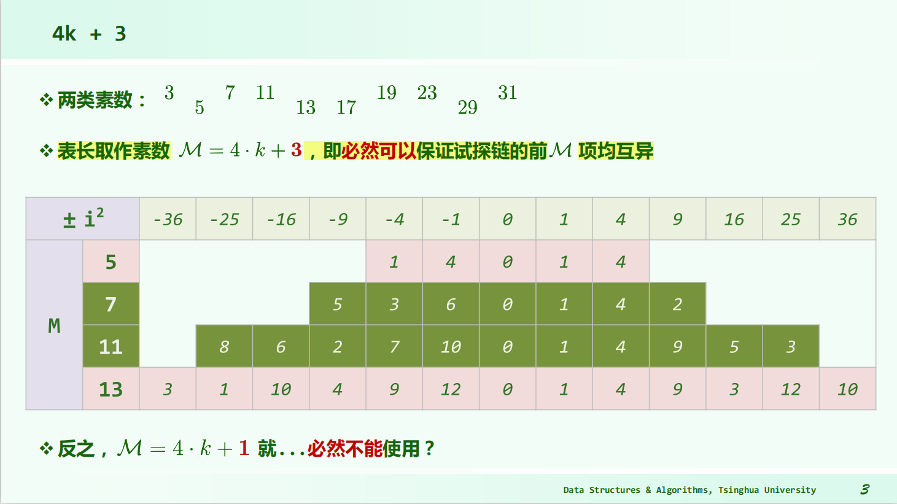

**题目：**



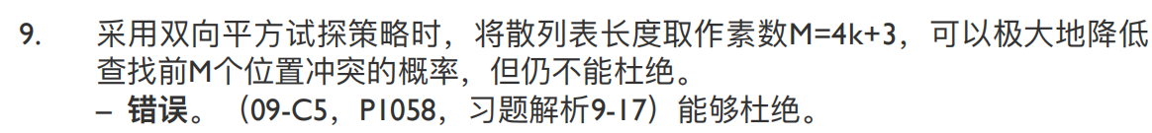

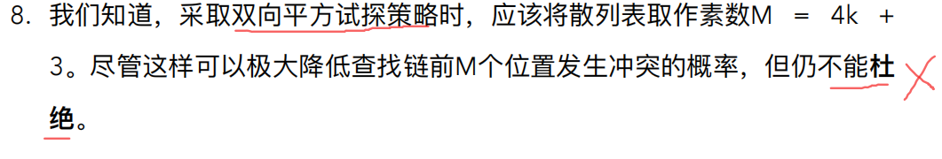

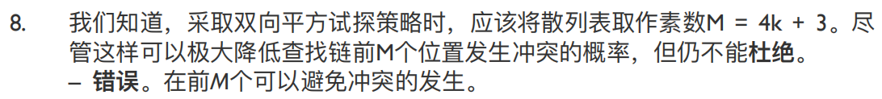

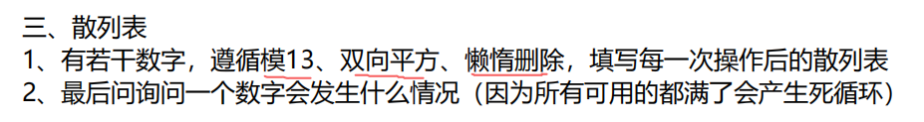

## 跳转表

**知识要点：**

1. 横向为层（有头尾哨兵），纵向为塔
2. 逐层随机减半，S_k 层出现的节点，在S_(k+1)还出现的概率为1/2

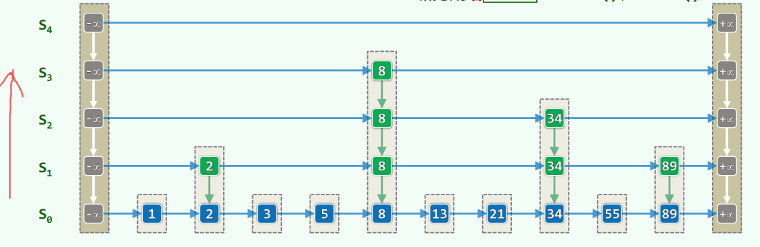

1. 期望塔高是：2
2. 整个跳转表的期望高度：O(logn)
3. 跳转表所需要的空间是：O(n) [就是把所有塔高乘以其出现的概率，求和]

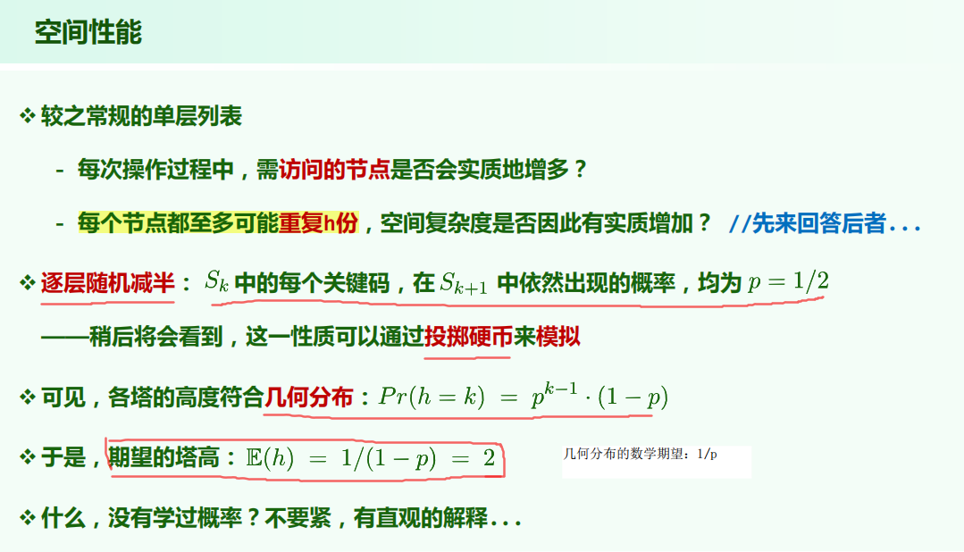

1. 查找：时间取决于横向、纵向累计跳转次数，可以在O(logn)时间内完成

纵向：跳转次数不超过O(logn)

横向：同一层不超过2次



1. 插入和删除

**题目**



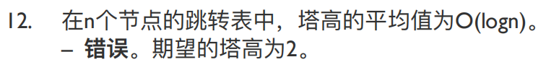

塔高指每个塔的高度，期望是2

**表高才是O(logn)**

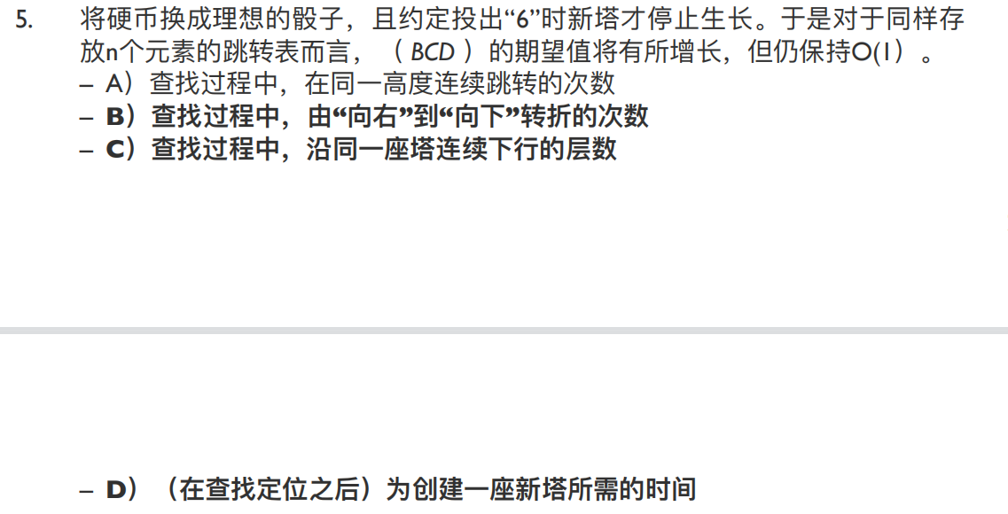

**其实这个是ppt上跳转表插入的原理**



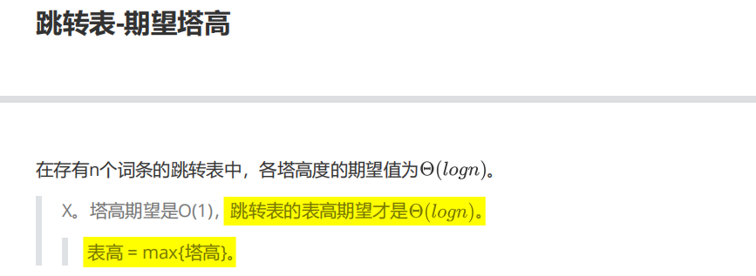

**【真题2020】**

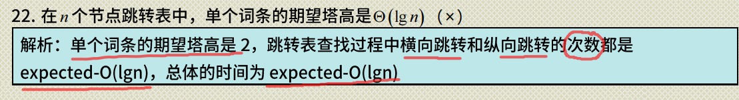

## 开放散列

**知识要点：**

1. 就是**封闭定址，**一个关键码只能映射到固定的一个桶单元
2. Hash函数构造：除余法、MAD法、多槽位、分离链接法(separate chaining)【就是每个桶单元后面跟一个列表存冲突的值】

**题目：**

**【真题2020】**

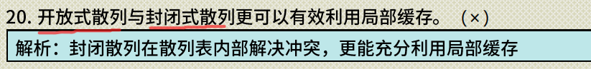

## 封闭散列

**知识要点：**

1. 封闭散列，就是**开放定址**，任意散列桶单元都可以接纳任何词条
2. 查找算法：沿**试探链**找下一个桶单元，如果查找成功则成功返回，如果遇到一个空桶失败

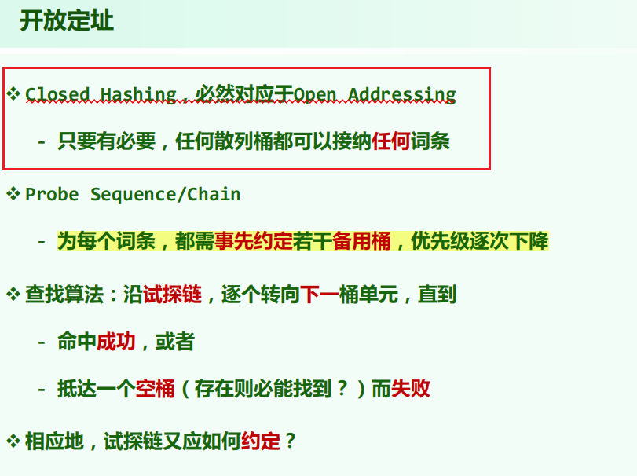

1. 试探链的构造方法：线性试探(linear probing)、平方试探(quadratic probing)、双平方试探（double ）、再散列(double hashing)、重新散列(rehashing)

考点

1. 封闭散列更能有效利用缓存

**题目：**

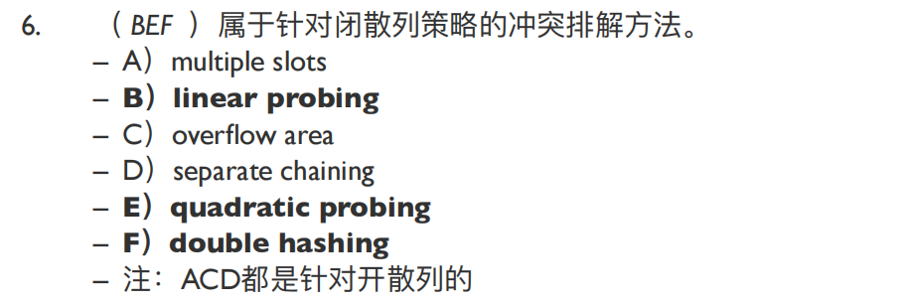

**A 多槽位；B 线性试探；C 缓冲区溢出；D 分离链接；E 平方试探； F 再哈希**

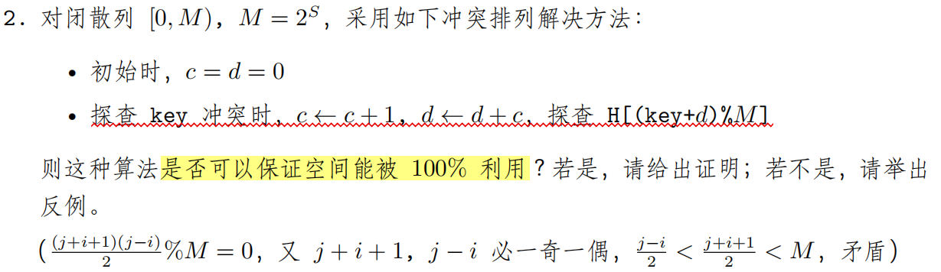

大体思路,冲突的时候：

第一次冲突试探后面一个桶单元，

第2次冲突试探后面第（1+2）个桶单元

第3次冲突试探后面第（1+2+3）个桶单元

第4次冲突试探后面第（1+2+3+4）个桶单元

…

第k次冲突试探后面第（1+k）* k / 2个桶单元

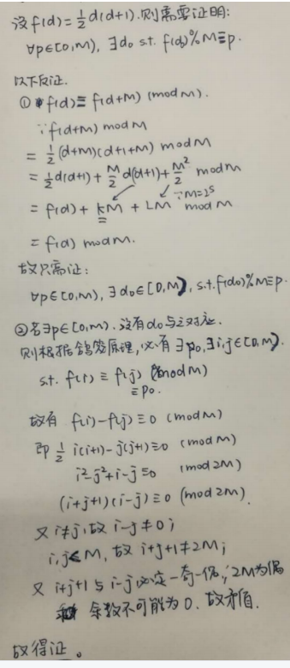

## 基于计数的排序算法

1. 包括桶排序(bucketsort)、基数排序(Radixsort)、计数排序(counting sort)
2. 可以在O(n)时间内实现排序

## 桶排序

**知识要点：**

1. **桶排序的基本算法流程**：对n个整数（可以互异，也可以有重复的），取一个m大小的散列表，然后使用hash(key)=key，将各个整数映射到对应的桶种（如果有重复元素则需要处理冲突，即每个桶单元增加一个独立链），然后在按桶单元次序扫描一遍输出即可。

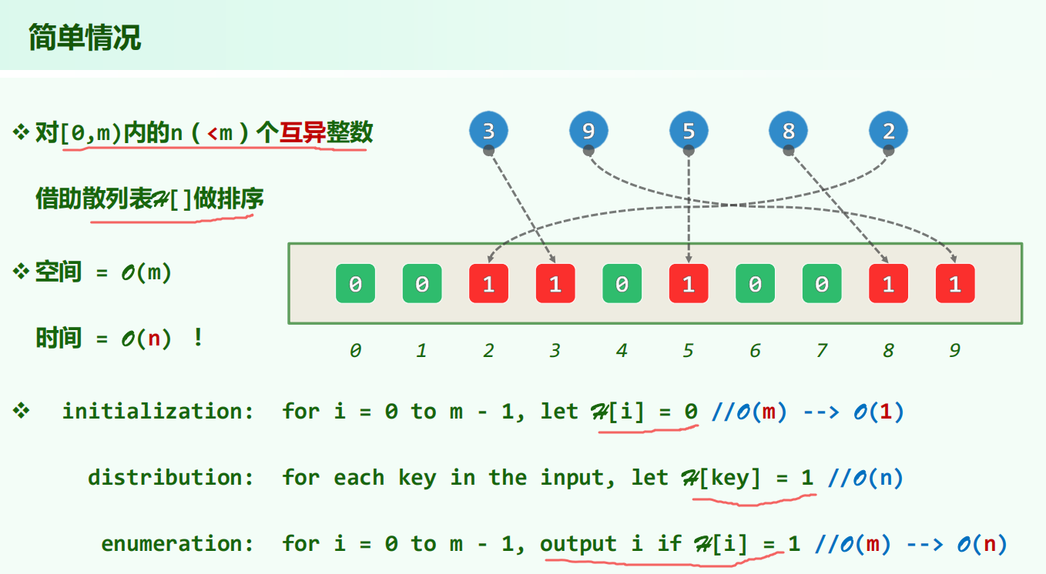

如果允许重复

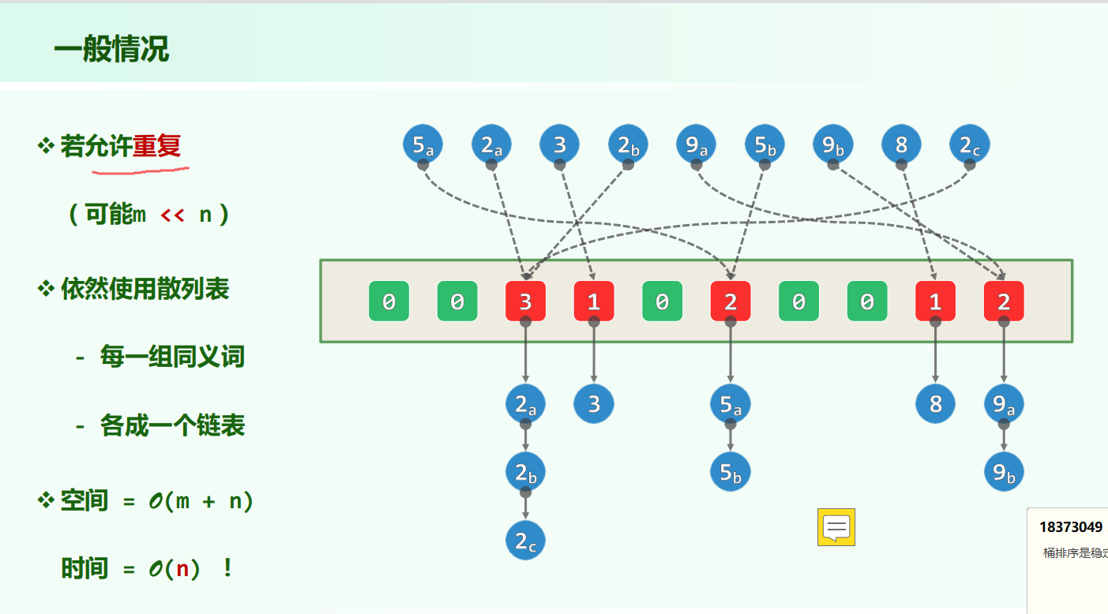

1. 桶排序是稳定算法
2. 时间复杂度是O(n)

## 基数排序

**知识要点：**

1. 基数排序，实质就是低位优先多趟桶排序
2. **桶排序算法的稳定性**，保证了基数排序算法的正确性和稳定性
3. **时间复杂度**：假设n个数，需要t趟桶排序（都是t位的），每趟需要m空间的散列表，时间复杂度是O(t*(m+n))
4. **正确性证明**：归纳法，假设前i-1趟均成立，思考第i趟桶排序之后，第i位关键码相等或者不等的情况

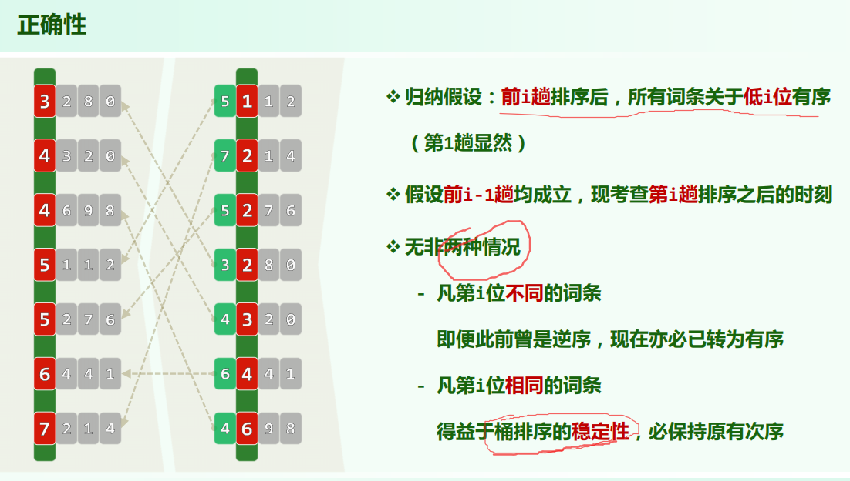

1. **整数排序：线性排序**

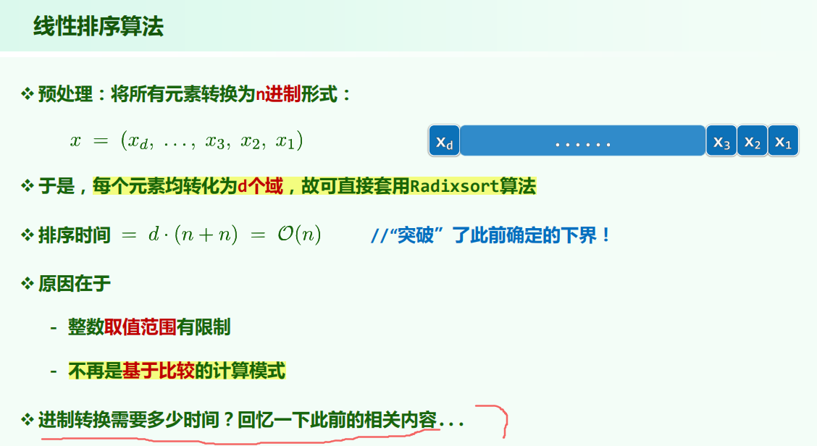

考点

1. 如果底层排序不稳定，那么基数排序不稳定并且不一定正确

**题目：**

**【真题2020】**

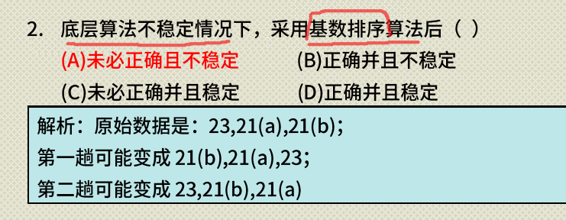

## 计数排序

**知识要点：**

1. **算法流程：**【习题9-23】
2. 初始化一个大小为m的散列表h[1..m]
3. 遍历输入序列a[1..n]，每次h[a[i]]++
4. 遍历散列表，对每个散列表计数累加，h[i]+=h[i-1]
5. 逆向遍历输入序列a[1..n]，res[--h[a[k]]] = a[k] (注意每遍历一个a[k]，a[k]对应桶单元的累计计数h[a[k]]都会减少1)

2）逆向遍历输入数列保证了算法的稳定性！

# 10章 堆，左式堆

## 完全二叉堆

**知识要点：**

1. 满足堆序性、结构性（堆序性： ，结构性： ）
2. Insert() 和 delMax()都能在O(logn)时间内完成
3. 分为大顶堆和小顶堆
4. **插入insert()** ：先把元素放到向量的最后位置，然后从下往上上滤（依次与父节点比较，如果大于父节点则与之交换）

习题10-6，完全二叉堆插入在平均情况下是常数时间，最坏情况是O(logn)

1. **删除delMax()**：先把堆顶元素用向量最后的元素替换，然后从堆顶向下进行下滤（当前节点依次与左右孩子比较，与较大的那个交换，直到该节点大于等于其左右孩子）
2. 二叉堆是用**向量**组织的，节点x的秩为i的话，其左孩子的秩：2i+1，右孩子的秩：2i+2

7）三叉堆比二叉堆时间复杂度要低！！3更接近于e，而当叉数为e时，理论所需

**题目：**



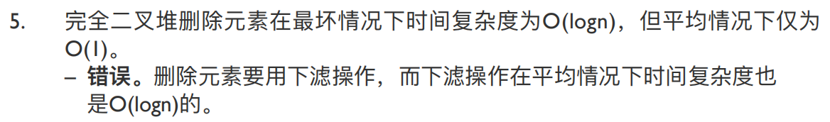



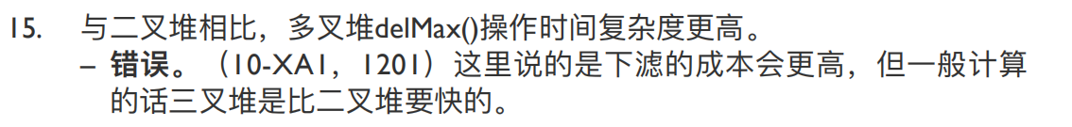

三叉堆比较特殊，理论上3更接近于e，三叉堆一般比二叉堆快，

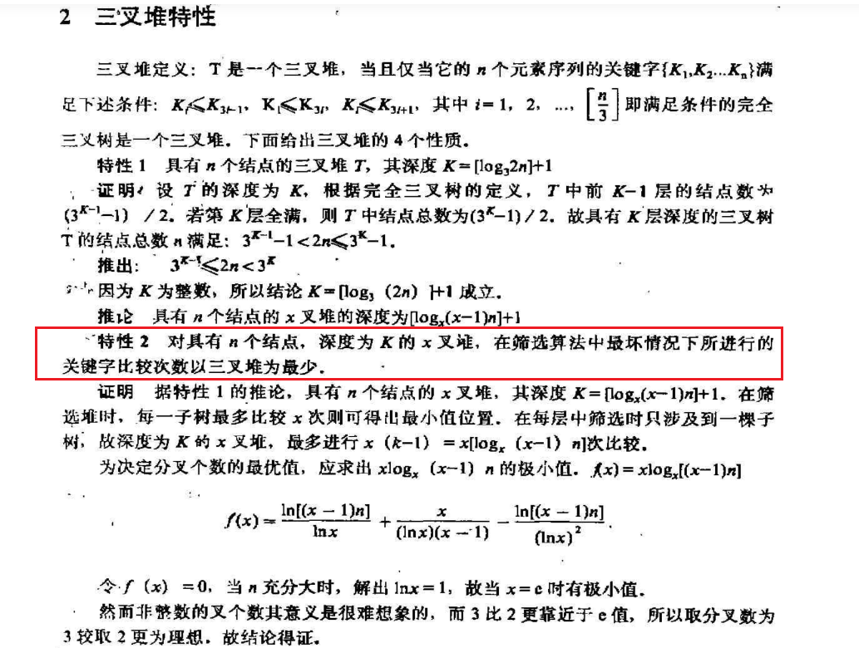

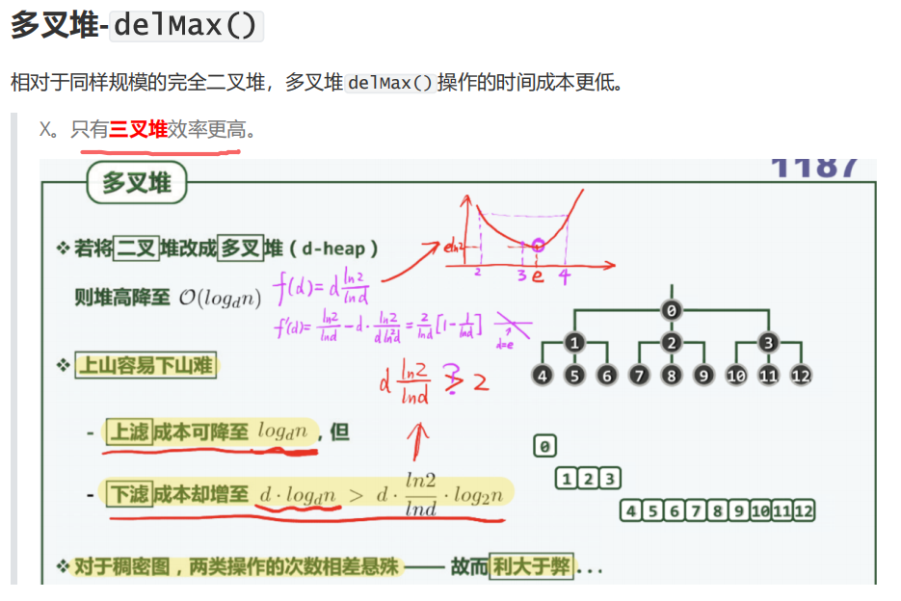

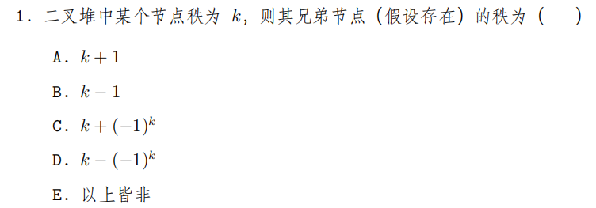

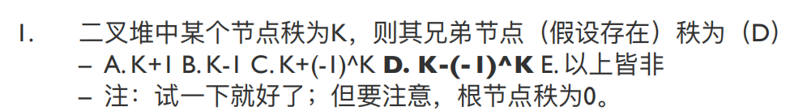

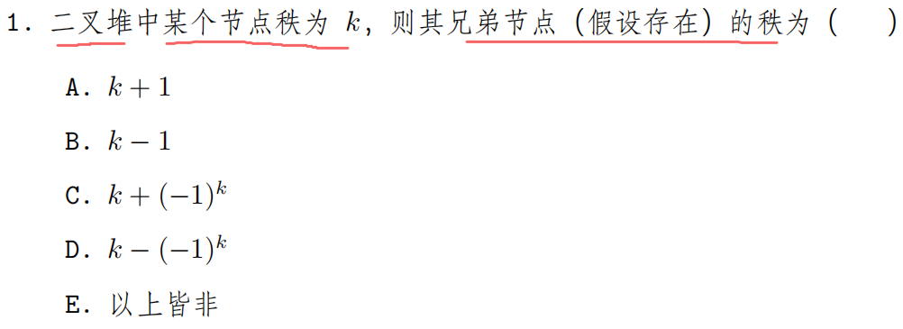

D

* 二叉堆是用向量组织的，画个图试一下就行

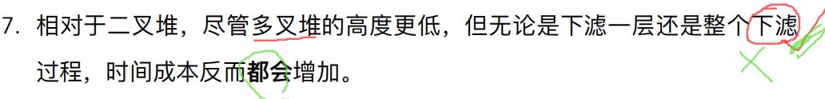

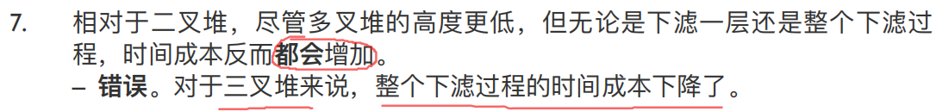

见本节知识要点



三叉堆最快

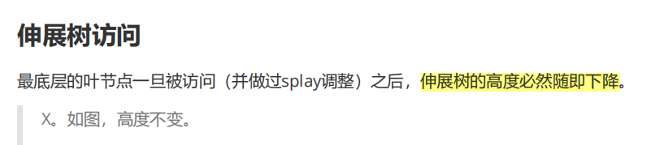

错误，访问最低节点后只是根节点对应分支的长度减半，另一个分支是不会变化的，所以高度怎么变是不确定的

再者，若只有两个节点，那么访问完叶节点之后，对应分支的高度也不会变

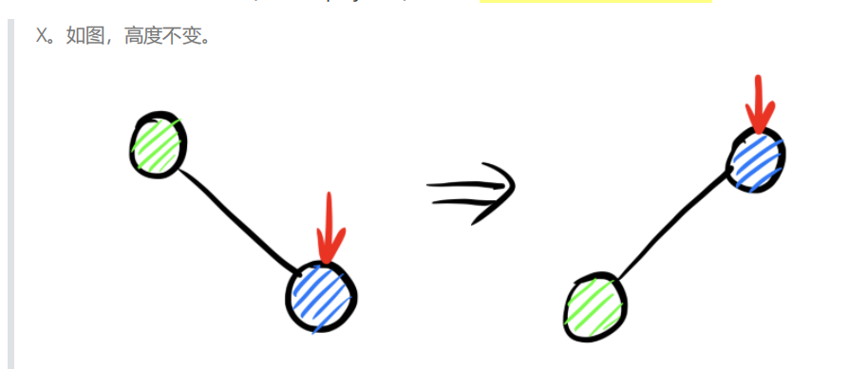

【真题】

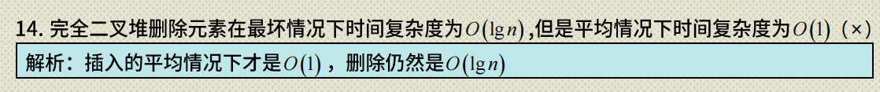

习题10-6，完全二叉堆插入在平均情况下是常数时间

## Floyd建堆

**知识要点**

1. 先将所有元素组织成一个堆，然后**自下而上对每个内部节点进行下滤**
2. 时间复杂度为**O(n)**

2) 同层的节点之间下滤顺序不影响复杂度和正确性

**题目：**



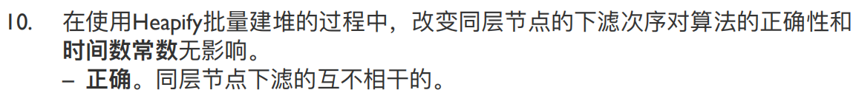



## 左式堆

**知识要点**

1. 满足**堆序性**，不满足结构性
2. **空节点路径长度：** npl(x) = 1+min(npl(x->lc), npl(x->rc))；表示从x到外部节点的最近距离，也表示以x为根的最大满子树高度
3. **左式堆的定义**：处处满足左倾性，就是对任意一个节点，npl(x->lc) >= npl(x->rc) 【注意：左孩子的高度可能小于右孩子】
4. **最右侧通路**：rPath(x) 表示从x出发一直沿着右分支前进到达外部节点的通路；有关系：每个节点的npl值等于其最右侧通路的长度
5. **合并两个堆a，b**：递归地将a的右侧分支与b合并
   1. 每次递归合并时候，首先保证a的根大于b的根，否则交换a, b
   2. 每次递归完返回之前，先看看a的左右子堆的npl值是不是还满足npl(x->lc) >= npl(x->rc)，不满足需要交换左右子堆
6. 基于合并的insert() 和 delMax()

题目：



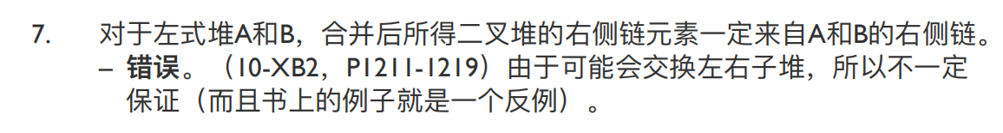

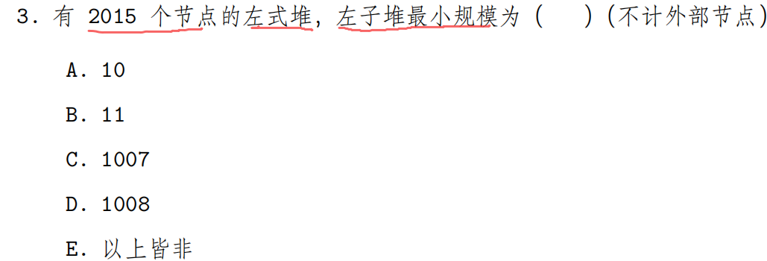

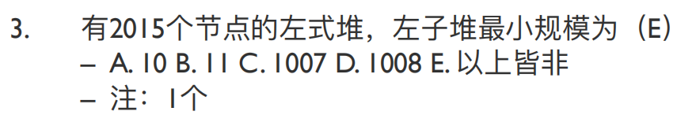

* 根据左式堆的定义，只要每个节点的npl(x->lc) >= npl(x->rc)即可，并不一定左子树高度大于右子树

下面这种也是左子堆

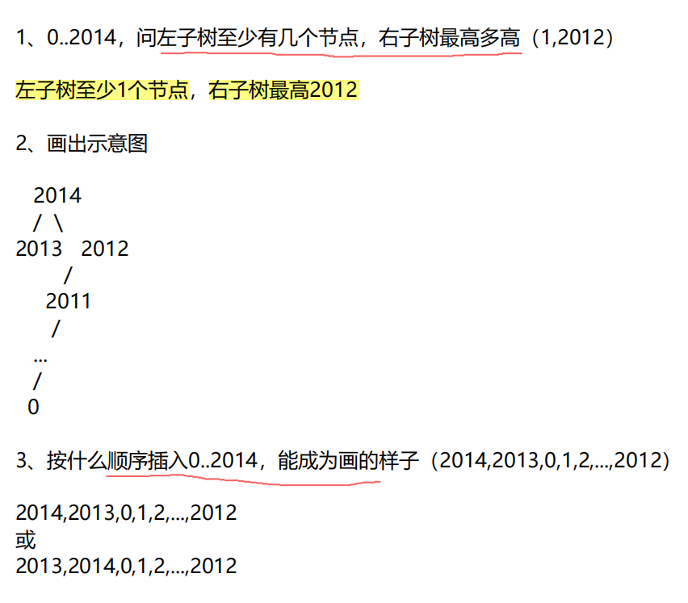

第1、2题我都理解，第3题按第二种情况，插入顺序就是中序遍历顺序！！！

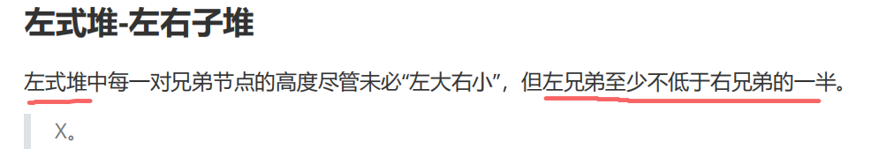

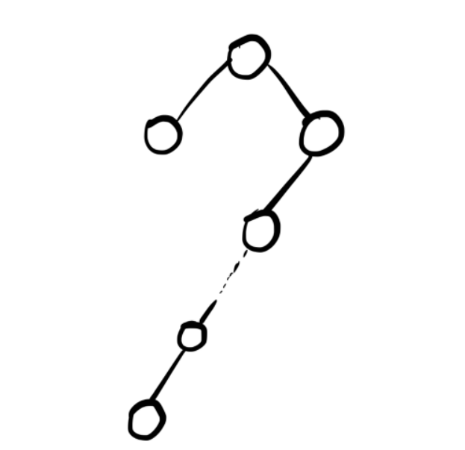

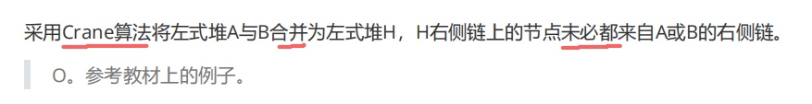

因为左式堆合并的过程中，有可能交换左右子树，所以并不能保证合并后右侧链上的节点都来自A或B的右侧链

如果整个过程没有子树交换，那么合并后右侧链的节点都来自B的右侧链

## 就地堆排序

**知识要点**

**题目：**

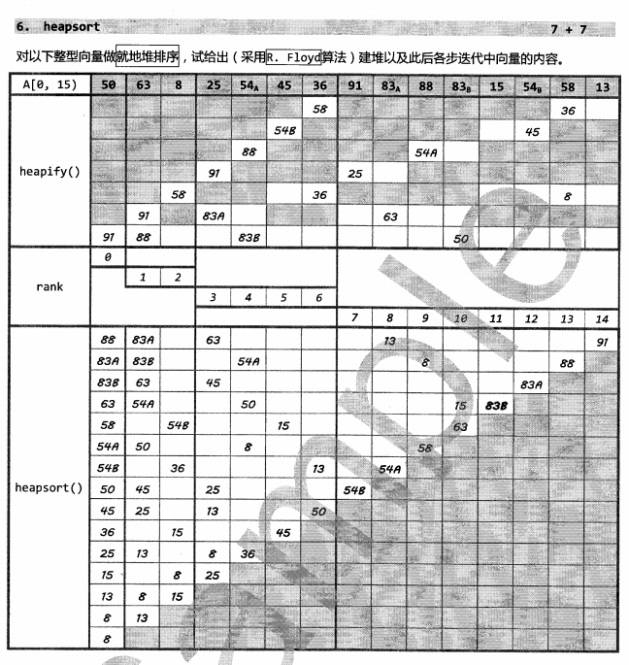

## 竞标赛树：胜者树/败者树

**知识要点**

1. **胜者树**：内部节点存**胜者**，**树根是冠军**；
   1. 用于排序的算法流程：
      1. 在重赛的过程中需要反复和兄弟节点比较
   2. 从n个元素中选取最小的k个

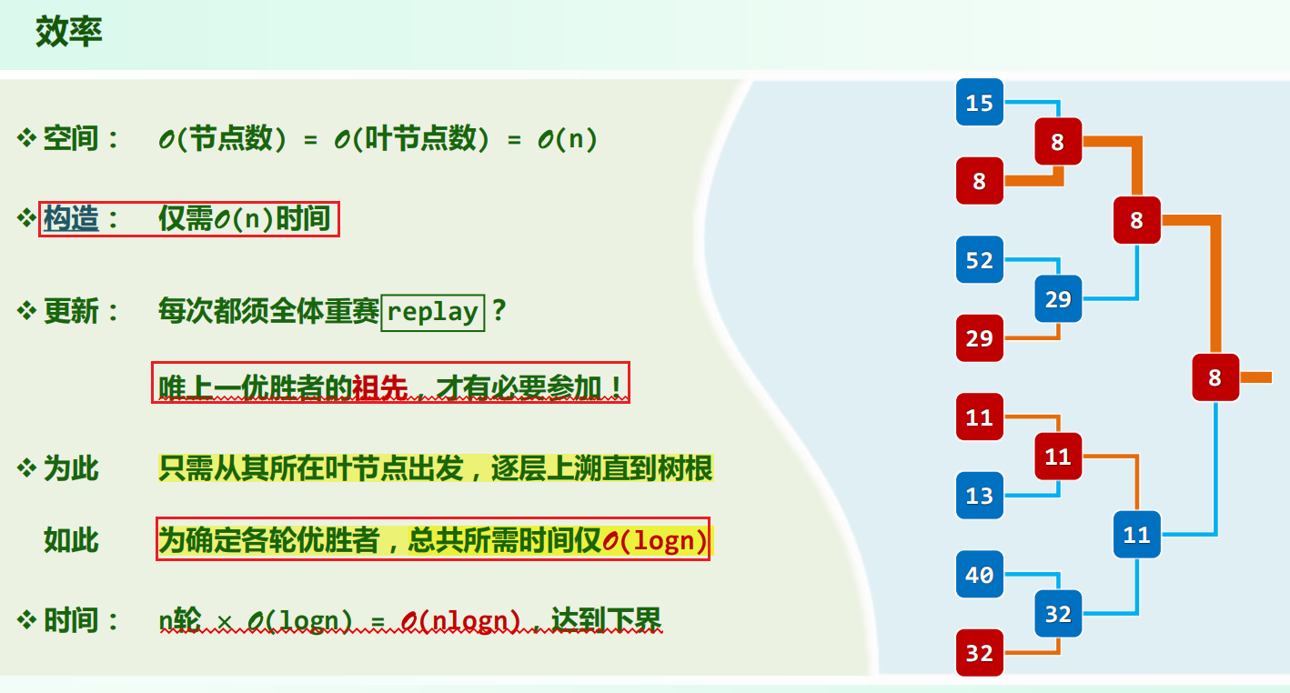

* + - 1. **败者树**：为了改掉胜者树需要**交替兄弟节点比较**的缺点；内部节点存**败者**，增加根的父节点记录冠军，重赛的时候只需要跟父节点比较
      2. **败者树的删除的时间复杂度？**

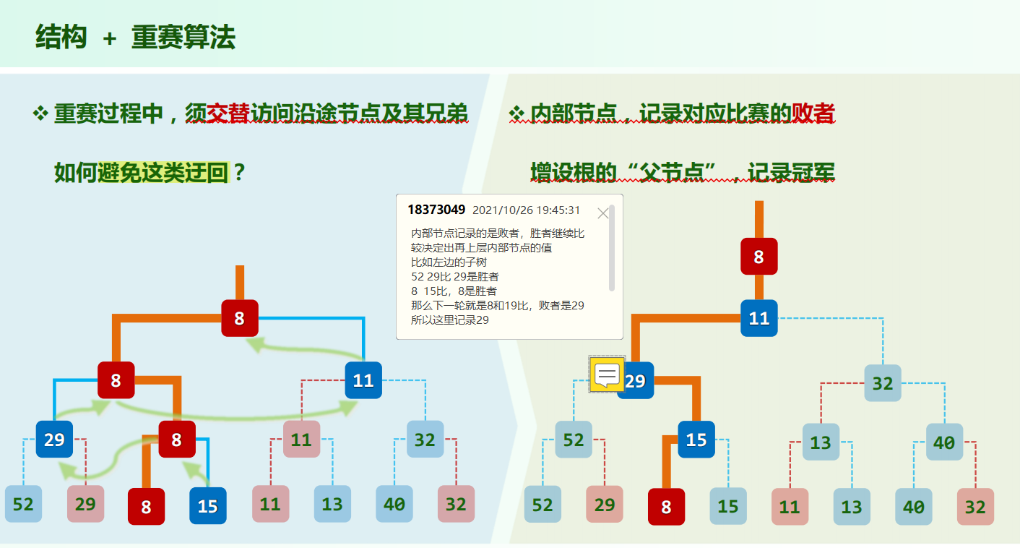

1. 从n个元素中取前k大的几个是用竞标赛树！时间复杂度为O(klogn)

这个复杂度和小顶堆调用k次delMax()相同

但是小顶堆delMax()下滤的时候每层需要两次比较（该节点和左右孩子的比较），而胜者树每层只需要一次比较，所以常系数上胜者树优于小顶堆

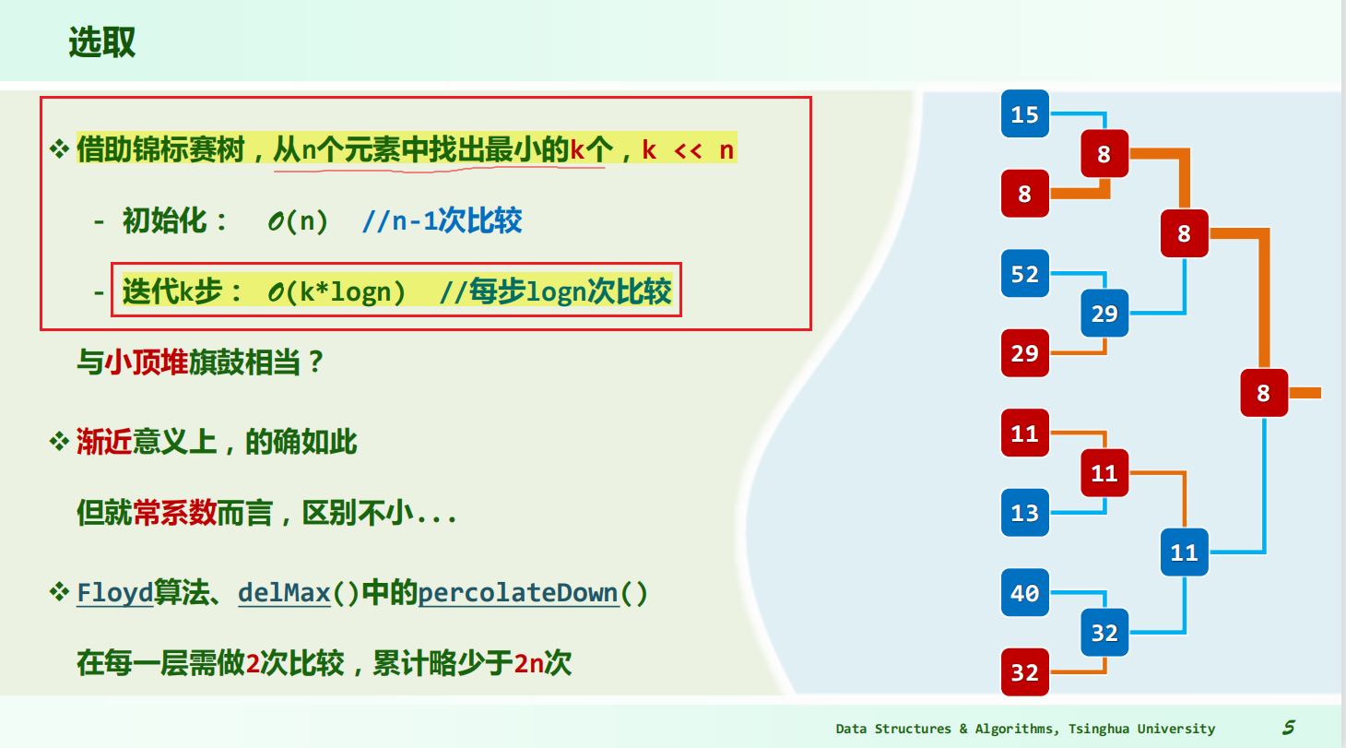

**题目**



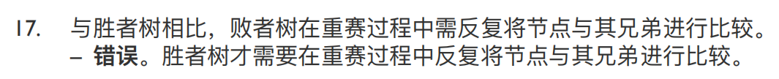

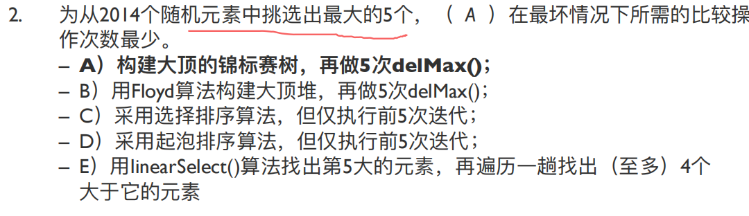

锦标赛树用来选取n个元素中前k大的几个，所需的比较次数最少，其次是大顶堆



* 竞标赛排序模型！！！这个不会

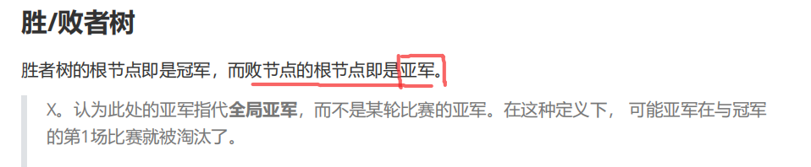

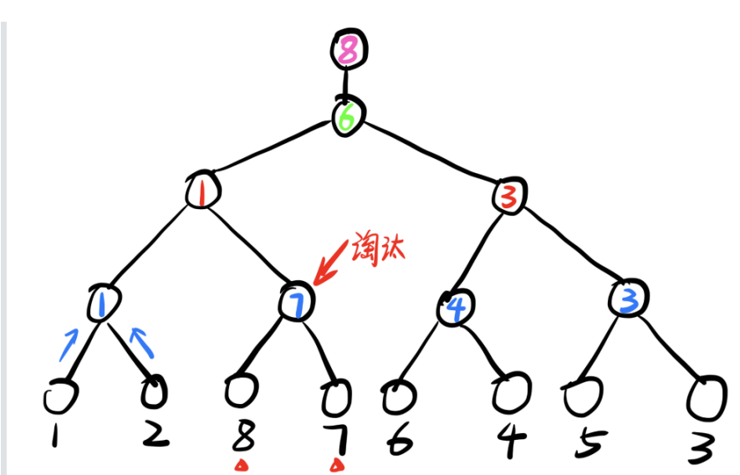

# 11章 串匹配：KMP，BM算法

## 蛮力算法

1） 最好O(n)，最坏为O(m*n)，而且当字符集规模比较大的时候最好情况出现概率增加！

1. 平均是O(n) ？

## KMP算法

**知识要点：**

1） 最坏时间复杂度也是O(m+n) 线性

2）

**题目：**





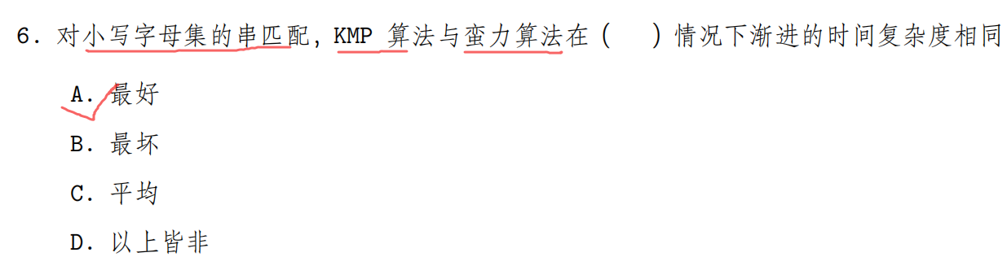



最好和平均？

Kmp最坏的是O(m+n)

蛮力算法最好是O(n)，平均是？

## 写出一个字符串的next表、改进next表

**【必考！】**

**知识要点：**

**题目**

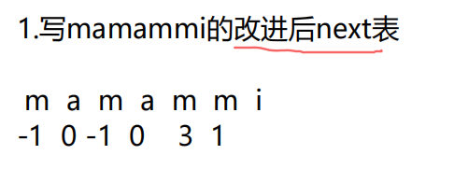

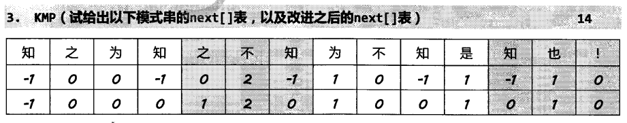

【真题】

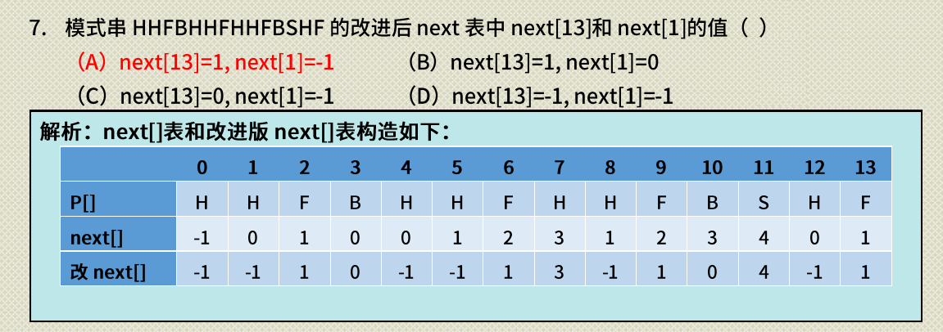

已经掌握了！！根据算法推就行，写在了笔记本上！

## BM算法

**知识要点：**

**BM：**与KMP、蛮力算法相反，是模式串对齐之后，是从右向左比较的

**最好情况：O(n/m)，**大字符集，单词匹配成功概率较小的时候，BM算法优势比较明显

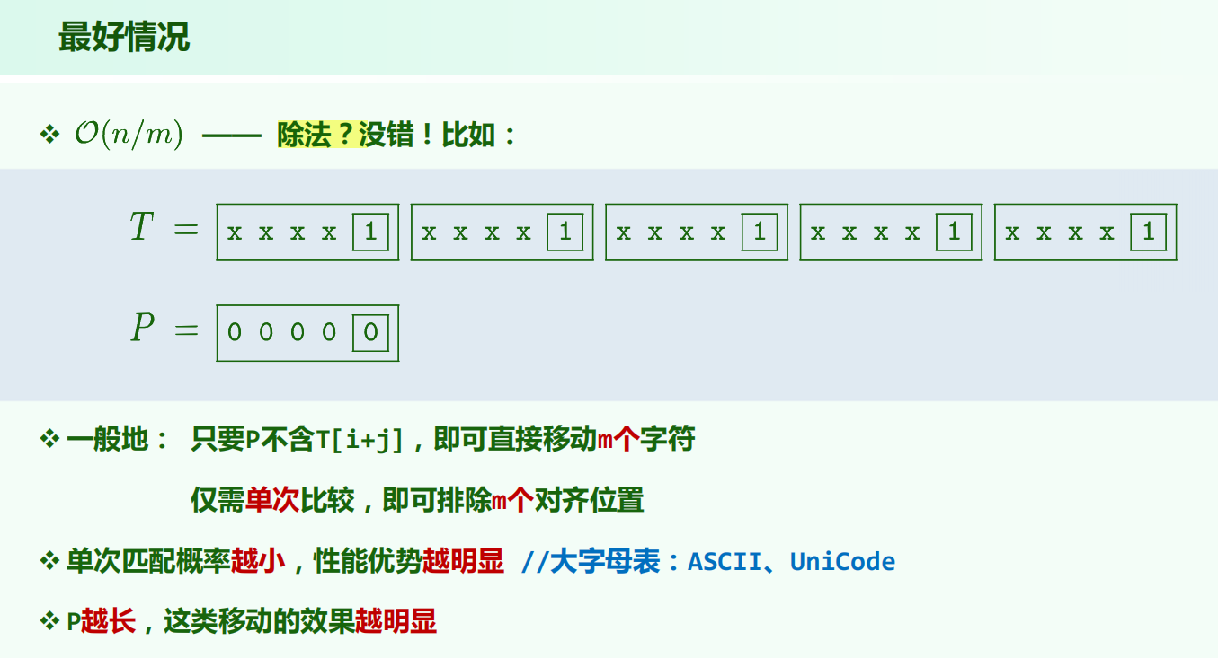

**最坏情况：O(n*m) ，**小字母表的情况下，单次匹配概率较大，出现最坏情况的概率增大

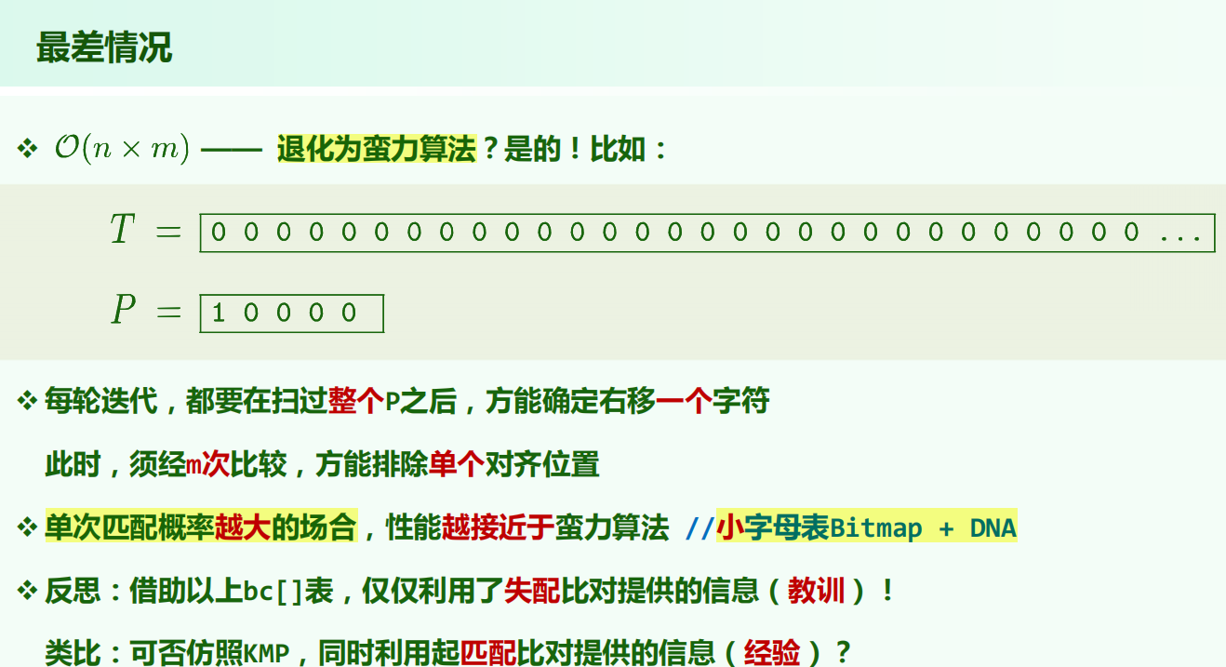

**题目：**

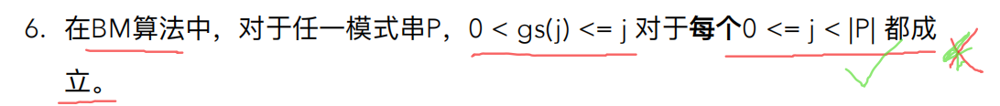





【疑问】什么叫bc表比next表更好？

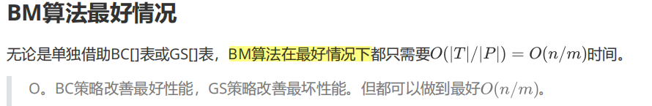

## gs表，ss表的求法

**要点：**

**题目：**

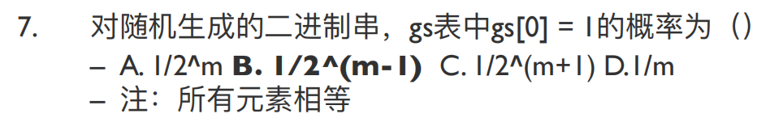

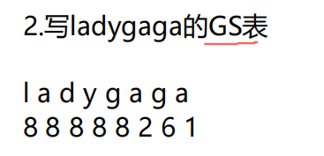

## 蛮力、KMP、EM算法对比

知识要点：

题目：

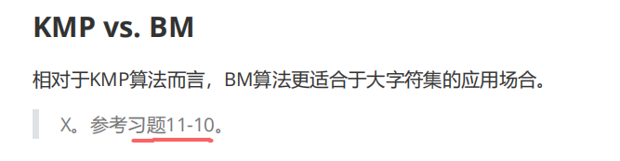

KMP更适合字符集规模较小的

BM更适合字符集较大的

当字符集较大时，蛮力和KMP都是线性【需要理解！】

# 12章 排序

qsort，众数、中位数选取，shell排序

## 快速排序

**知识要点**

* + - 1. 本质上就是将所有元素逐个转化为轴点的过程
      2. 分为两个部分：一是选取轴点；二是根据轴点划分为左右子向量，分别进行快速排序

3）核心要点是快速选取轴点的算法

**4）时间复杂度**

**最好情况**：每次轴点都是选取的中间的位置，这个时候平分向量，T(n) = T((n-1)/2) + n，所以是O(nlogn)【可以用主定理证明】

**最坏情况**：每次轴点划分都极不平衡，这个时候T(n) = T(n-1) + n，所以时间复杂度是O(n^2)

**平均情况**：可以计算得到期望比较次数是O(nlogn)

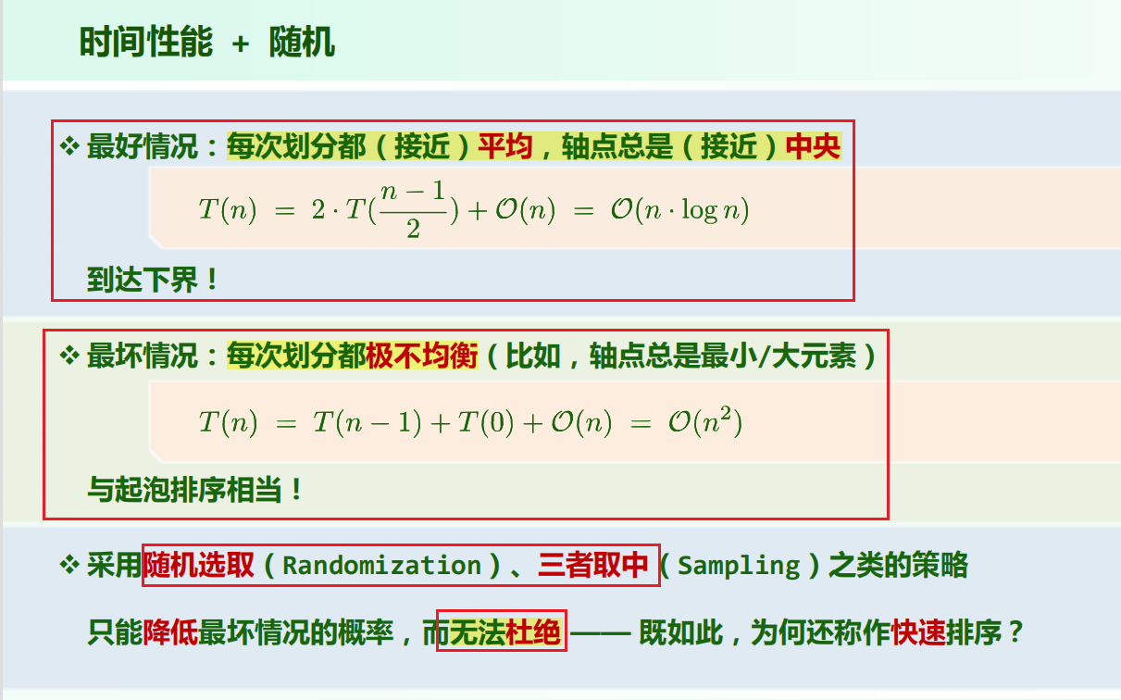

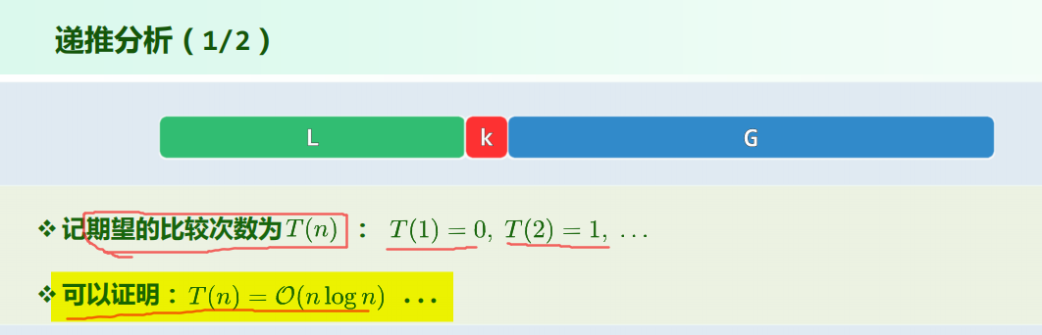

平均比较次数分析使用的两种方法：**递推分析、后向分析【未看】**

**5）空间复杂度：**正比于递归深度，也是与轴点划分的两个子向量是否平衡有关

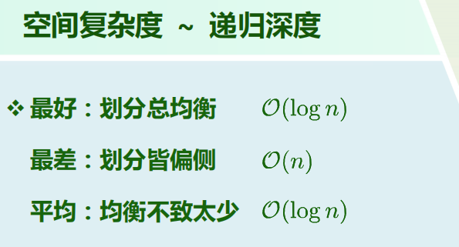

**7）**

**题目**



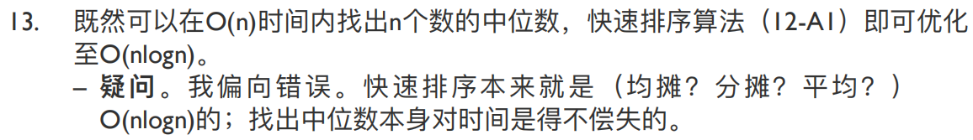



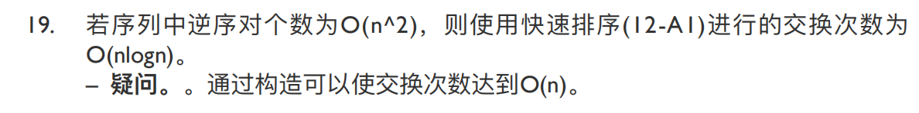

【疑问】逆序对个数为n^2，应该是完全逆序的情况，这个时候用快排，问交换次数？

## 快速划分

**知识要点**

注意有多个版本

1. LUG版本【重点】：
   1. 算法思路：

1 任选一个元素（比如A[0]）做为候选轴点pivot

2 将这个元素从向量中取出，向量就会空出一个位置

3 交替向内移动hi和lo（lo++， hi--）

4 每一个A[hi] A[lo]都与pivot比较，如果比轴点大就归入G，比轴点小就归入L

5 当lo == hi的时候，将候选轴点pivot插入到A[lo]即可

* 1. 算法并不稳定
  2. 线性时间：各元素最多移动一次，累计为O(n)
  3. 就地算法：只需要O(1)的辅助空间
  4. 最好情况：每次选取的轴点都能将向量平分

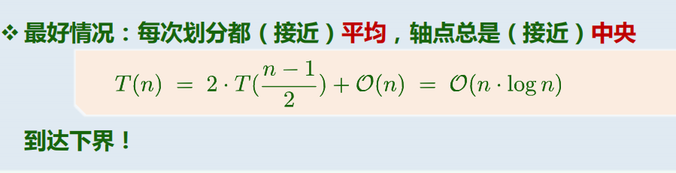

* 1. 最坏情况：每次选取的轴点左右向量大小悬殊都很大

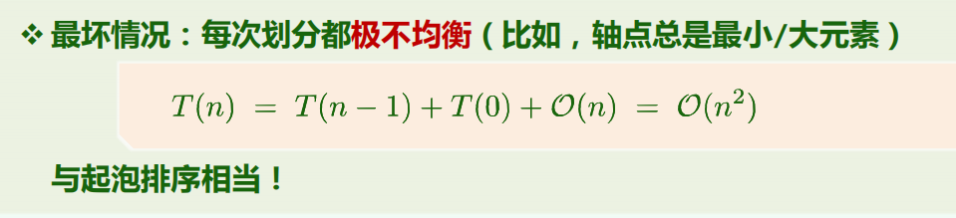

* 1. 与归并排序比较

其实是说明虽然理论分析快速排序效率一般，但是实际应用过程中快速排序效率最高

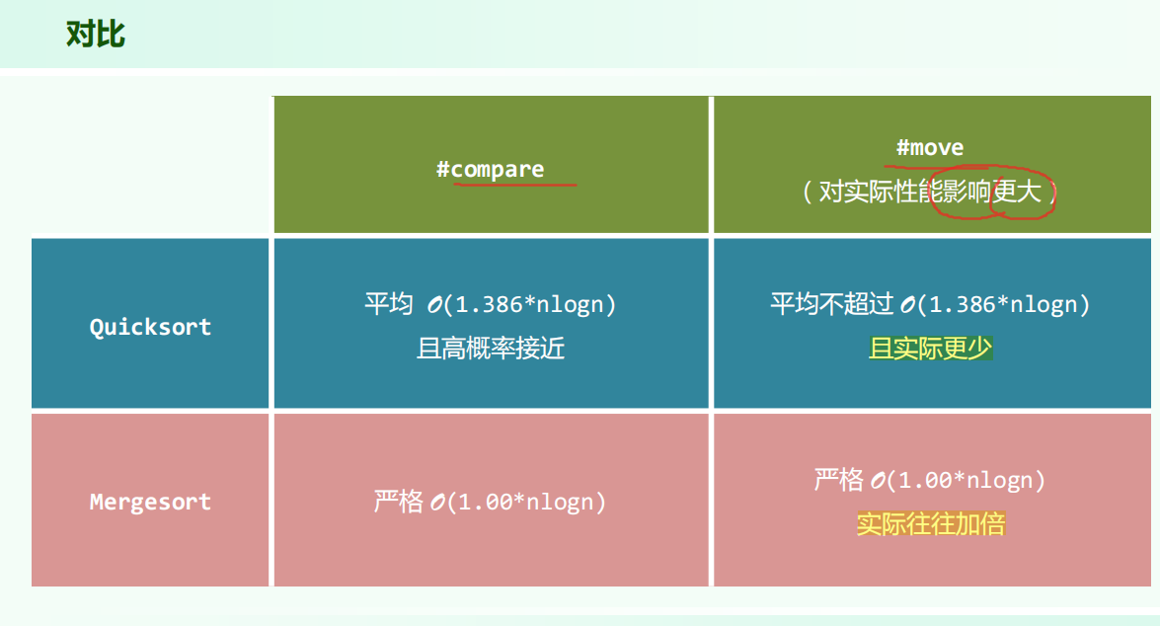

1. DUP版本

首先要知道LUG版有什么缺点，才在这个基础上提出了DUP版

LUG版的缺点就在于，当向量中有大量重复元素，或者都重复的时候，选取的轴点总是接近于lo的位置，所以导致划分极度失衡，主要就是因为当大于或者小于轴点的时候，LUG才会交换，元素等于轴点就直接归入到或者G中（勤于扩展，懒于交换）

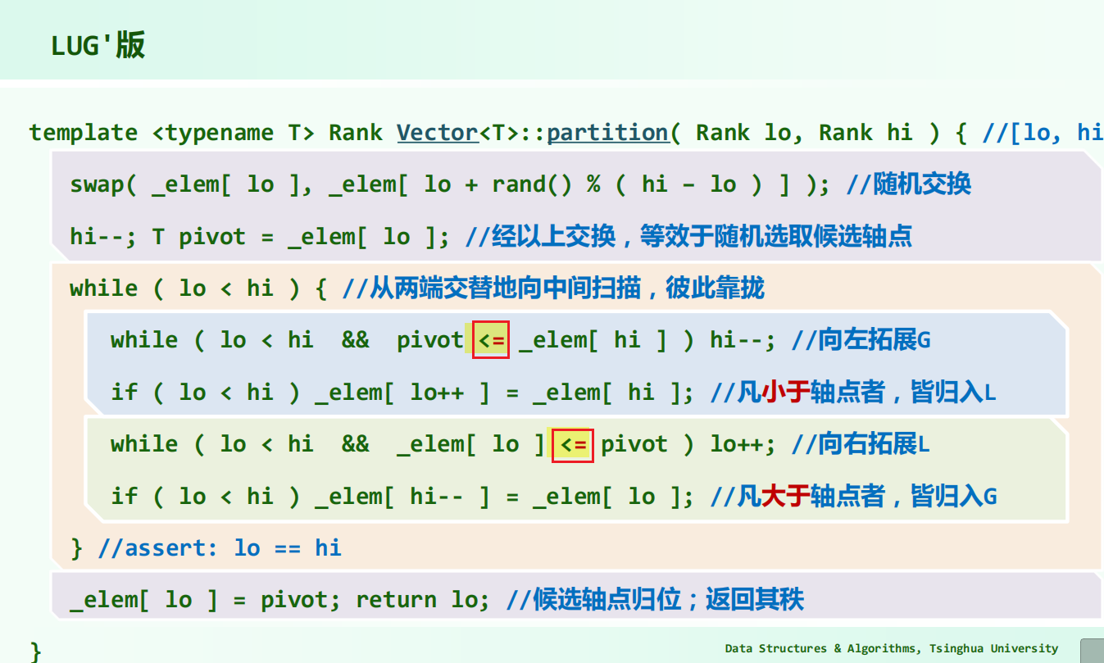

而DUP版则是相等的时候也进行交换（勤于交换，懒于扩展）

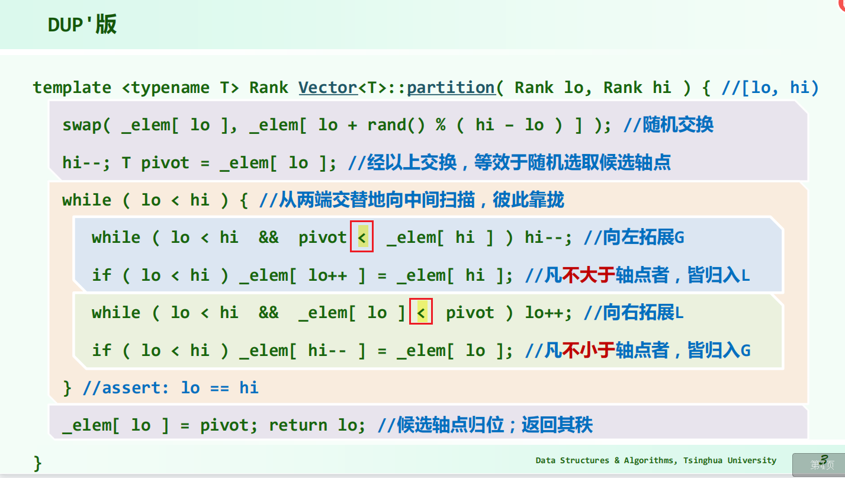

正式版DUP去掉了每个里面lo<hi的判断条件

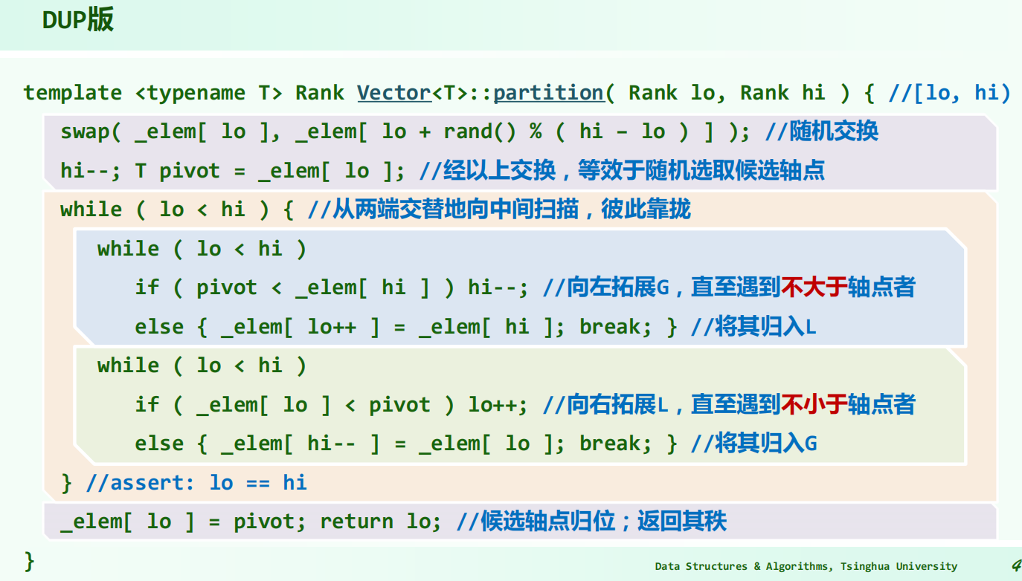

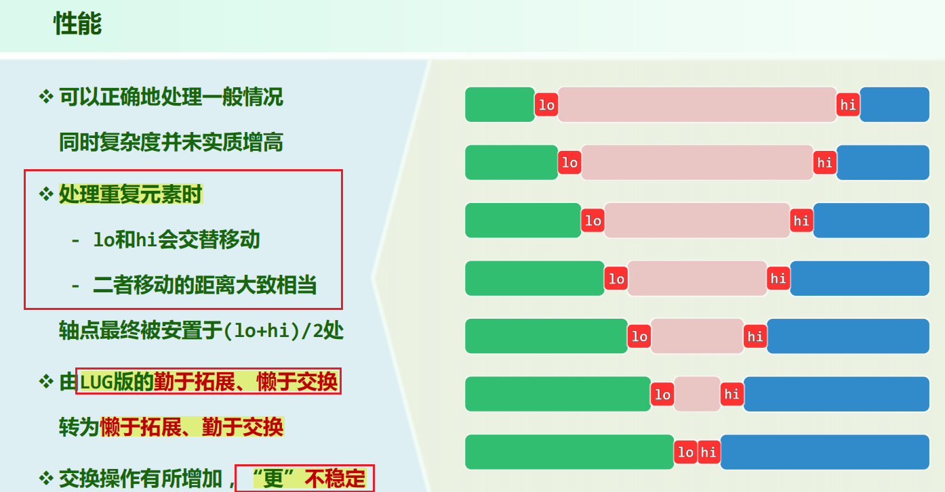

1. LGU版本

注意：程序运行过程中G中元素位置会调换，所以G中元素顺序不稳定，但是L中顺序是稳定的！

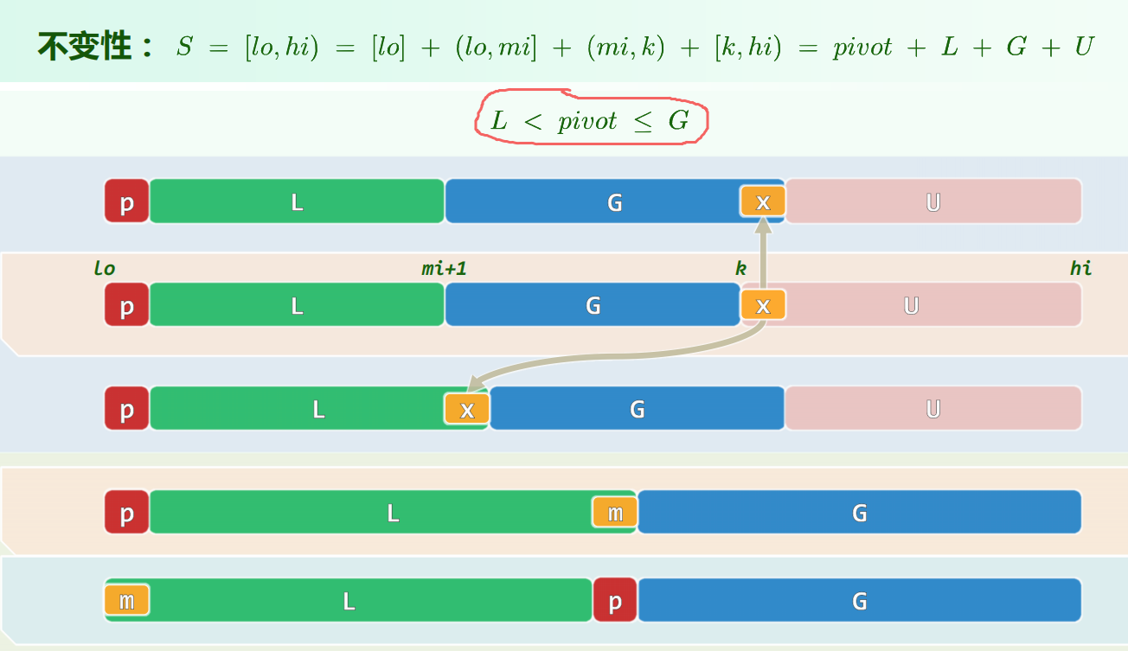

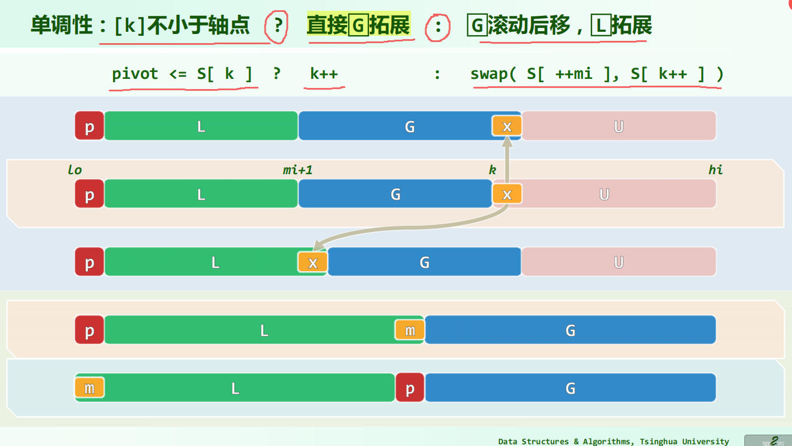

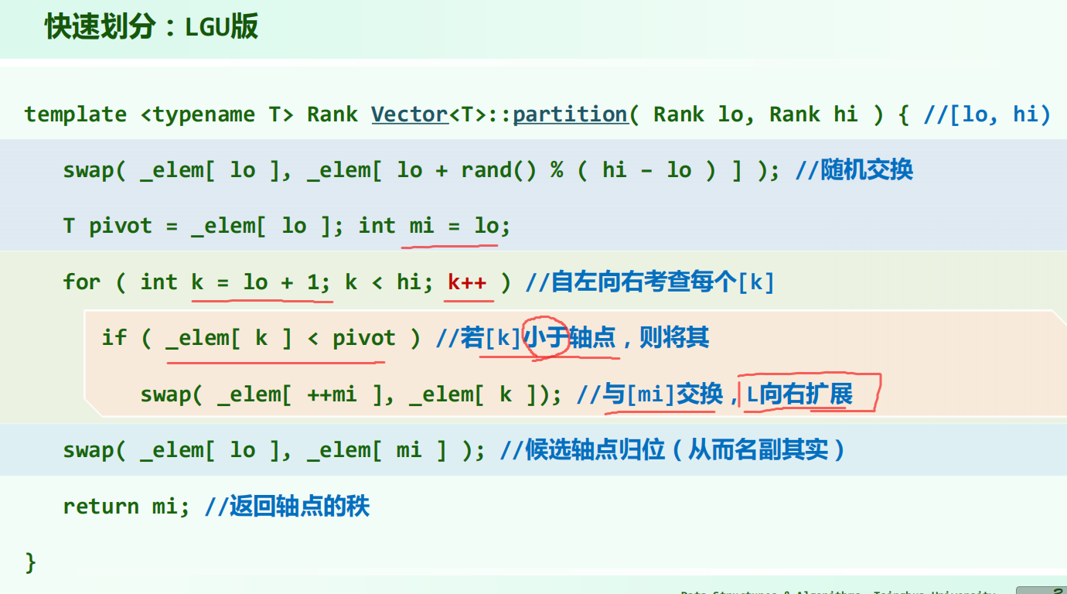

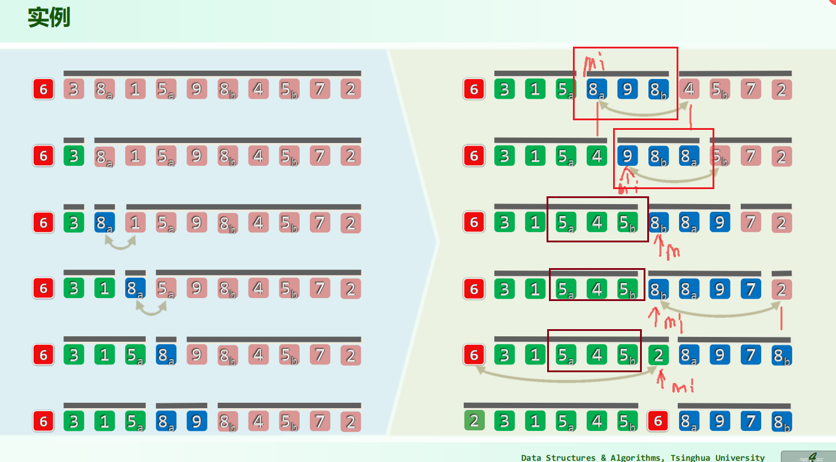

**题目**

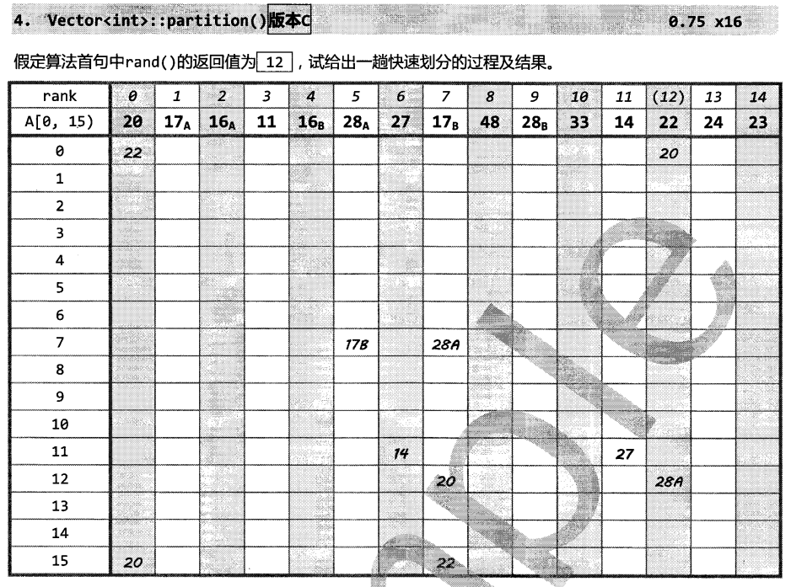

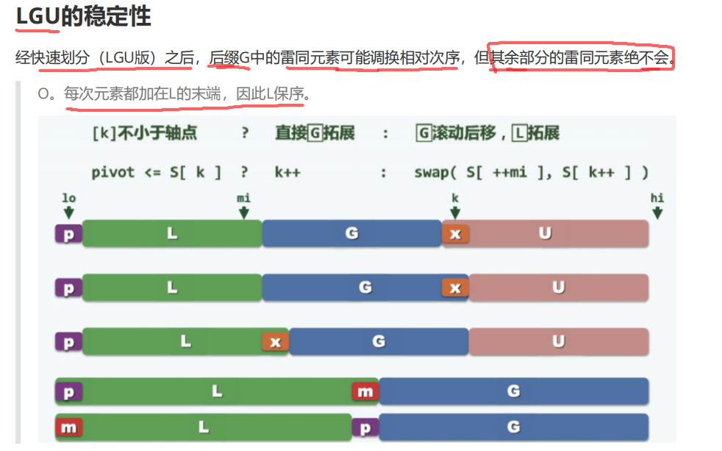

* 注意LGU与其他两个版本算法对比

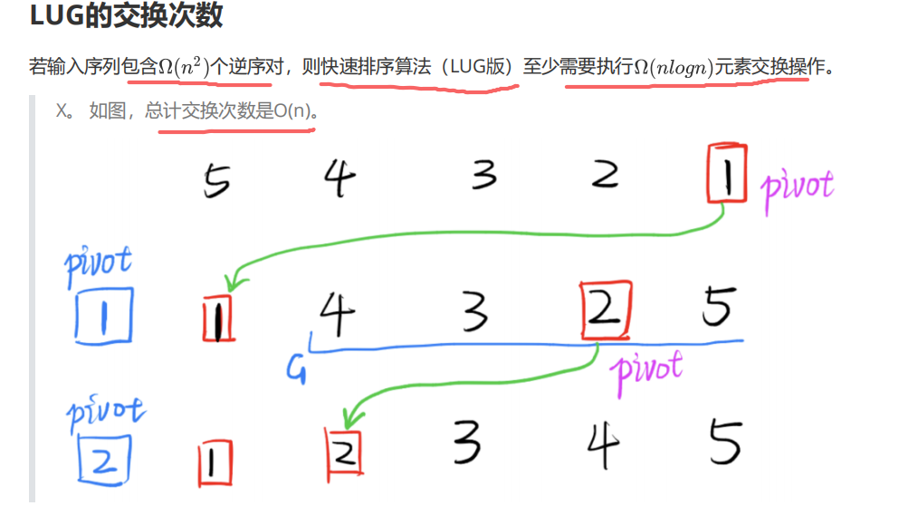

## k-选取算法

**知识要点：**

1. **算法流程**
2. **时间复杂度：**O(n)

**题目：**

**【真题】**

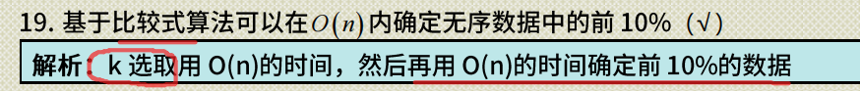

## 希尔排序（shell）

**知识要点：**

1. **算法流程**：按照增量序列{x1, …, xn}，每次每组分配xi个，分别排序后在合并
2. 能够支持希尔排序底层排序算法的一定是输入敏感的！比如插入排序
3. 增量序列：
4. g-有序的序列经过h-排序，一定保证g-有序，也就是一定(g,h)-有序

**题目：**

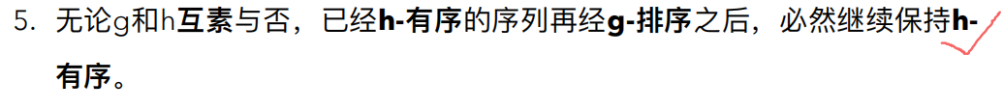

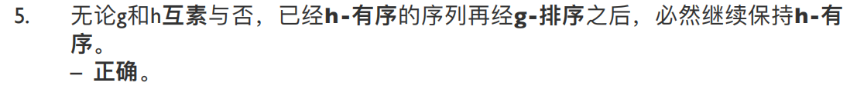



Shell排序底层排序算法一定是输入敏感的，不能改成归并排序

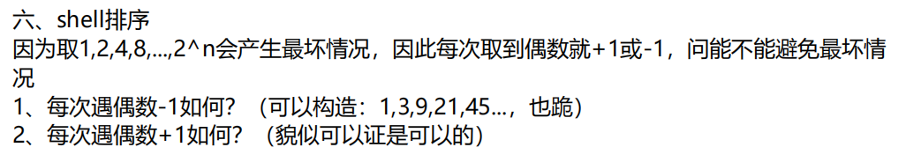

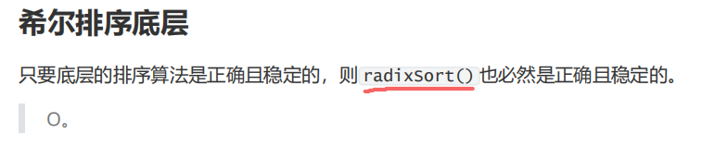

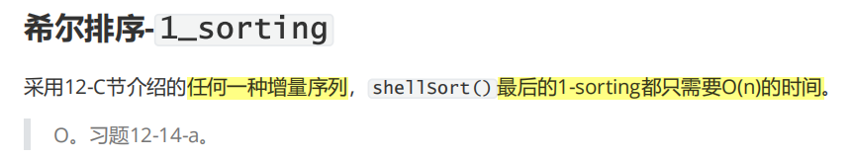

最后一次1-sorting的时候是(2,3)-有序的，所含逆序对个数不超过O（n），所以排序时间是O(n)

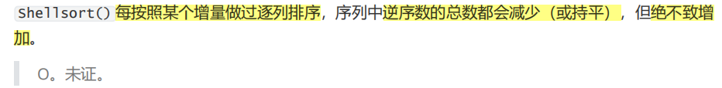

原来g-有序，经过h-排序后，变成(g,h)-有序，直观上想的话逆序对个数也不会增加，实际上排序的过程就是逆序对不断减少的过程